Министерство образования и науки Российской Федерации

1. Санкт-Петербургский Политехнический Университет Петра Великого
2. [—](https://dl.spbstu.ru/)
3. [Институт компьютерных наук и кибербезопасности](https://dl.spbstu.ru/)

**К У Р С О В А Я Р А Б О Т А**

1. «**Моделирование автомобильного движения**»
2. по дисциплине «Структуры данных»
3. Выполнил
4. студент гр. 5151003/30002 Чуприцкий Д.В.

<*подпись*> Гопта В.Д.

1. Преподаватель
2. асс. преподавателя Панков И.Д.

<*подпись*>

1. Санкт-Петербург
2. 2024

**Содержание**

ВВЕДЕНИЕ 3

1 Описание приложения 5

1.1 Описание модели 5

1.2 Об интерфейсе 6

2 Теоретические исследования 8

2.1 Выбранные алгоритмы 8

2.2 OpenGL 9

3 Практическая часть 11

43.7 Реализация сохранения и выгрузки игры 28

РЕЗУЛЬТАТЫ РАБОТЫ ПРОГРАММЫ 32

ЗАКЛЮЧЕНИЕ 35

СПИСОК ИСПОЛЬЗУЕМЫХ ИСТОЧНИКОВ 36

ПРИЛОЖЕНИЕ А 37

# Введение

Моделирование — исследование объектов познания на их моделях; построение и изучение моделей реально существующих объектов, процессов или явлений с целью получения объяснений этих явлений, а также для предсказания явлений, интересующих исследователей.

Целью данной работы является разработка компьютерной модели автомобильного движения на языке программирования Си с использованием графической библиотеки OpenGL для отображения объектов. Моделирование может инициализироваться с разными параметрами: тип карты, количество машин, количество полос на дороге и частота появления машин.

Для достижения поставленной цели были сформированы следующие задачи:

1. Ознакомиться с возможными алгоритмами для передвижения автомобилей
2. Продумать структуру модели
3. Разработать логику модели
4. Ознакомиться с програмным интерфейсом OpenGL
5. Привязать графическую часть к логике модели
6. Разработать сохранение и выгрузку модели

Для решения задач 1, 4 были использованы дополнительные источники информациии. Данные пункты являются отправными точками реализации приложения. Пункты 2, 3 были решены теоретическим моделированием различных ситуаций. Совокупность рассмотренных ситуаций помогла выделить необходимые качества, которыми должна обладать структура программы. Решение этих задач описано в 3 пункте – “Практическая часть”. Задачи 2 и 3 необходимы, чтобы упроситить создание нового функционала по мере увелечения накопленного функционала. Решение задачи 5 описано в пункте 3.3 – “Графическая часть”. Решение задачи 6 описано в пункте 3.4 – “Реализация сохранения и выгрузки игры”.

1. **Описание приложения**
   1. **Правила игры**

Игроку дается возможность разместить свои корабли на карте 10 на 10 или 15 на 15 (в зависимости от размера выбранной карты). Расстановка кораблей может быть, как ручная, так и автоматическая.

При выборе карты 10 на 10 на поле боя 20 кораблей (своих кораблей 10, вражеских кораблей 10). При выборе карты 15 на 15 на поле боя 22 корабля (своих кораблей 11, вражеских кораблей 11).

Из 10 (11) имеющихся союзных кораблей 4 корабля – однопалубные, 3 корабля – двупалубные, 2 корабля – трехпалубные, 1 корабль – четырехпалубный (если выбрана карта 15 на 15, то добавляется еще один пятипалубный корабль).

Задача игрока – уничтожить все вражеские корабли до того, как уничтожили его корабли.

На каждый ход игрока дается неограниченное количество времени.

* 1. **Описание бонусов**

Если игрок выбирает режим “Advanced”, то его ждет ряд следующих бонусов: шторм (в случайный момент времени в определенной части карты может начаться шторм, как следствие – могут быть ранены/потоплены корабли), туман (в случайный момент времени на поле боя может образоваться туман, как следствие – игрок не видит попал ли его выстрел в вражеский корабль), сбой связи (ввиду плохой связи, выстрел игрока может полететь в случайную координату), предатель (среди своего состава может оказаться предатель, который раскроет некоторое местоположение ваших кораблей), мина (если соперник попадает в нее, то на его карте происходит взрыв той координаты, на которой была ваша мина).

* 1. **Об интерфейсе**

Пользователю предлагается удобный интерфейс. В меню пользователь может перейти к инициализации новой модели, сохранению модели (если она инициализирована), загрузке модели, справке (в ней представлена информация об управлении). Так же в меню есть возможность выбрать цветовую схему и ознакомиться с информацией о создании программы.

На рисунке 1 показан вид описанного интерфейса.

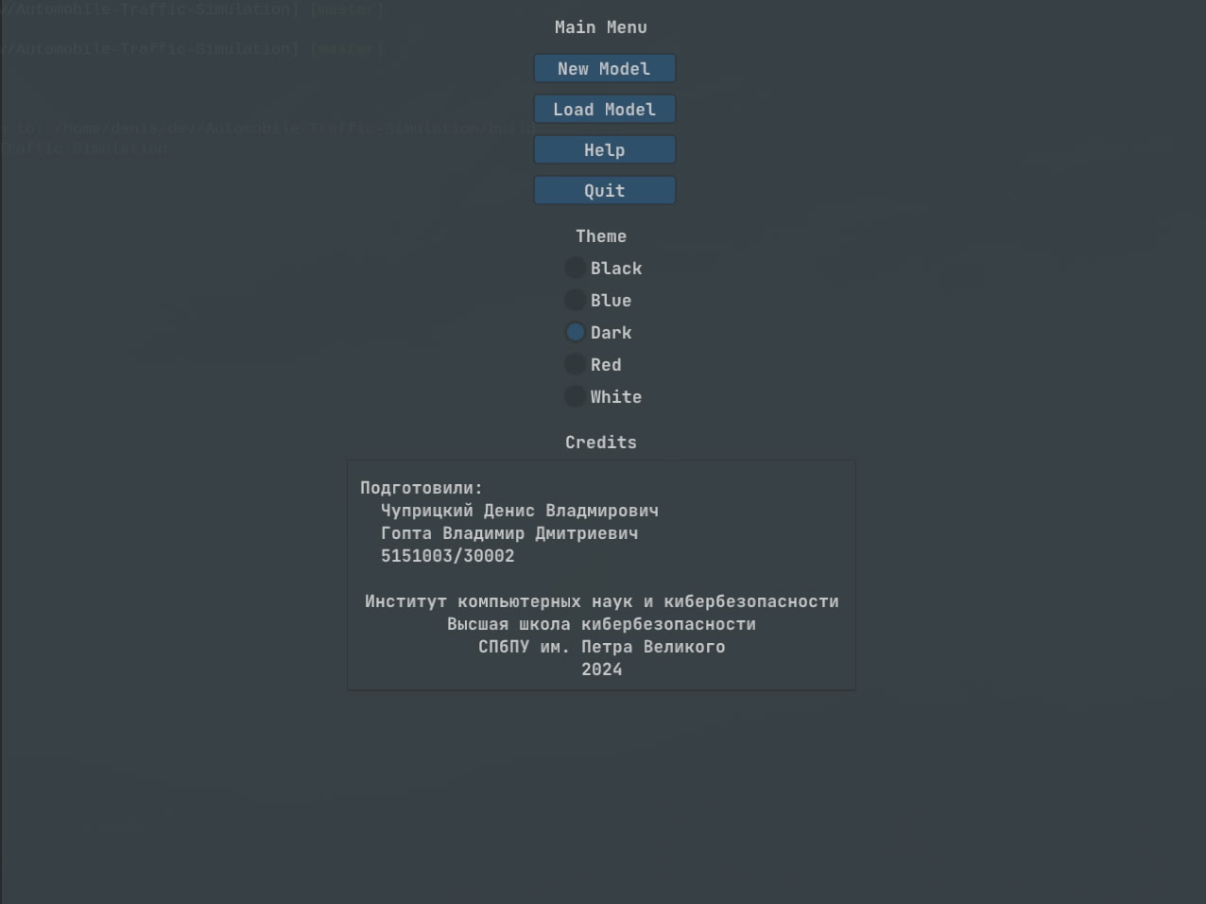

Рисунок 1 – Интерфейс стартового меню

Если пользователь нажал «New Model», то открывается меню настройки параметро новой модели. В этом меню пользователь может выбрать количество машин, количество полос, частоту появления машин и тип карты. На рисунке 2 показан интерфейс настройки игры.

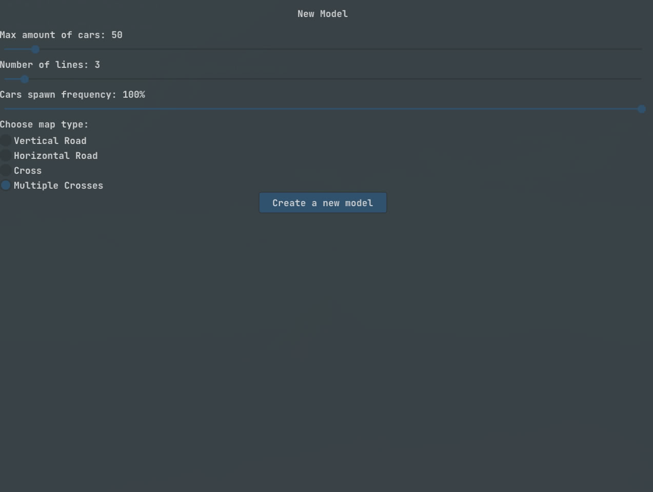

Рисунок 2 – Интерфейс «New Model»

Если пользователь нажал на «Load Model», то он перейдет к загрузке сохраненной модели. В этом меню будет представлен список всех сохранений. Пользователь может выбрать и одно из них по нажатию кнопки «Load» загрузить. На рисунке 3 показан интерфейс загрузки модели.

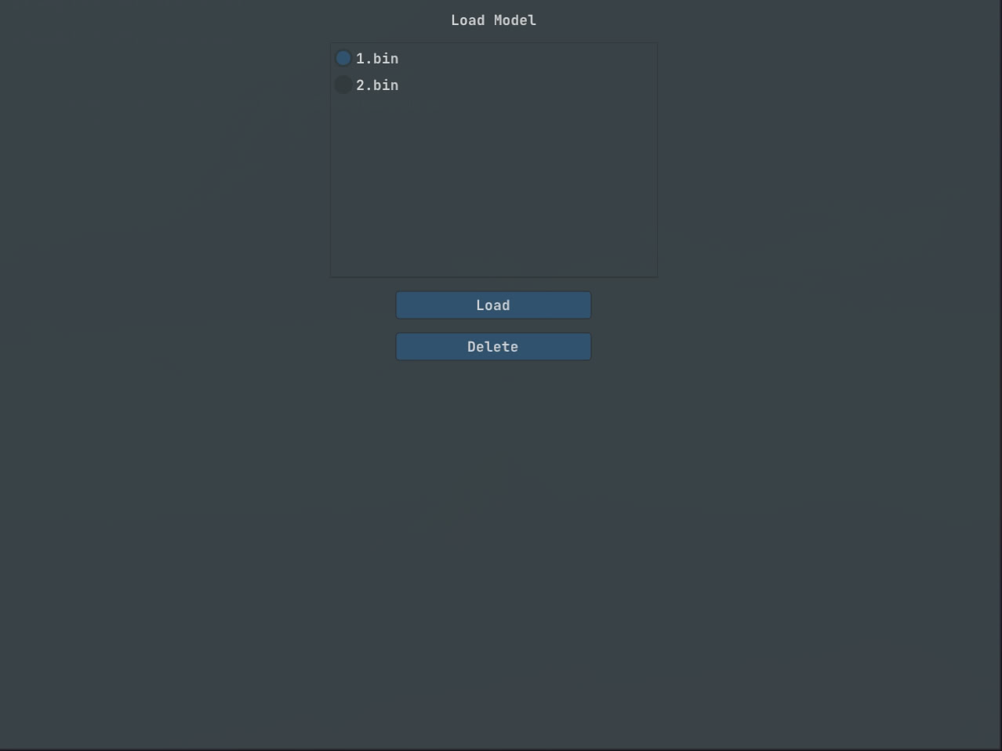

Рисунок 3 – Интерфейс «Load Model»

Если пользователь нажал на «Help», то он перейдет к справке. В справке указана информация касательно управления программой. На рисунке 3 показан интерфейс этого раздела меню.

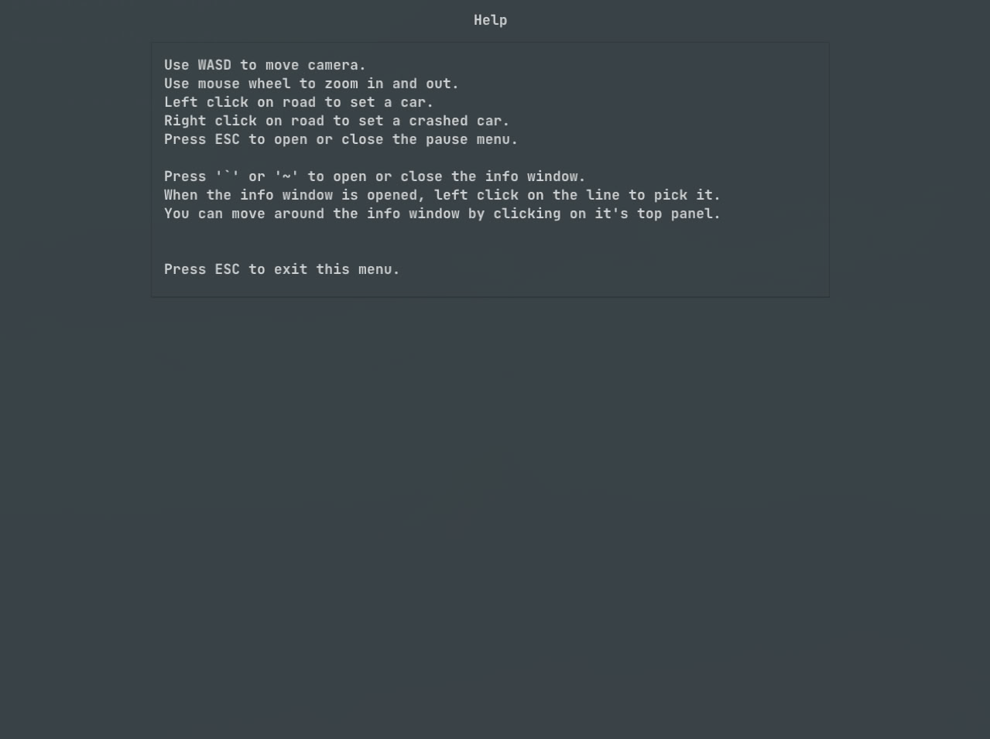

Рисунок 4 – Интерфейс «Help»

Если модель инициализирована, но пользователю доступна кнопка «Save Model». Если пользователь нажмет на эту кнопку, он перейдет к меню сохранения модели. В нем пользователь может вписать желаемое имя для сохранения и после нажатия кнопки «Save» сохранить модель в бинарный файл. На рисунке 5 показан интерфейс этого раздела меню.

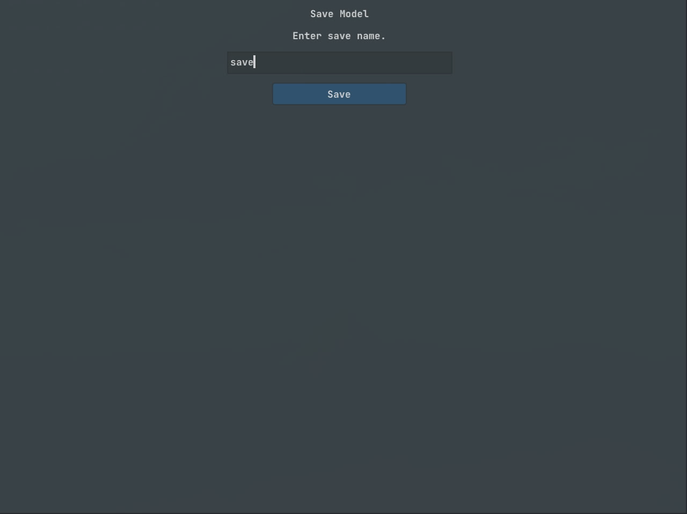

Рисунок 5 – Интерфейс «Save Model»

После инициализации модели пользователь может использовать левую кнопки мыши для того, чтобы поставить машину, и правую — для того, чтобы поставить машину в состоянии аварии. Также пользователь может нажать «Ё», чтобы открыть плавающее окно с информацией о модели. Пользователь может двигать окно. Когда оно открыто, при нажаитии левой кнопкой мыши по полосе, информация о ней будет отображаться в плавающем окне.

Плавающее окно представлено на рисунке 6.

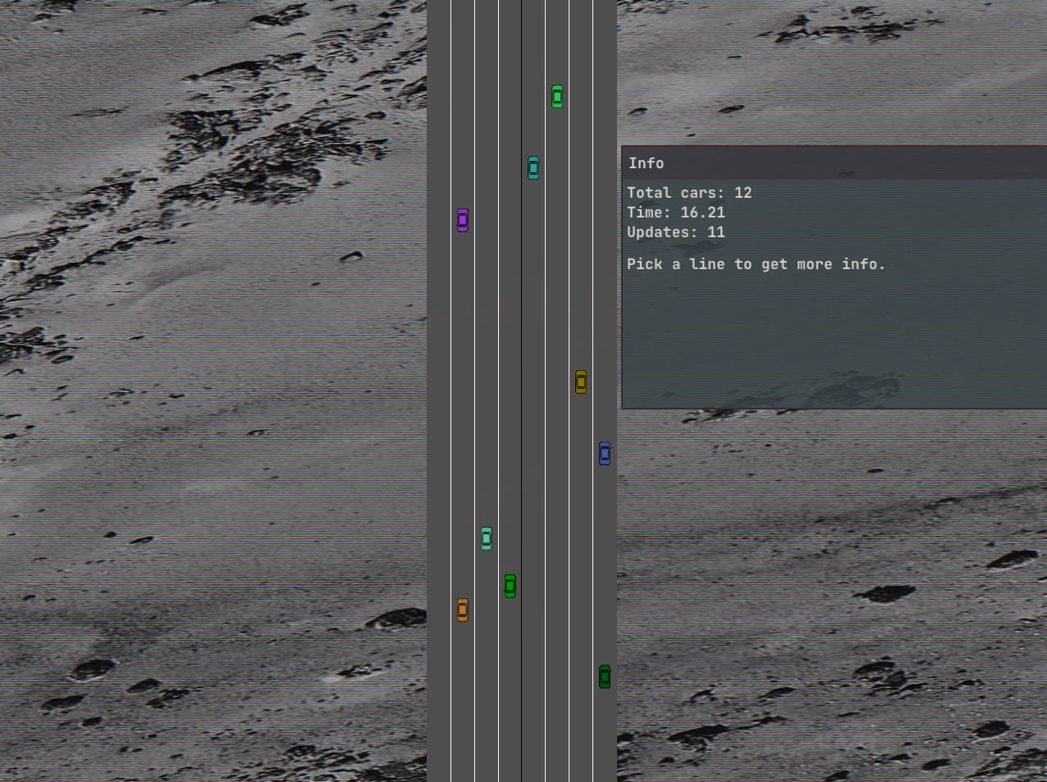

Рисунок 6 – Плавающее окно

1. **Теоретические исследования**
   1. **Выбранные алгоритмы**

Для того, чтобы задать сложность ботам, требуется изучить имеющиеся оптимальные алгоритмов действий в игре.

Необходимо в первую очередь пытаться подбить самые крупные корабли противника. Уничтожив вражеский линкор, в лучшем случае будет доступна информацию сразу о 14 гарантировано свободных клетках. Есть несколько вариантов, как это можно сделать. Первый – стрельба по диагоналям. В этом случае четырехпалубник можно гарантировано найти за 24 выстрела. Второй способ также гарантирует нахождение линкора за 24 хода [1]. Второй вариант оптимальной стрельбы представлен на рисунке 4.

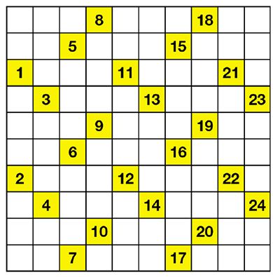

Рисунок 4 – Один из алгоритмов оптимальной стрельбы

Логично, что оптимальная расстановка заключается в том, чтобы открывать как можно меньше клеток при уничтожении корабля. Это возможно при размещении кораблей у граней карты [1 - 2].

Абсолютное случайное распределение выстрелов/расстановки кораблей является примитивной, но приемлемой стратегией игры. Под словом “приемлемой” подразумевается то, что пользователь не сможет угадать стратегии игры ботов (например, стрельба/расстановка “змейкой”, “в одном направлении”, “по центру” является неприемлемой для игры, так как пользователь, установив закономерность, начнет легко побеждать).

Данные суждения подтверждает также ряд симуляций для конкретных алгоритмов расстановок/стрельбы [2].

* 1. **OpenGL**

OpenGL (Open Graphics Library) – это программный интерфейс, который позволяет создавать компьютерную графику в реальном времени. Он используется для разработки 2D и 3D графики, а также для создания интерактивных приложений, виртуальной реальности и игр. OpenGL поддерживается на различных операционных системах и платформах, что делает его широко используемым технологическим инструментом [3].

В процессе рендеринга графики в OpenGL используются графический конвейер и шейдеры для обработки и отображения изображений [4].

Графический конвейер управляет процесом преобразования 3D-координат в 2D пиксели.

Два основных этапа графического конвейера:

1. Преобразование фигур из 3D в 2D.
2. Преобразование координат в цветные пиксели.

Шейдерами называются небольшие ядра, которые запускаются на графическом процессоре на каждом этапе конвейера.

Этапы графического конвейера:

1. Вершинный шейдер (принимает в качестве входных данных одну координату) (базовая обработка атрибутов вершин, перевод коориднат) (в процессе изучения).
2. Геометрический шейдер (необязательный этап) (принимает в качестве входных данных набор вершин, образующих примитив) (добавляет различные дополнения).
3. Примитивная сборка (принимает все вершины) (образует один или несколько примитивов и собирает их в одну форму).
4. Растеризация (принимает выходные данные из 3 этапа) (сопоставление результирующих примитивов в соответствии с пикселями на конечном экране, в результате чего получаются фрагменты).
5. Фрагментный шейдер (предназначен для вычисления конечного цвета пикселя).
6. Тестирование (альфа-тест) и блэндинг (проверка на то, где находится объект, в зависимости от чего, он может быть удалён).

Текстура – это 2D изображение (1D и 3D текстура также существуют), используемое для добавления деталей объекту [5]. Они достаточно удобны и помогают пропустить отрисовку сложных объектов. Также они минимизируют накладные ресурсы вычислительной системы.

1. **Практическая часть**
   1. **Реализация ботов**

**3.1.1 Легкий бот**

В качестве алгоритма расстановки для легкого бота было выбрано следующее: случайно выбирается координата карты. После она проверяется на наличие вблизи других кораблей, а также на выход за границы карты. Проверка на наличие других кораблей заключается в том, чтобы соответствующим координатам не был присвоен указатель/указатели на корабль/корабли, и чтобы взятая координата не была впритык с координатой, по которой расположен корабль. В случае, если поставить корабль можно, то соответствующие координаты корабля присваиваются новому кораблю.

В качестве алгоритма стрельбы для легкого бота был использован метод барьера. Он помогает снизить количество перебора координат, так как алгоритм выбора координаты стрельбы в run-time может сильно замедлять процесс игры (особенно под конец игры, когда вся карта почти обстреляна). Инициализируется массив координат внутри структуры игрока, после берется случайная координата и производится выстрел. Далее данная координата меняется местами с первой, и barierIndex увеличивается на один. Таким образом, такая координата больше не будет рассматриваться. В случае, если корабль был убит, то вычисляется область корабля, которую нет смысла рассматривать. Происходит пересборка текущего барьерного массива с учетом вычисленной области.

На рисунке 5 представлена блок – схема алгоритма расстановки корабля на определенную позицию. На рисунуке 6 показана блок – схема алгоритма выстрела в конкретную позицию. На рисунке 7 иллюстрирована блок – схема алгоритма расстановки кораблей для легкого бота, на рисунке 8 показана блок – схема стрельбы для легкого бота.

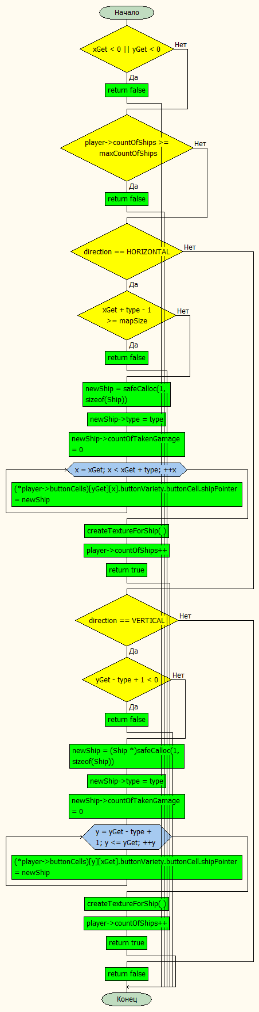

Рисунок 5 – Расстановка конкретного корабля

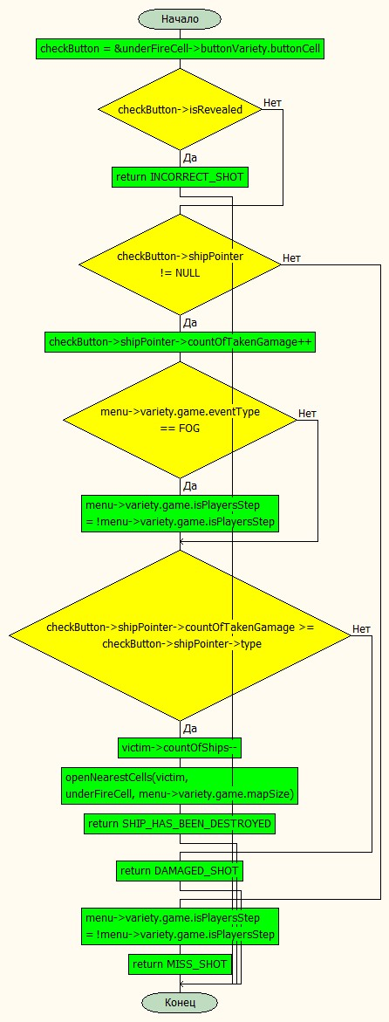

Рисунок 6 – Алгоритм выстрела

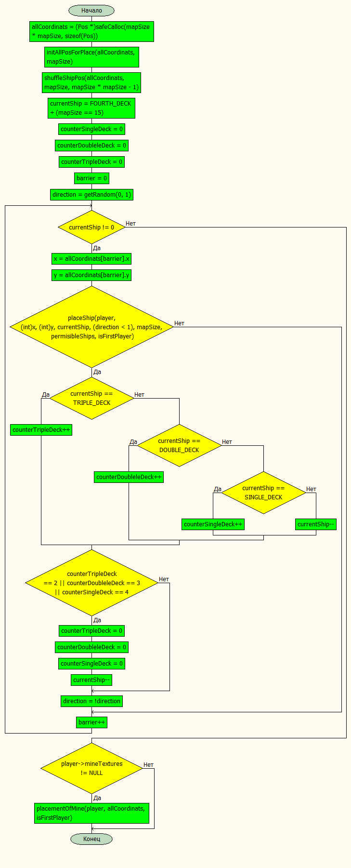

Рисунок 7 – Расстановка кораблей для легкого бота

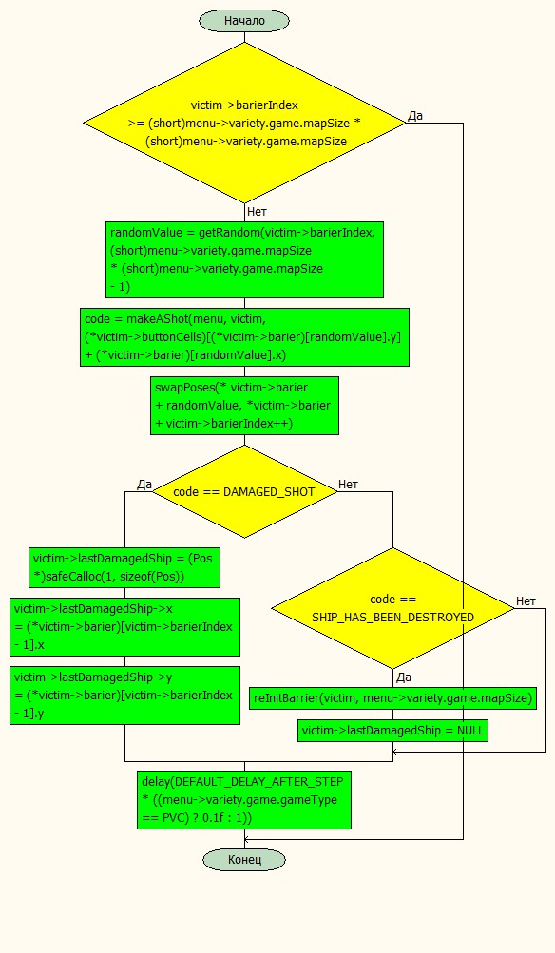

Рисунок 8 – Стрельба для легкого бота

**3.1.2 Средний бот**

Расстановка кораблей для среднего бота аналогична расстановке кораблей для сложного бота (будет описана в следующем пункте). Дабы избежать коллизий, ввиду которых не получилось бы расставить все корабли, было решено расставлять корабли от больших к меньшим.

Достаточно сложно было определить золотую середину по оптимальности в качестве стрельбы для среднего бота. Это связано с тем, что при рассмотрении различных алгоритмов стрельбы выделяются только наилучший и наихудший. Также алгоритмы, которые лежат между ними, как правило, достаточно предсказуемы. Например, стрельба “змейкой”. Поэтому стрельба для среднего бота аналогична стрельбе легкого, за исключением того, что средний бот умеет “добивать” раненые корабли.

Алгоритм добивания раненого корабля следующий: если последний выстрел не равен NULL, а также был нанесен урон (то есть на поле есть недобитый корабль), то ищутся открытые клетки по кресту. При нахождении открытой клетки производится выстрел по одной из осей. Если таких клеток нет, то производится выстрел вокруг клетки в случайном направлении. Данный алгоритм достаточно оптимален с точки зрения существующих [2].

На рисунке 9 иллюстрирована блок – схема алгоритма расстановки кораблей для среднего (тяжелого) бота, на рисунке 10 показана блок – схема стрельбы для среднего бота.

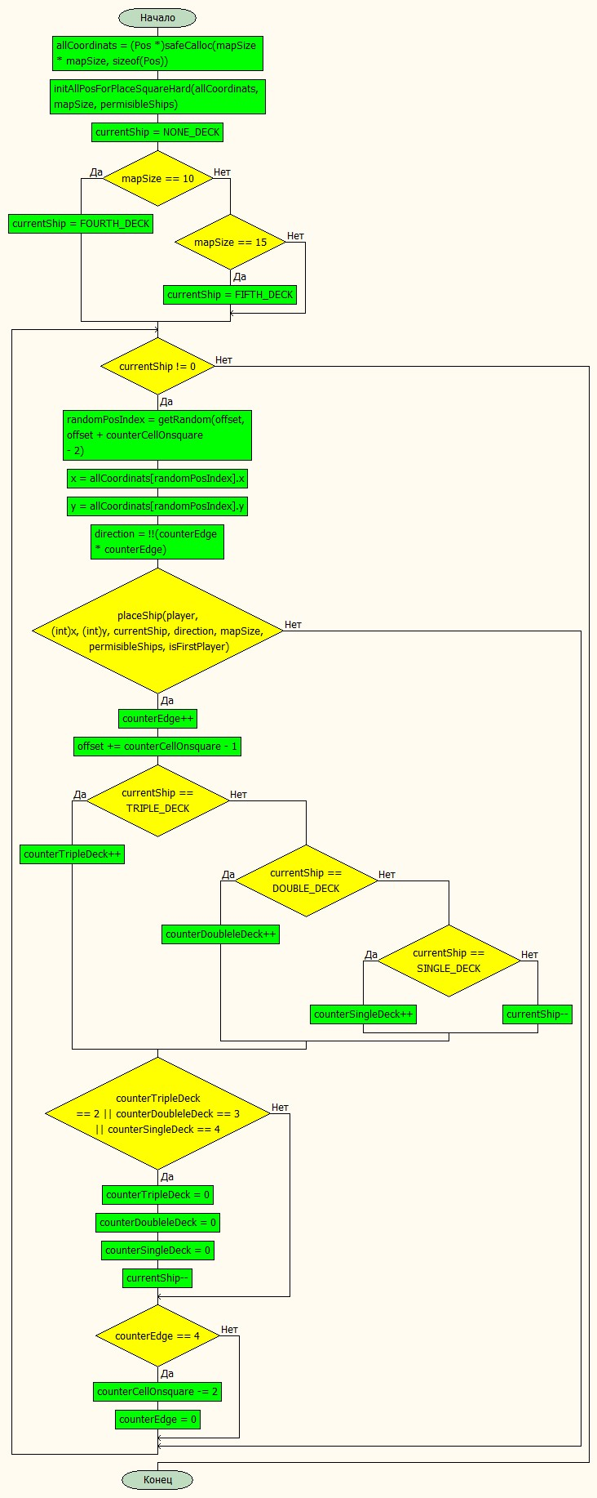

Рисунок 9 – Расстановка кораблей среднего (тяжелого) бота

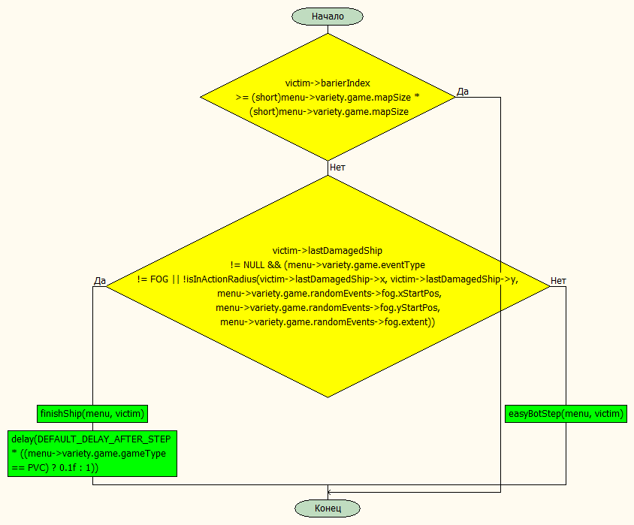

Рисунок 10 – Стрельба для среднего бота

**3.1.3 Сложный бот**

Расстановка для сложного бота должна быть оптимальной. То есть количество клеток, открываемых при уничтожении кораблей, должно быть минимально. Это происходит тогда, когда корабли максимально прижаты к границам карты. Чтобы достичь такой расстановки было придумано следующее: от изначальной карты берутся ее грани. После происходит перемешивание координат граней квадрата. Когда все координаты граней изначальной карты были перемешаны, то берется квадрат размера map_size – i (где i принимает значение от 1 до map_size – 2). Для каждого нового квадрата происходит аналогичная тасовка координат граней. В ходе расстановки кораблей считается смещение, которое отвечает за грани конкретного квадрата. Оно нужно, чтобы при расстановке на всех гранях квадрата можно было перейти к следующему квадрату. Сама расстановка происходит так: берется готовая случайная координата, берется случайная грань конкретного квадрата. Например, корабль был поставлен на левую грань, тогда следующая грань, на которую будет поставлен корабль, будет верхняя (обход идет по часовой стрелке). Если так получилось, что нет возможности поставить корабль на случайную координату конкретной грани, будет произведена попытка поставить корабль хоть на какую – то клетку текущей грани. Если это сделать не удается – переход на следующую грань/следующий квадрат. Таким образом, данный алгоритм позволяет размещать корабли максимально плотно и прижато к граням карты.

Сложный бот должен уметь максимально быстро находить корабли. Обстрел диагоналей, как один из вариантов оптимальной стрельбы. В массив структуры игрока вносятся координаты диагоналей. При этом они вносятся так, чтобы сначала через одну вносились побочные диагонали карты (от верхнего правого угла к нижнему левому). После вносились главные диагонали также через одну. Внутри одной диагонали происходит тасовка координат диагонали, чтобы скрыть от пользователя суть алгоритма. По готовности данный массив содержит все координаты карты в случайном порядке, при этом обстрел будет происходить по диагоналям через одну, дабы лучше отграничивать зону карты.

Сложный бот также умеет добивать раненые корабли, алгоритм добивания аналогичен алгоритму добивания для среднего бота, однако пересборка массива не требуется.

Сложный бот умеет пользоваться случайными событиями. Например, если было событие “предатель”, то он запоминает все клетки, на которых есть корабли. Если при шторме (или активации мины) была задета часть корабля/кораблей противника, то сложный бот также добьет их. Это было реализуемо с помощью проверки того, было ли на поле некоторое событие, и, если да – проход циклом по всей карте в поисках клеток, которые либо помечены, как раскрытые, либо же эти клетки относятся к ранению корабля.

На рисунке 11 показана блок – схема стрельбы для сложного бота.

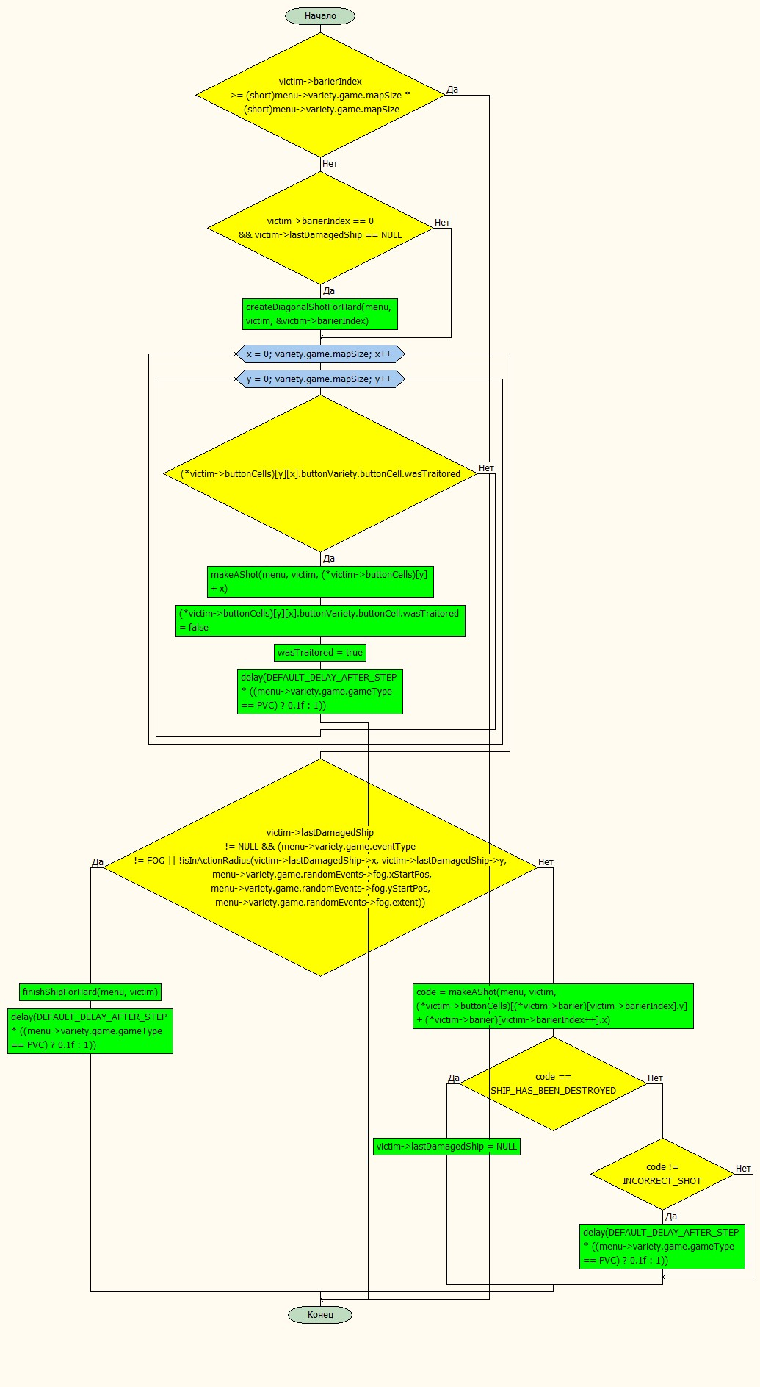

Рисунок 11 – Стрельба для сложного бота

* 1. **Реализация ботов**

Случайное событие может произойти с некоторым шансом на каждом ходу. В свою очередь, каждый из бонусов также выбирается случайно. Каждое событие сопровождается сообщением (для каждого события было придумано 3 сообщения) на игровом окне, каждое из которых имеет шуточную форму. Эти сообщение задают, как и эмоции игре, так и помогают пользователю понять, какое событие произошло.

* + 1. **Предатель**

Случайным образом выбирается область на карте, которая имеет случайный размер (но этот размер строго меньше размера карты). После происходит проверка клеток на наличие кораблей, нанесенный урон которым равен нулю (то есть поиск целых кораблей). После данная клетка рендерится цветом отличным от цвета игрового поля, так пользователь может интуитивно понять, где на вражеском поле находится часть кораблей или где их точно нет. На рисунке 12 видно описанное событие и один из вариантов сообщения к нему.

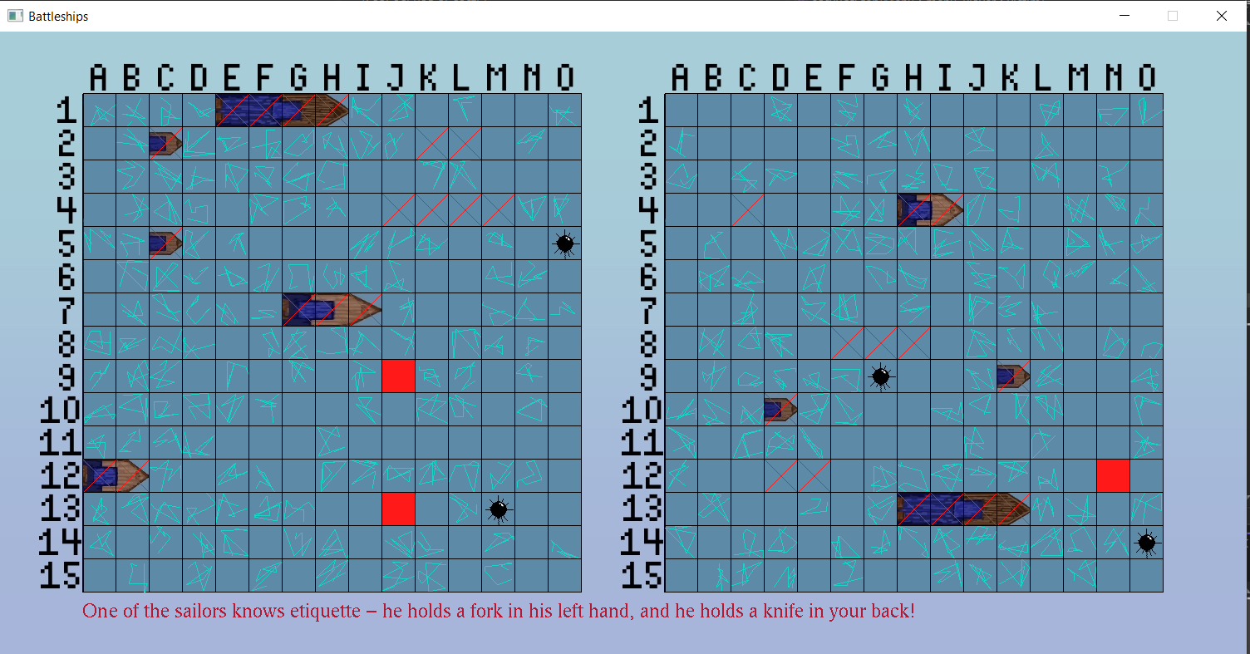

Рисунок 12 – Событие “Предатель”

* + 1. **Шторм**

Выбирается случайный размер шторма (размер его также не может быть равен размеру карты). После случайным образом выбирается центр шторма (по x и по y). Относительно этого центра и будет рост данного события. При активации данного события происходят выстрелы внутри заданной области шторма. При этом задержка между выстрелами не ставится, дабы создать эффект отдельного события. На рисунке 13 иллюстрировано событие “Шторм” и один из варинтов текста к нему.

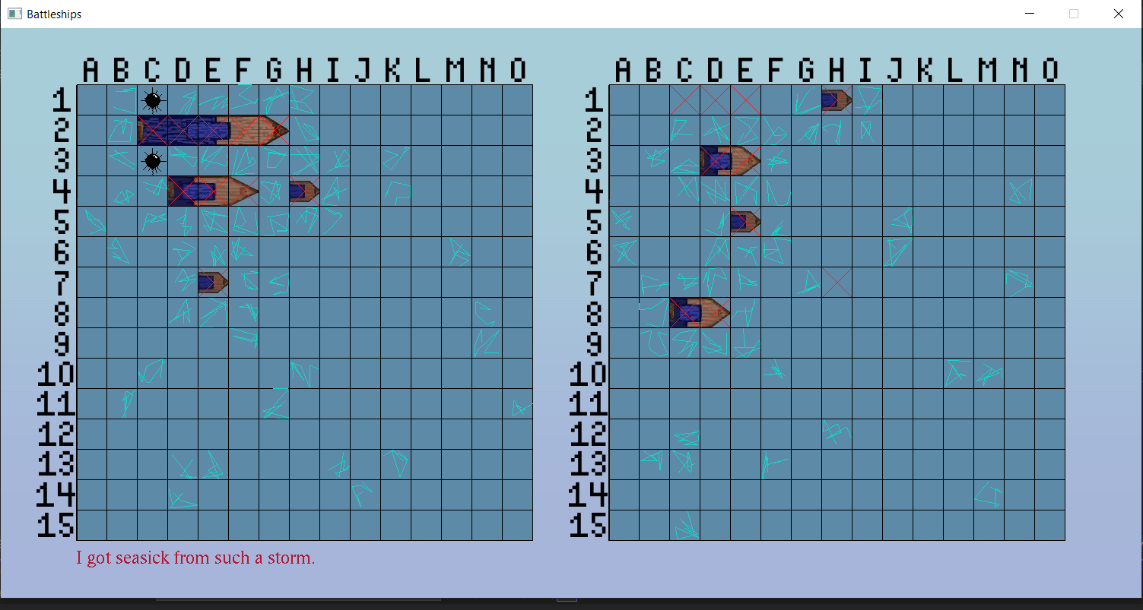

Рисунок 13 – Событие “Шторм”

* + 1. **Туман**

Похожим образом выбирается центр области тумана, а также его размер. После происходит следующее: при попадании игрока или бота в какую – либо клетку она рендерится как “сгусток линий”, вне зависимости от того, попал игрок/бот по кораблю или нет. Также, если корабль на исходной клетке находился, то не дается повторное право хода, дабы логически скрыть нахождение корабля. Туман длится 4 хода. Помимо этого, во время тумана не рендериться ни один корабль. На рисунке 14 показано данное событие.

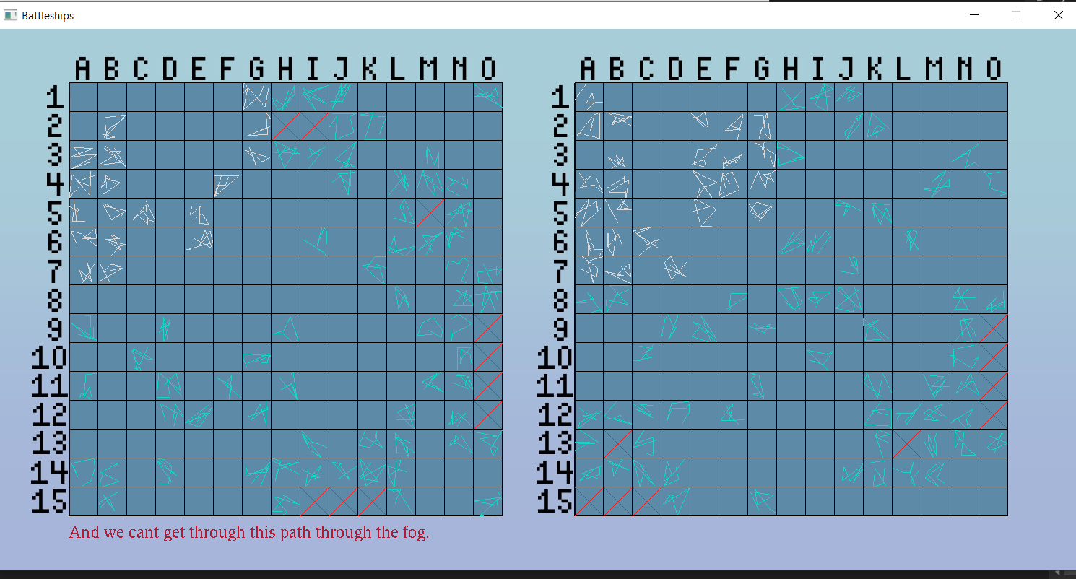

Рисунок 14 – Событие “Туман” и текст к нему

* + 1. **Мина**

Мина расставляется случайным образом на поле игрока (вне зависимости от выбора расстановки: ручной/автоматической). Это сделано исключительно ради сложившегося концепта игры: ни одним бонусом пользователь не может управлять. На поле врага также случайным образом ставится мина. Расстановка мин происходит после расстановки кораблей, дабы избежать разных коллизий. Количество мин на поле каждого – 3. Мина может ставиться вплотную к кораблям, в отличие от самих кораблей. Мина является отдельным игровым объектом. Если при активации мины зеркальный выстрел попадает также в мину, то мины просто уничтожаются.

* + 1. **Сбой связи**

После того, как пользователь кликнул на конкретную клетку, производится выстрел и соответствующие ему последствия (ранение корабля/гибель корабля/промах). Однако внутри этой же функции вычисляется процент попадания, ниже которого выстрел будет перенаправлен на случайную координату. Дабы это событие осуществилось, все выстрелы игрока записываются в уже имеющийся барьерный массив, и выполняется сверка случайно выбранной клетки с уже задействованными (это нужно, чтобы случайная координата не равнялась текущей, или чтобы случайная координата не являлась уже проверенной клеткой на поле врага). На рисунке 15 паказано данное событие и сообщение к нему.

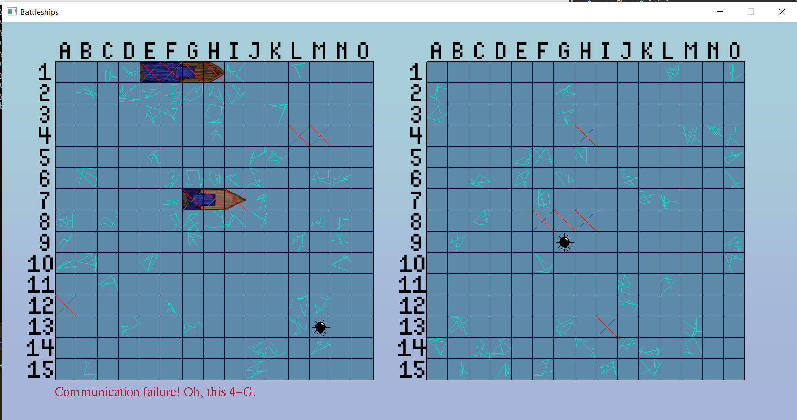

Рисунок 15 – Событие “Сбой связи”

* 1. **Реализация графической части**

Для отображения интерфейса было решено использовать single-header библиотку Nuklear. Она предоставляет удобные готовые решения для рендера текста таких элементов интерфейса как кнопка, слайдер, радио и т. п.

Для отображения машин, светофоров и заднего фона использовались текстуры. Дороги и полосы имеют константный вектор цвета.

Разные объекты рендерятся с помощью разных шейдеров, так как у каждого объекта разные требования к рендеру.

Для отображения машин используется instanced rendering: создается один VAO, VBO и EBO для всех машин, где хранятся неизменяемые данные машины: вершины, индексы. Для того чтобы машины двигались, создан VBO carInstances, в котором хранится матрица трансформации для каждой машины. Каждый цикл рендера матрица трансформации обновляется в зависимости от состояния модели (может изменяться y координата машины — движение вперед, x координата — движение при обгоне, также машина может повернуться). Машины рендерятся с помощью всего одного вызова glDrawElementsInstanced. Такой подход сильно повышает производительность программы и уменьшает расходы памяти. Текстура у машин общая, но в фрагментном шейдере текстуре придается случайный цвет, а сидом для рандомной функции выступает instanceID.

* 1. **Реализация сохранения и выгрузки игры**

Сохранение осуществляется за счет выгрузки ключевых структур в файл в байтовом виде. Для всех типов карт выгружаются: конфигурация карты, массив машин и количество активных машин. Для CROSS и SEVERAL_СROSSES также выгружается массив перекрестков и светофоров.

При загрузке модели из файла происхдит проверка: если модель ранее была инициализирована, но освобождается вся динамическая память. Затем все переменные заново инициализируется в зависимости от конфигурации модели. После чего из файла сохранения последовательно считываются данные ключевых структур.

# Результаты работы программы

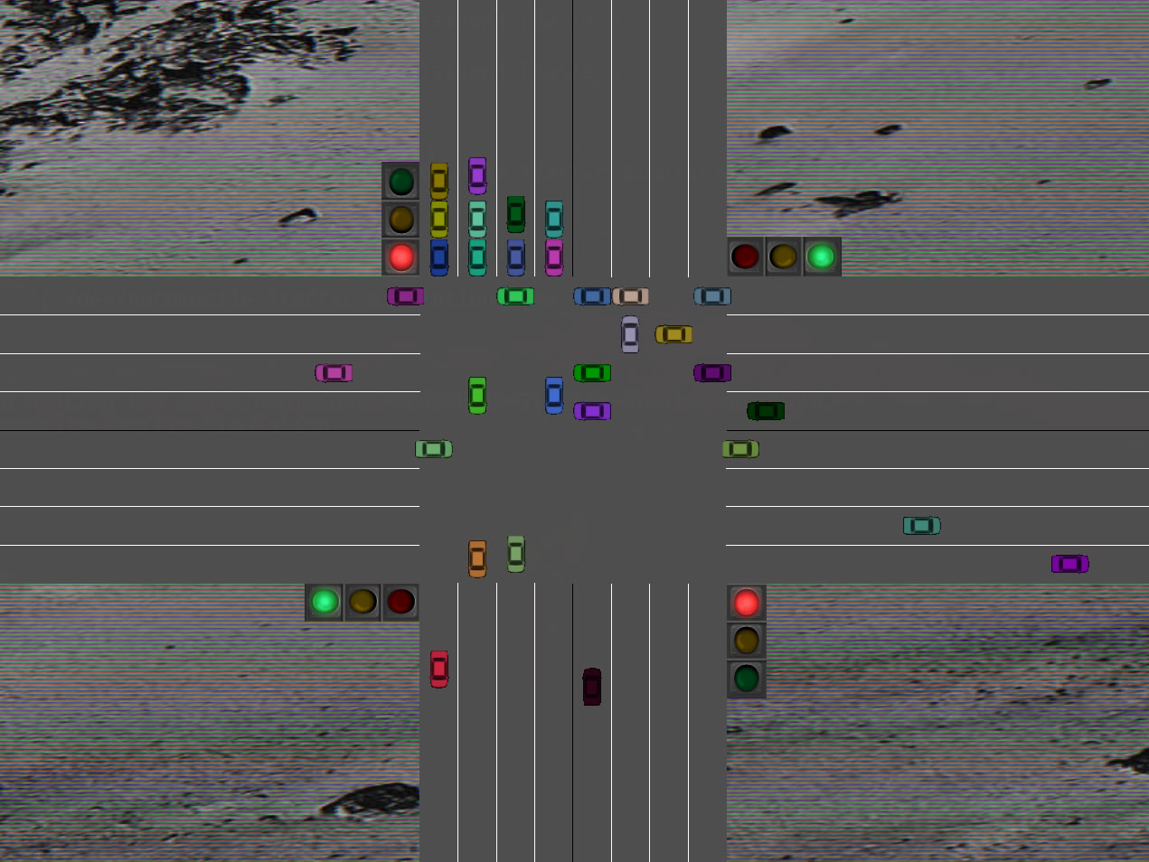Рисунок 12 — Работа программы на CROSS.

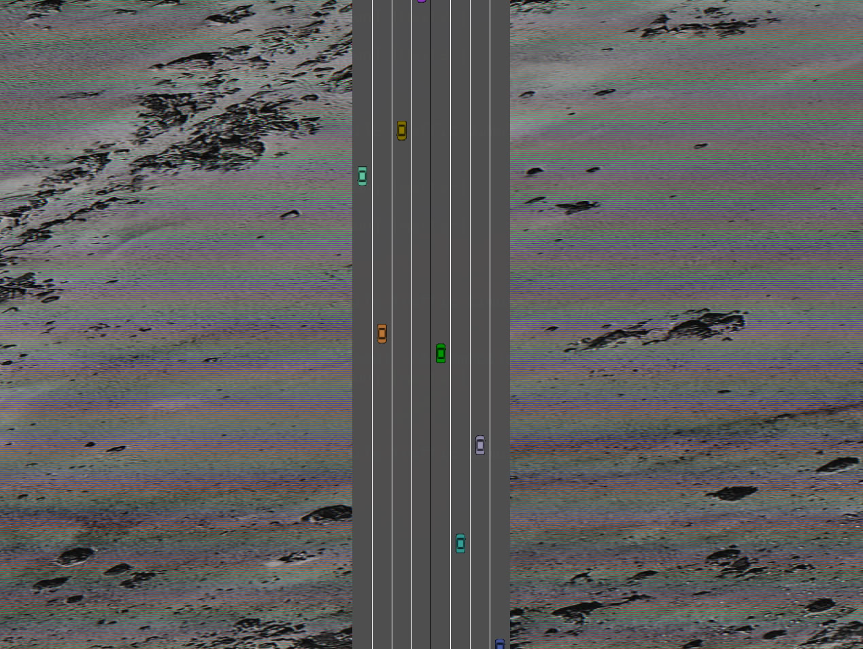Рисунок 12 — Работа программы на VERTICAL.

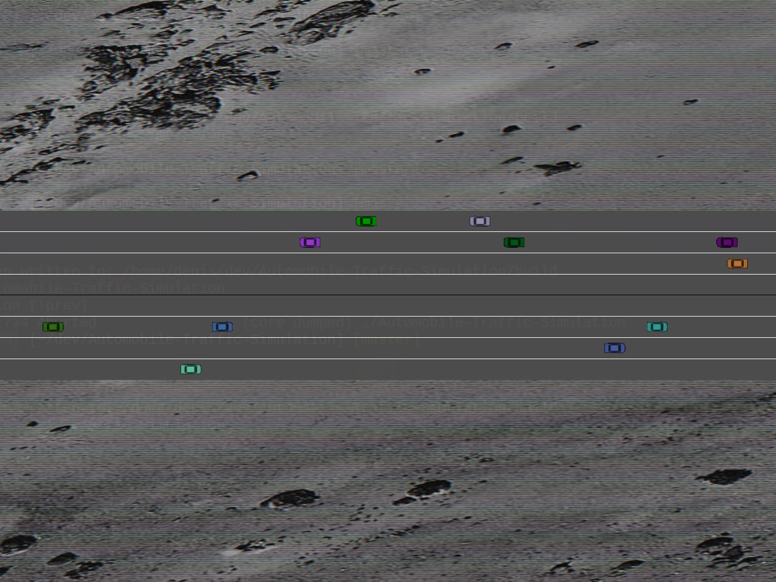Рисунок 12 — Работа программы на HORIZONTAL.

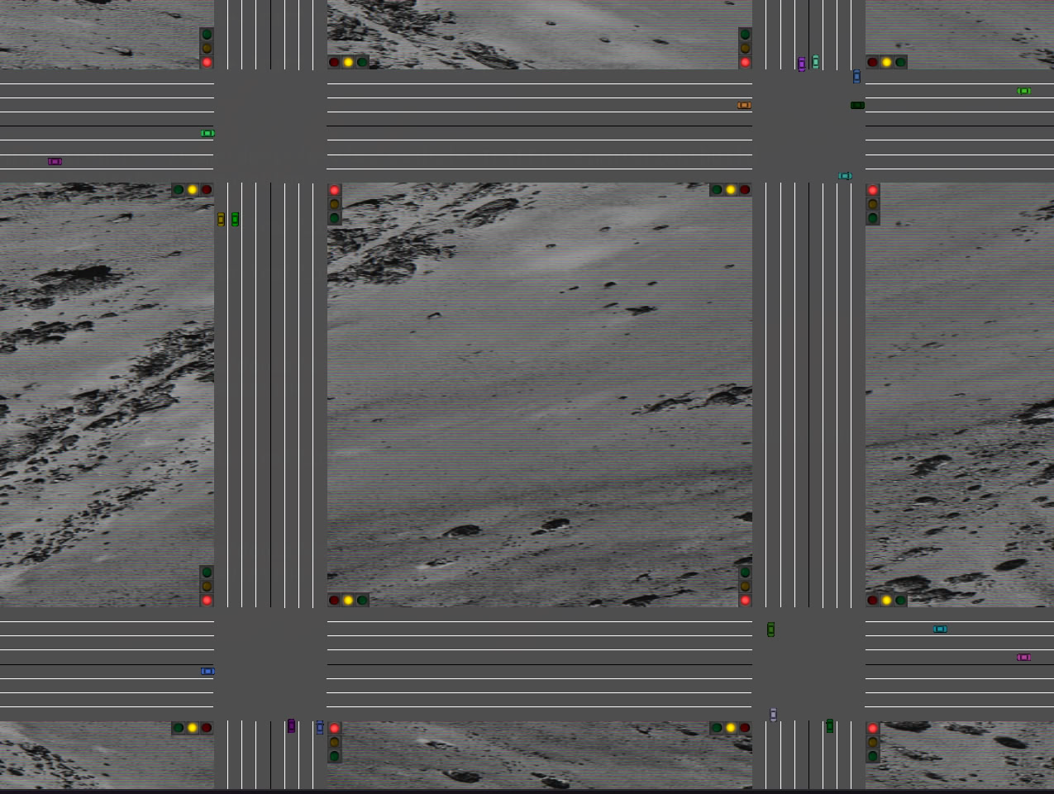Рисунок 12 — Работа программы на SEVERAL CROSSES.

# ЗАКЛЮЧЕНИЕ

В ходе работы были получны навыки работы с OpenGL. Были закреплены навыки работы с различными типами и структурами данных. Был получен навык создания многофайлового проекта с использованием Cmakе для кросс-платформенности. Был разработан инструмент для моделирования автомобильного движения на языке программирования Си. Данная программа предоставляет пользователю интуитивный графический интерфейс, в котором он может настроить модель.

# СПИСОК ИСПОЛЬЗУЕМЫХ ИСТОЧНИКОВ

1. Верма, Р.Д. Введение в OpenGL [Текст] / Р.Д. Верма. – Москва: Горячая Линия – Телеком, 2017. – 304 с.

2. Вольф Д. OpenGL 4. Язык шейдеров. Книга рецептов [Текст] / Д. Вольф. – Москва: ДМК Пресс, 2015. – 368 с.

3. Гинсбург Д. OpenGL ES 3.0. Руководство разработчика [Текст] / Д. Гинсбург. – Москва: ДМК Пресс, 2015. – 439 с.

# приложЕНИЕ a

Листинг программы «Automobile-Traffic-Simulation»

cmake_minimum_required(VERSION 3.6.0)  
project(Automobile-Traffic-Simulation VERSION 0.1.0 LANGUAGES C)  
  
add_executable(Automobile-Traffic-Simulation   
external/stb/stb_image.c  
external/glad/glad.c  
source/main.c   
source/algorithms.c  
source/cars.c  
source/roads.c  
source/map.c  
source/render.c  
source/camera.c  
source/shader.c  
source/gui.c  
source/cross.c  
source/search_tools.c  
source/traffic_density.c  
source/traffic_light.c  
source/texture.c  
source/log.c  
source/dbg.c  
)  
  
if (WIN32)  
target_link_libraries(Automobile-Traffic-Simulation   
${CMAKE_SOURCE_DIR}/external/GLFW/glfw3.lib)  
else()  
target_link_libraries(Automobile-Traffic-Simulation   
glfw   
m   
)  
endif()  
  
target_include_directories(  
Automobile-Traffic-Simulation  
PRIVATE  
${CMAKE_SOURCE_DIR}/external   
${CMAKE_SOURCE_DIR}/include   
${CMAKE_SOURCE_DIR}/source  
)

#ifndef ALGO_H

#define ALGO_H

#include <macros.h>

// External

#include <glad/glad.h>

#include <GLFW/glfw3.h>

///Standart

#include <stdbool.h>

// Custom modules

#include <rlc.h>

#include <cars.h>

#include <road.h>

#include <direction.h>

#define MIN_SPAWN_VELOCITY _4_VELOCITY

#define MAX_VELOCITY (_9_VELOCITY)

#define NUMBER_OF_VELOCITY_TYPES (9)

#define VELOCITY_MULTIPLIER (CELL_LENGTH)

#define ERROR_LIMIT 0.0000001f

#define EMPTY -1

#define STEP_TIME 1.0f //seconds

#define MAX_CELL_DIGIT (NUMBER_OF_CELLS - 1)

#define NEXT_CELL_IS_ON_CROSS -45737

typedef enum MOVING_TYPE MOVING_TYPE;

typedef enum VELOCITY VELOCITY;

typedef struct car car;

enum VELOCITY {

_0_CELL_ = 0,

_1_CELL_ = _1_VELOCITY,

_2_CELL_ = _2_VELOCITY,

_3_CELL_ = _3_VELOCITY,

_4_CELL_ = _4_VELOCITY,

_5_CELL_ = _5_VELOCITY,

_6_CELL_ = _6_VELOCITY,

_7_CELL_ = _7_VELOCITY,

_NO_CAR_ = 666

};

extern int MAX_LINE_DIGIT;

extern int MAX_ROAD_DIGIT;

extern bool alghorithmsInit;

extern RLC rouletteRLC;

extern car ** userCarsPtrs;

extern GLint innerUserCarsPtrsIndex;

extern RLC * carAddingQueue;

extern GLint innerCarAddingQueueIndex;

extern RLC * carAddingQueue_CRUSH;

extern GLint innerCarAddingQueueIndex_CRUSH;

extern car** skipCarsFromCross;

extern GLint innerSkipCarsFromCrossIndex;

extern car** checkedCars;

extern GLint innerCheckedCarsIndex;

extern int step_count;

GLvoid initRoadCell(RLC *rlc, car* Car);

bool isToExcludeFormRoad(car* Car);

GLint getVelocityByRLC(RLC rlc);

GLvoid excludeFromMap(car* Car);

GLvoid thoughtsOfOneCar(car* Car);

GLint distanceToForthCar(RLC rlc, car** forthCar);

GLint distanceToBackCar(RLC rlc, car** backCar);

MOVING_TYPE checkChangeLineAbility(car* Car, RLC* rlc);

MOVING_TYPE isSafetyForthAndBack(car* Car, RLC rlc);

GLvoid update();

GLvoid renewCells();

GLvoid stepRoad();

GLvoid spawnCars();

GLvoid appendInUserCarsPtrs(car* Car);

GLvoid clearUserCarsPtrs();

bool isInUserCarsPtrs(car* Car);

GLvoid appendInSkipCarsFromCross(car* Car);

GLvoid clearSkipCarsFromCross();

bool isInSkipCarsFromCross(car* Car);

GLvoid appendInCheckedCars(car* Car);

GLvoid clearCheckedCars();

bool isInCheckedCars(car* Car);

GLvoid rebindRoadCars(car* Car);

car* getCarPtr(RLC* rlc);

bool getCarByRoulette(car** Car);

bool rollRouletteRLC();

bool isFurtherThanEndCell(car* Car);

bool compareRLCs(RLC* rlc1, RLC* rlc2);

GLvoid processCarAddingQueue();

GLvoid processCarAddingQueue_CRUSH();

GLvoid appendRLCinCarAddingQueue_CRUSH(RLC rlc);

// bool isInCarAddingQueue(RLC rlc);

GLvoid clearCarAddingQueue_CRUSH();

GLvoid appendRLCinCarAddingQueue(RLC rlc);

bool isInCarAddingQueue(RLC rlc);

GLvoid clearCarAddingQueue();

bool isRLCsuitableForSettingCar(RLC rlc);

GLvoid printRLC(RLC rlc, char* string);

GLvoid printCrossCell(cross_cell c);

GLint isRLCbad(RLC rlc);

GLvoid printCarProperties(RLC rlc);

GLvoid printDir(DIRECTION dir);

GLvoid printSkipCars();

GLvoid printCheckedCars();

GLvoid printCar(car* Car);

#endif

#ifndef CAMERA_H

#define CAMERA_H

// External

#include <cglm/cglm.h>

#include <glad/glad.h>

// Custom modules

#include <direction.h>

#include <stdbool.h>

#define MAX_CAMERA_DISTANCE 1.0f

extern bool cameraInit;

extern vec3 cameraPos;

extern vec3 cameraFront;

extern vec3 cameraUp;

extern GLfloat cameraFOV;

typedef enum camDir camDir;

enum camDir {

UP, DOWN, RIGHT, LEFT

};

GLvoid setProjection(int shader);

GLvoid setView(int shader);

GLvoid moveCamera(camDir dir);

GLint isPossibleToMoveCam(camDir dir, GLfloat offset);

GLvoid getTestVertex(GLint roadIndex, camDir dir, vec4 dest);

GLint isVertexOnCamBorders(vec4 vertex, camDir dir, GLfloat offset, DIRECTION roadDir);

GLvoid setTestVertex(vec4 vertex, vec3 newCamPos);

#endif

#ifndef CARS_H

#define CARS_H

#include <macros.h>

// Standard

#include <stdbool.h>

// External

#include <glad/glad.h>

#include <cglm/cglm.h>

// Custom modules

#include <direction.h>

#include <rlc.h>

#include <cross.h>

// #define CAR_WIDTH (ROAD_WIDTH * 2.0f / ((GLfloat)NUMBER_OF_LINES + 1.0f) / 3.0f)

#define CAR_WIDTH (CELL_LENGTH / 1)

#define CAR_LENGTH (CAR_WIDTH)

// #define CAR_LENGHT (CAR_WIDTH * 1.7f)

#define NO_INNER_INDEX 0

#define NO_CAR_INDEX -1

// typedef struct RLC RLC;

typedef enum DIRECTION DIRECTION;

typedef enum MOVING_TYPE MOVING_TYPE;

typedef enum VELOCITY VELOCITY;

typedef struct cross_cell cross_cell;

typedef struct car car;

enum MOVING_TYPE {

FORWARD, SHIFT, OVERTAKE

};

struct car {

cross_cell crossCurrCell;

cross_cell crossNextCell;

RLC currCell;

RLC nextCell;

GLint velocity;

GLint roadDirMultiplier;

GLint ID;

DIRECTION target;

MOVING_TYPE move;

DIRECTION moveDir;

GLfloat realPos;

bool isActive;

bool isCrushed;

bool checked;

cross_cell curvingCell;//the pole stays uninitializing after GLvoid clearCarProperties(car* Car)

};

extern mat3 carTransformMatrixes[1000];

extern GLuint carVAO, carVBO, carEBO, carInstanceVBO;

extern GLfloat carVertices[4 * 4];

extern GLint carIndices[6];

extern GLint freeCars;

extern car occupying_car;

extern car* OCCUPYING_CAR;

GLvoid addCar(car* Car, GLint carIndex, RLC rlc);

GLvoid addCrushedCar(RLC rlc);

GLvoid setBornCar(car* Car, GLint carIndex, RLC address);

GLvoid setCarByRLC(car* Car, GLint carIndex, RLC rlc);

GLvoid getFreeSpotAddress(RLC* rlc);

GLint getFreeCarIndex();

GLvoid setBornCarProperties(car* Car, GLint carIndex, RLC rlc);

GLvoid setCrushedCarProperties(car* Car, GLint carIndex, RLC rlc);

GLvoid setCarsToDefault();

GLvoid clearCarProperties(car* Car);

GLvoid bindCellAndCar(RLC* rlc, car* Car);

GLvoid setOccupyingCarProperties();

DIRECTION getOppositeDir(DIRECTION dir);

GLvoid setTarget(car* Car);

void setCarOnCross(cross_cell cell, car * Car, int carIndex);

#endif

#ifndef CROSS_H

#define CROSS_H

#include <macros.h>

#include <map.h>

// External

#include <glad/glad.h>

#include <GLFW/glfw3.h>

// Custom modules

#include <traffic_light.h>

#include <road.h>

#define NUMBER_OF_CROSS_ROADS 4

extern int MAX_CROSS_DIGIT;

extern int MAX_CROSS_CELL_DIGIT;

#define NEXT_CELL_IS_ON_ROAD -55555

#define CROSS_VELOCITY (_1_VELOCITY)

#define MAX_CROSS_VELOCITY (_6_VELOCITY)

#define NOTHING -1

typedef struct car car;

typedef struct road road;

typedef enum DIRECTION DIRECTION;

typedef struct cross_cell cross_cell;

typedef struct cross_roulette cross_roulette;

typedef struct cross cross;

typedef struct q_item q_item;

typedef struct queue queue;

typedef enum cross_flood cross_flood;

struct q_item {

car* value;

q_item* next;

};

struct queue {

q_item* head;

q_item* tail;

GLint qauntity;

};

struct cross_cell {

GLint crossNum;

GLint x;

GLint y;

};

struct cross_roulette {

GLint cellNum;

GLint crossNum;

};

struct cross {

GLint enterRoadsIndexes[NUMBER_OF_CROSS_ROADS];

GLint exitRoadsIndexes[NUMBER_OF_CROSS_ROADS];

road* enterRoadsPtrs[NUMBER_OF_CROSS_ROADS]; //DIRECTION type values can be indexes of roads of corresponding directions

road* exitRoadsPtrs[NUMBER_OF_CROSS_ROADS];

car** cells;

queue carsEndingManeuver;

queue carsArriving;

};

extern int CROSS_SIDE;

extern int HALF_CROSS_SIDE;

extern float CROSS_WIDTH;

extern int NUMBER_OF_CROSS_CELLS;

extern int MAX_CELL_NUM;

extern cross_roulette rouletteCross;

#define TWO 2

extern DIRECTION crossQuaters[NUMBER_OF_DIRECTIONS * TWO];

enum cross_flood {

ENTER, EXIT

};

GLvoid q_append(car* Car, queue* q);

car* q_pop(queue* q);

GLvoid q_delete(queue* q);

GLvoid q_del_item(queue* q, car* Car);

GLvoid q_fill(queue* dest, queue* src);

GLint getCrossEnter(GLint cell, DIRECTION dir);

GLint getCrossExit(GLint cell, DIRECTION dir);

GLvoid getCurvingCell(cross_cell* c, car* Car, cross_cell firstCellOnRoad);

GLint getQuaterNum(cross_cell c);

cross_flood getCodirectional(DIRECTION carDir, GLint quaterNum);

car* getCarByCrossCell(cross_cell* c);

GLvoid initCrossCell(cross_cell* c, car* Car);

bool isEndedWithCross(RLC* rlc);

GLvoid stepCross();

bool getCarByRouletteCross(car** Car);

bool rollRouletteCross();

GLvoid rebindCrossCars(car* Car);

bool isAnybodyToDriveBeforeNose(queue* q, DIRECTION ourCarDir);

GLvoid thoughtsOfOneCarOnCross(car* Car);

bool isItCurvingCell(cross_cell* crossCurrCell, cross_cell* curvingCell);

GLvoid getNextCrossCell(car* Car, cross_cell* c);

bool isInCrossBoards(cross_cell* c);

GLvoid transformCrossCellIntoRLC(RLC* rlc, car* Car);

GLvoid transformRLCIntoCrossCell(cross_cell* c, car* Car);

GLint getLineOfAppearingOnRoadFromCross(car* Car);

GLvoid addCross(GLint crossIndex, GLfloat start_x, GLfloat start_y, GLint* enterRoadIndexes, GLint* exitRoadIndexes);

GLvoid setCrossProperties(GLint crossIndex, GLint* enterRoadIndexes, GLint* exitRoadIndexes);

bool checkCrossCellSafety(cross_cell* c, DIRECTION dir);

GLvoid countCarVelocityAndNextCell(car* Car, cross_cell* c);

bool isCrossCellsEqual(cross_cell* c, cross_cell* d);

// debug tools

GLvoid printCrossRoulette();

GLvoid printCarCharacter(car* Car);

GLvoid q_print(queue* q);

#endif

#ifndef DBG_H

#define DBG_H

// External

#include <glad/glad.h>

#include <cglm/cglm.h>

GLvoid printGrid(GLint crossIndex);

#endif#ifndef DIRECTION_H

#define DIRECTION_H

#define NUMBER_OF_DIRECTIONS 4

typedef enum DIRECTION DIRECTION;

enum DIRECTION {

NORTH, SOUTH, EAST, WEST, NONE

};

#endif#ifndef GUI_H

#define GUI_H

#include <stdio.h>

#include <rlc.h>

#define MAX_BUFFER_SIZE 256

#define MAX_SAVES 64

typedef struct config config;

struct config {

int max_cars;

int lines;

int spawn_frequency;

int map_type;

};

void initGUI();

void initFont();

void showSaveMenu();

void showLoadMenu();

void showHelpMenu();

void save();

void load(char* fileName);

void init(FILE* saveFile);

extern char userSaveName[MAX_BUFFER_SIZE];

extern int activeFileIndex;

extern config initConfig;

#endif

#ifndef LOG_H

#define LOG_H

// External

#include <glad/glad.h>

#include <cglm/cglm.h>

#include <stdbool.h>

#define SEP " "

typedef struct log_data log_data;

struct log_data{

GLint road, line, cell, velocity;

};

typedef enum log_key log_key;

enum log_key{

NO, PLAY, RECORD

};

extern FILE* f;

extern log_key _LOG_KEY_;

extern char fileName[100];

extern GLint fileSize;

bool readFile(log_data* data);

GLvoid openFile();

GLvoid closeFile();

GLvoid writeFile(log_data* data);

GLvoid printFileEmptyStep();

GLvoid printFileStepEnd();

#endif#ifndef MACROS_H

#define MACROS_H

#define TURN_LEFT_FREQUENCY 70

#define DROP_VELOCITY_FREQUENCY 0

#define _1_VELOCITY (1)

#define _2_VELOCITY (_1_VELOCITY * 2)

#define _3_VELOCITY (_1_VELOCITY * 3)

#define _4_VELOCITY (_1_VELOCITY * 4)

#define _5_VELOCITY (_1_VELOCITY * 5)

#define _6_VELOCITY (_1_VELOCITY * 6)

#define _7_VELOCITY (_1_VELOCITY * 7)

#define _8_VELOCITY (_1_VELOCITY * 8)

#define _9_VELOCITY (_1_VELOCITY * 9)

#endif

#ifndef MAP_H

#define MAP_H

#include <glad/glad.h>

#define VERTICAL 1

#define HORIZONTAL 2

#define CROSS 3

#define SEVERAL_CROSSES 4

#define CELL_LENGTH 0.05f

#define CELL_WIDTH (CELL_LENGTH)

typedef struct cross cross;

typedef struct traffic_light traffic_light;

typedef struct road road;

typedef struct car car;

extern int NUMBER_OF_TRAFFIC_LIGHTS;

extern int NUMBER_OF_CROSSES;

extern int NUMBER_OF_ROADS;

extern int NUMBER_OF_LINES;

extern int NUMBER_OF_CELLS;

extern int MAP_TYPE;

extern int MAX_CARS;

extern int SPAWN_FREQUENCY;

extern float DEFAULT_FOV;

extern float ROAD_WIDTH;

extern float HALF_ROAD_WIDTH;

extern traffic_light* lights;

extern cross* crosses;

extern road* roads;

extern unsigned int roadVAO, roadVBO, roadEBO;

extern float* roadVertices;

extern int* roadIndices;

extern unsigned int lineVAO, lineVBO;

extern float* lineVertices;

extern car* cars;

extern int * densityData;

GLvoid setMap(int map_type, int lines, int max_cars, int spawn_frequency);

GLvoid setRoadsAroundCross(GLfloat start_x, GLfloat start_y);

#endif

#ifndef RENDER_H

#define RENDER_H

// Standard

#include <stdbool.h>

// External

#include <glad/glad.h>

#include <GLFW/glfw3.h>

#include <cglm/cglm.h>

#include <rlc.h>

#define FPS 60.0f

//#define DEBUG

#define WINDOWS 0

#define UNIX 1

#if defined(_WIN32) || defined(WIN32)

#define OS WINDOWS

#else

#define OS UNIX

#endif

typedef struct car car;

extern GLuint WINDOW_WIDTH;

extern GLuint WINDOW_HEIGHT;

extern GLchar WINDOW_NAME[];

extern mat4 view;

extern mat4 projection;

extern bool paused;

extern bool isInitMenuActive;

extern bool isSaveMenuActive;

extern bool isLoadMenuActive;

extern bool isHelpMenuActive;

extern bool isShowInfo;

extern bool isInit;

extern GLFWwindow* window;

extern struct nk_glfw glfw;

extern struct nk_context* context;

extern GLuint isCarLoc, projectionLoc, modelLoc;

extern GLdouble limitFPS;

extern GLdouble lastTime;

extern GLdouble deltaTime, currTime, endPauseTime;

extern GLdouble timer;

extern float mousePosX;

extern float mousePosY;

extern unsigned int backgroundVBO, backgroundVAO, backgroundEBO;

extern bool isLinePicked;

extern RLC pickedRLC;

GLdouble getPauseTime();

GLvoid scrollCallback(GLFWwindow* window, double xoffset, double yoffset);

GLvoid framebufferSizeCallback(GLFWwindow* window, int width, int height);

GLvoid keyCallback(GLFWwindow* window, int key, int scancode, int action, int mods);

GLvoid cursorPositionCallback(GLFWwindow* window, double xpos, double ypos);

void mouseButtonCallback(GLFWwindow* window, int button, int action, int mods);

GLvoid initRoads();

GLvoid initLines();

GLvoid initCars();

GLvoid render();

GLvoid quit();

GLvoid initGL();

GLvoid moveCarOnScreen(GLint carIndex);

GLvoid processKeyboardInput();

void showInitMenu();

void showInfo();

void initBackground();

void errorCallback(int e, const char *d);

GLfloat getScreenVelocity(car* Car);

GLfloat getScreenVelocityShift(car* Car);

#ifdef DEBUG

GLvoid dbgInitCells();

GLvoid dbgRenderCells();

extern GLuint cellsVBO, cellsVAO;

extern GLfloat * cellsVertices;

extern bool dbgIsCellsInit;

extern bool dbgVerticesInit;

#endif

#endif

#ifndef RLC_H

#define RLC_H

#include <glad/glad.h>

typedef struct

{

GLint road;

GLint line;

GLint cell;

} RLC;

#endif﻿#ifndef ROAD_H

#define ROAD_H

// Standard

#include <stdbool.h>

// External

#include <glad/glad.h>

// Custom modules

#include <rlc.h>

#include <direction.h>

#define NO_ROAD_INDEX -1

#define NO_LINE_INDEX -1

#define NO_CELL_INDEX -1

extern int midLinesCounter;

typedef enum DIRECTION DIRECTION;

typedef struct cross cross;

typedef struct line line;

typedef struct road road;

typedef struct car car;

typedef struct traffic_light traffic_light;

struct line {

car** cells;

float carSpawnCoord;

};

struct road {

bool isEdge;

bool isBeginCross;

bool isEndCross;

GLint endCrossNum;

cross* beginCross;

cross* endCross;

GLfloat stem;

GLfloat startLineCoord;

GLfloat endLineCoord;

DIRECTION dir;

line* lines;

GLint traffic_light_index;

traffic_light* traffic_light_ptr;//for the celerity of inquiring

};

GLvoid addRoad(GLint roadIndex, GLfloat start_x, GLfloat start_y, DIRECTION dir);

GLvoid setRoad(GLint roadIndex, GLfloat start_x, GLfloat start_y, GLfloat lenght, DIRECTION dir);

GLvoid setLines(GLint roadIndex);

GLint getDirMultiplier(DIRECTION dir);

DIRECTION getRoadDir(car* Car);

DIRECTION getLeftMoveDir(DIRECTION dir);

DIRECTION getRightMoveDir(DIRECTION dir);

car** getFirstCellPtr(RLC rlc);

GLvoid setRoadBoards(GLint roadIndex, GLfloat start_x, GLfloat start_y);

GLvoid setEdgeState(GLint roadIndex, GLfloat start_x, GLfloat start_y, DIRECTION dir);

GLint isFurhterThanEndLine(car* Car, road* Road);

GLint isOutOfScreenSpace(GLfloat realPos);

int getCarsNumOnLine(int roadIndex, int lineIndex);

GLvoid printRoadProperties(GLint i);

#endif

#ifndef SEARCH_TOOLS_H

#define SEARCH_TOOLS_H

// Standard

#include <stdbool.h>

// External

#include <glad/glad.h>

#include <GLFW/glfw3.h>

// Custom modules

#include <rlc.h>

#define NO_COORD 666.0f

typedef struct dot_coord dot_coord;

struct dot_coord {

GLfloat x;

GLfloat y;

};

extern dot_coord _DOT_;

GLfloat absFloat(GLfloat a);

bool getRLCbyDot(RLC* rlc, dot_coord* dot);

GLint getRoadIndex(dot_coord* dot);

bool isInRoadRange(GLint roadIndex, dot_coord* dot);

GLint getLineIndex(dot_coord* dot, GLint roadIndex);

GLfloat getRoadLeftCheek(GLint roadIndex);

GLint getCellIndex(dot_coord* dot, GLint roadIndex, GLint lineIndex);

GLvoid clearDot(dot_coord* dot);

#endif#ifndef SHADER_H

#define SHADER_H

// External

#include <glad/glad.h>

extern int shaderProgram, carShader, backgroundShader;

void genShader(int * shader, char * vertexShaderName, char * fragmentShaderName);

char* getShaderContent(const GLchar* fileName);

#endif

extern unsigned int carTexture,

backgroundTexture,

redLight,

greenLight,

yellowLight;

void initTextures();

void loadTexture(char * image_name, unsigned int * texture);

#ifndef TRAFFIC_DENSITY

#define TRAFFIC_DENSITY

// External

#include <glad/glad.h>

#include <GLFW/glfw3.h>

#include <map.h>

#include <stdbool.h>

extern bool densityDataInit;

GLvoid increaseDensityData(GLint roadIndex);

GLvoid decreaseDensityData(GLint roadIndex);

GLint getDensityData(GLint roadIndex);

GLvoid printDensity();

#endif

#ifndef TRAFFIC_LIGHT_H

#define TRAFFIC_LIGHT_H

#include <macros.h>

#include <map.h>

// External

#include <glad/glad.h>

#include <GLFW/glfw3.h>

///Standart

#include <stdbool.h>

#define TRAFFIC_LIGHTS_TIME_DIGIT (4)

extern const int RED_TIME;

extern const int YELLOW_TIME;

extern const int GREEN_TIME;

typedef struct car car;

typedef enum COLOR COLOR;

enum COLOR {

GREEN, YELLOW, RED

};

typedef struct traffic_light traffic_light;

struct traffic_light {

COLOR color;

GLint changeTimer;

unsigned int VAO, VBO, EBO;

};

extern GLint timer_digit;

extern GLint traffic_light_adding_index;

extern bool yellowRedChange;

GLvoid changeLightsColor();

COLOR getLightColor(GLint lightIndex);

COLOR getLightColorByCar(car* Car);

GLint getFreeTrafficLightIndex();

GLvoid setDefaultTrafficLightProperties();

GLvoid printLights();

#endif

#include "map.h"

#include <algorithms.h>

#include <macros.h>

#include <stdlib.h>

#include <traffic_density.h>

#include <cars.h>

#include <road.h>

#include <cross.h>

#include <render.h>

#include <log.h>

#include <dbg.h>

#include <cglm/cglm.h>

bool alghorithmsInit = false;

int MAX_LINE_DIGIT;

int MAX_ROAD_DIGIT;

RLC rouletteRLC;

GLint innerUserCarsPtrsIndex = NO_INNER_INDEX;

car ** userCarsPtrs;

RLC * carAddingQueue;

GLint innerCarAddingQueueIndex = NO_INNER_INDEX;

RLC * carAddingQueue_CRUSH;

GLint innerCarAddingQueueIndex_CRUSH = NO_INNER_INDEX;

car** skipCarsFromCross;

GLint innerSkipCarsFromCrossIndex = NO_INNER_INDEX;

car** checkedCars;

GLint innerCheckedCarsIndex = NO_INNER_INDEX;

int step_count;

bool compareRLCs(RLC* rlc1, RLC* rlc2)

{

return (rlc1->road == rlc2->road && rlc1->line == rlc2->line && rlc1->cell == rlc2->cell);

}

GLvoid printCrossCell(cross_cell c){

printf("(%d,%d,%d) ", c.crossNum, c.x, c.y);

}

car* getCarPtr(RLC* rlc)

{

return roads[rlc->road].lines[rlc->line].cells[rlc->cell];

}

GLvoid printDir(DIRECTION dir)

{

if (dir == NORTH) printf("NORTH\n");

else if (dir == SOUTH) printf("SOUTH\n");

else if (dir == WEST) printf("WEST\n");

else if (dir == EAST) printf("EAST\n");

else if (dir == NONE) printf("NONE\n");

}

GLvoid update()

{

if (!alghorithmsInit) {

MAX_LINE_DIGIT = NUMBER_OF_LINES;

MAX_ROAD_DIGIT = NUMBER_OF_ROADS - 1;

rouletteRLC.road = MAX_ROAD_DIGIT;

rouletteRLC.line = -1;

rouletteRLC.cell = MAX_CELL_DIGIT;

userCarsPtrs = (car **)malloc(sizeof(car *) * MAX_CARS);

innerUserCarsPtrsIndex = NO_INNER_INDEX;

innerCarAddingQueueIndex = NO_INNER_INDEX;

if (userCarsPtrs == NULL) {

printf("malloc failed on userCarsPtrs");

exit(1);

}

carAddingQueue = (RLC *)malloc(sizeof(RLC) * MAX_CARS);

if (carAddingQueue == NULL) {

printf("malloc failed on carAddingQueue");

exit(1);

}

carAddingQueue_CRUSH = (RLC *)malloc(sizeof(RLC) * MAX_CARS);

if (carAddingQueue_CRUSH == NULL) {

printf("malloc failed on carAddingQueue_CRUSH");

exit(1);

}

skipCarsFromCross = (car **)malloc(sizeof(car*) * MAX_CARS);

if (skipCarsFromCross == NULL){

printf("malloc failed on skipCars");

exit(1);

}

checkedCars = (car **)malloc(sizeof(car *) * MAX_CARS);

if (checkedCars == NULL){

printf("malloc failed on checkedCars");

exit(1);

}

alghorithmsInit = true;

}

if (glfwGetTime() - timer > STEP_TIME)

{

// printf("Step: %lf\n", glfwGetTime());

timer += STEP_TIME;

step_count++;

renewCells();

if (MAP_TYPE == CROSS || MAP_TYPE == SEVERAL_CROSSES){

stepCross();

stepRoad();

changeLightsColor();

}

else{

stepRoad();

}

// printf("=======================================\n");

}

}

GLvoid printRLC(RLC rlc, char* string)

{

printf("%s:(%d, %d, %d)\n", string, rlc.road, rlc.line, rlc.cell);

}

GLvoid stepRoad()

{

car* Car;

processCarAddingQueue_CRUSH();

processCarAddingQueue();

while (getCarByRoulette(&Car)){

if (Car->isCrushed || !Car->isActive){

continue;

}

if (Car == OCCUPYING_CAR){

continue;

}

if (isInUserCarsPtrs(Car)){

continue;

}

thoughtsOfOneCar(Car);

}

clearUserCarsPtrs();

if (_LOG_KEY_ == PLAY){

log_data data;

while (readFile(&data)){

RLC freeSpotRLC;

freeSpotRLC.road = data.road;

freeSpotRLC.line = data.line;

freeSpotRLC.cell = data.cell;

GLint carIndex = getFreeCarIndex();

if (carIndex == NO_CAR_INDEX){

return;

}

addCar(&cars[carIndex], carIndex, freeSpotRLC);

cars[carIndex].velocity = data.velocity;

thoughtsOfOneCar(&cars[carIndex]);

--freeCars;

increaseDensityData(freeSpotRLC.road);

}

return;

}

if (rand() % 100 < SPAWN_FREQUENCY){

spawnCars();

}

if (_LOG_KEY_ == RECORD){

printFileStepEnd();

}

}

bool getCarByRoulette(car** Car)

{

car* tmpCar;

while (rollRouletteRLC()){

tmpCar = getCarPtr(&rouletteRLC);

if (tmpCar != NULL){

*Car = tmpCar;

return true;

}

}

return false;

}

bool rollRouletteRLC()

{

if (rouletteRLC.line < MAX_LINE_DIGIT){

rouletteRLC.line += 1;

}else{

rouletteRLC.line = 0;

if (rouletteRLC.cell > 0){

rouletteRLC.cell -= 1;

}else{

rouletteRLC.cell = MAX_CELL_DIGIT;

if (rouletteRLC.road > 0){

rouletteRLC.road -= 1;

}else{

rouletteRLC.road = MAX_ROAD_DIGIT;

rouletteRLC.line = -1;

return false;

}

}

}

return true;

}

GLvoid spawnCars()

{

GLint carsToSpawn = rand() % NUMBER_OF_LINES;

GLint spawnedCars = 0;

if (freeCars > 0){

int counter = freeCars;

for (int i = 0; i < counter; i++){

if (spawnedCars > carsToSpawn){

return;

}

GLint carIndex = getFreeCarIndex();

if (carIndex == NO_CAR_INDEX){

return;

}

RLC freeSpotRLC = { EMPTY, EMPTY, EMPTY };

getFreeSpotAddress(&freeSpotRLC);

// if (roads[freeSpotRLC.road].dir != NORTH){

// return;

// }

if (freeSpotRLC.road != EMPTY && carIndex != NO_CAR_INDEX){

addCar(&cars[carIndex], carIndex, freeSpotRLC);

if (_LOG_KEY_ == RECORD){

log_data data = {

.road = freeSpotRLC.road,

.line = freeSpotRLC.line,

.cell = freeSpotRLC.cell,

.velocity = cars[carIndex].velocity};

writeFile(&data);

}

thoughtsOfOneCar(&cars[carIndex]);

--freeCars;

++spawnedCars;

increaseDensityData(freeSpotRLC.road);

}

}

}

}

GLvoid appendInUserCarsPtrs(car* Car)

{

if (innerUserCarsPtrsIndex == MAX_CARS){

printf("extra car is trying to appned in userCarsPtrs\n");

exit(-1);

}

userCarsPtrs[innerUserCarsPtrsIndex] = Car;

++innerUserCarsPtrsIndex;

}

bool isInUserCarsPtrs(car* Car)

{

for (int i = 0; i < innerUserCarsPtrsIndex; i++){

if (Car == userCarsPtrs[i]){

return true;

}

}

return false;

}

GLvoid clearUserCarsPtrs()

{

innerUserCarsPtrsIndex = NO_INNER_INDEX;

}

GLvoid initRoadCell(RLC *rlc, car* Car)

{

roads[rlc->road].lines[rlc->line].cells[rlc->cell] = Car;

}

//................................................................................................

GLvoid renewCells(){

car* Car;

if (MAP_TYPE == CROSS || MAP_TYPE == SEVERAL_CROSSES){

while (getCarByRouletteCross(&Car))

{

if (Car == OCCUPYING_CAR){

continue;

}

if (isInCheckedCars(Car)){

continue;

}

rebindCrossCars(Car);

appendInCheckedCars(Car);

appendInSkipCarsFromCross(Car);

}

clearCheckedCars();

while (getCarByRoulette(&Car)){

if (Car->isCrushed || Car == OCCUPYING_CAR || !Car->isActive){

continue;

}

if (isInSkipCarsFromCross(Car)){

continue;

}

if (isToExcludeFormRoad(Car)){

excludeFromMap(Car);

continue;

}

rebindRoadCars(Car);

}

clearSkipCarsFromCross();

}else{

while (getCarByRoulette(&Car)){

if (Car->isCrushed || Car == OCCUPYING_CAR || !Car->isActive){

continue;

}

if (isToExcludeFormRoad(Car)){

excludeFromMap(Car);

continue;

}

rebindRoadCars(Car);

}

}

}

GLvoid appendInSkipCarsFromCross(car* Car){

if (innerSkipCarsFromCrossIndex == MAX_CARS){

printf("extra car is trying to appned in skipCarsFromCross\n");

exit(-1);

}

skipCarsFromCross[innerSkipCarsFromCrossIndex] = Car;

++innerSkipCarsFromCrossIndex;

}

GLvoid printSkipCars(){

printf("============skip============\n");

for (int i = 0; i < innerSkipCarsFromCrossIndex; i++){

printCarCharacter(skipCarsFromCross[i]);

printf("`\n");

}

printf("============================\n");

}

GLvoid clearSkipCarsFromCross(){

innerSkipCarsFromCrossIndex = NO_INNER_INDEX;

}

bool isInSkipCarsFromCross(car* Car)

{

for (int i = 0; i < innerSkipCarsFromCrossIndex; i++){

if (Car == skipCarsFromCross[i]){

return true;

}

}

return false;

}

GLvoid appendInCheckedCars(car* Car){

if (innerCheckedCarsIndex == MAX_CARS){

printf("extra car is trying to appned in checkedCars\n");

exit(-1);

}

checkedCars[innerCheckedCarsIndex] = Car;

++innerCheckedCarsIndex;

}

GLvoid printCheckedCars(){

printf("============check===========\n");

for (int i = 0; i < innerCheckedCarsIndex; i++){

printCarCharacter(checkedCars[i]);

printf("`\n");

}

printf("============================\n");

}

GLvoid clearCheckedCars(){

innerCheckedCarsIndex = NO_INNER_INDEX;

}

bool isInCheckedCars(car* Car)

{

for (int i = 0; i < innerCheckedCarsIndex; i++){

if (Car == checkedCars[i]){

return true;

}

}

return false;

}

//...............................................................................................

GLvoid rebindRoadCars(car* Car)

{

if (Car->currCell.cell < NUMBER_OF_CELLS){

initRoadCell(&Car->currCell, NULL);

}

if (Car->nextCell.road != NEXT_CELL_IS_ON_CROSS){

if (Car->nextCell.cell < NUMBER_OF_CELLS){

initRoadCell(&Car->nextCell, Car);

}

Car->currCell = Car->nextCell;

}else{

decreaseDensityData(Car->currCell.road);

initCrossCell(&Car->crossNextCell, Car);

Car->crossCurrCell = Car->crossNextCell;

q_append(Car, &crosses[Car->crossNextCell.crossNum].carsArriving);

// printf(">> NEXT ON CROSS << ID: %d\n", Car->ID);

}

//else // what would be ohterwise ?

/*

a car won't belong to the road, but will be still drawning

then a single way to delete from screen is done by using cars massive.

*/

}

GLint isRLCbad(RLC rlc)

{

if (rlc.road >= NUMBER_OF_ROADS)

return 1;

if (rlc.line >= NUMBER_OF_LINES + 1)

return 1;

if (rlc.cell >= NUMBER_OF_CELLS)

return 1;

return 0;

}

GLvoid printCarProperties(RLC rlc)

{

if (isRLCbad(rlc))

return;

car* Car = getCarPtr(&rlc);

if (Car == NULL)

{

printf("NULL\n\n\n\n\n\n");

}

else

{

printf("ID: %d\n", Car->ID);

printf( "currCell (%d, %d, %d)\nnextCell (%d, %d, %d)\nvelocity %d\nisActive %d\nisCrushed %d\n",

Car->currCell.road, Car->currCell.line, Car->currCell.cell,

Car->nextCell.road, Car->nextCell.line, Car->nextCell.cell,

Car->velocity,

Car->isActive,

Car->isCrushed);

if (Car->moveDir == NORTH){

printf("moveDir: NORTH\n");

}

else if (Car->moveDir == SOUTH){

printf("moveDir: SOUTH\n");

}

else if (Car->moveDir == EAST){

printf("moveDir: EAST\n");

}

else if (Car->moveDir == WEST){

printf("moveDir: WEST\n");

}

if (Car->target == NORTH){

printf("target: NORTH\n");

}

else if (Car->target == SOUTH){

printf("target: SOUTH\n");

}

else if (Car->target == EAST){

printf("target: EAST\n");

}

else if (Car->target == WEST){

printf("target: WEST\n");

}

}

}

GLvoid printCar(car* Car){

if (Car == NULL)

{

printf("NULL\n\n\n\n\n\n");

}

else

{

printf("ID: %d\n", Car->ID);

printf( "currCell (%d, %d, %d)\nnextCell (%d, %d, %d)\nvelocity %d\nisActive %d\nisCrushed %d\n",

Car->currCell.road, Car->currCell.line, Car->currCell.cell,

Car->nextCell.road, Car->nextCell.line, Car->nextCell.cell,

Car->velocity,

Car->isActive,

Car->isCrushed);

if (Car->moveDir == NORTH){

printf("moveDir: NORTH\n");

}

else if (Car->moveDir == SOUTH){

printf("moveDir: SOUTH\n");

}

else if (Car->moveDir == EAST){

printf("moveDir: EAST\n");

}

else if (Car->moveDir == WEST){

printf("moveDir: WEST\n");

}

if (Car->target == NORTH){

printf("target: NORTH\n");

}

else if (Car->target == SOUTH){

printf("target: SOUTH\n");

}

else if (Car->target == EAST){

printf("target: EAST\n");

}

else if (Car->target == WEST){

printf("target: WEST\n");

}

}

}

GLvoid thoughtsOfOneCar(car* Car)

{

bool isAllowedToOvertake = true;

if (Car->move == OVERTAKE){ //as end fo line changing which is just done

Car->move = FORWARD;

Car->moveDir = getRoadDir(Car);

}

else if (Car->move == SHIFT){

Car->move = FORWARD;

Car->moveDir = getRoadDir(Car);

}

RLC overtakeRLC;

car* forthCar = NULL;

GLint distance = distanceToForthCar(Car->currCell, &forthCar);//the foo takes in cognisance that road can have endCross

// printf("dist: %d, isEnd: %d\n", distance, isEndedWithCross(&Car->currCell));

if (distance == _NO_CAR_ && isEndedWithCross(&Car->currCell)){

distance = NUMBER_OF_CELLS - Car->currCell.cell;

isAllowedToOvertake = false;

if (distance == 1) {

cross_cell c;

transformRLCIntoCrossCell(&c, Car);

// printRLC(Car->currCell, "TO CROSS");

// printCrossCell(c);

if (getLightColorByCar(Car) == GREEN && checkCrossCellSafety(&c, Car->moveDir)){

// printf("ID: %d, jump:", Car->ID); printCrossCell(c);printf("\n");

Car->crossNextCell = c;

Car->nextCell.road = NEXT_CELL_IS_ON_CROSS;

Car->velocity = CROSS_VELOCITY;

initCrossCell(&c, OCCUPYING_CAR);

getCurvingCell(&Car->curvingCell, Car, c);

}

else{

Car->velocity = _0_CELL_;

}

return;

}

}

// condition "distance - 1 > Car->velocity" will stay strickt because there considered is the faculty of mounting the car velocity a one more

if (Car->velocity != _0_CELL_){

if (distance - 1 > Car->velocity || distance == _NO_CAR_){

/* car gets velocity if this car is newBorn or if this car doesn't stop because of the crushed car a cell before. */

if (rand() % 100 < DROP_VELOCITY_FREQUENCY){

Car->velocity = rand() % Car->velocity;

}

else{

if (Car->velocity < MAX_VELOCITY){

Car->velocity += _1_CELL_;

}

}

Car->nextCell.cell += Car->velocity;

return;

}

}else{

if (distance > 1){

Car->velocity = _1_CELL_;

Car->nextCell.cell += Car->velocity;

return;

}

}

/*

condition "forthCarVelocity < Car->velocity" will stay strickt

because the conceding the unstrickt condition means additional condition

that the driver is sure that forth-car-on-the-near-line velocity is greater than tha driver's one.

this additional condition is not done.

moreover, including the additional condition deprives the driver of ability to escape from the case when there is an row of less-velocity cars before him.

*/

if (isAllowedToOvertake &&

(

Car->velocity != _0_CELL_ && forthCar->velocity < Car->velocity /*&& forthCar != OCCUPYING_CAR*/

|| Car->velocity == _0_CELL_ && distance == 1

)

)

{

RLC rlc = {NO_ROAD_INDEX, NO_LINE_INDEX, NO_CELL_INDEX};

MOVING_TYPE move = checkChangeLineAbility(Car, &rlc);

if (move != FORWARD){

Car->move = move;

Car->nextCell = rlc;

bindCellAndCar(&rlc, OCCUPYING_CAR);

if (Car->move == OVERTAKE && Car->velocity == _0_CELL_){

Car->velocity = _1_CELL_;

}

return;

}

}

//according to the so-called all-excluded condition

Car->velocity = distance - 1;

Car->nextCell.cell += Car->velocity;

}

bool isToExcludeFormRoad(car* Car)

{

return (Car->nextCell.cell >= NUMBER_OF_CELLS);

}

bool isFurtherThanEndCell(car* Car)

{

return (Car->nextCell.cell >= NUMBER_OF_CELLS);

}

// road ends up to the cross then Car is exluded only from the road, otherwise from road and MAP

GLvoid excludeFromMap(car* Car)

{

if (Car->currCell.cell < NUMBER_OF_CELLS){

initRoadCell(&Car->currCell, NULL);

}

decreaseDensityData(Car->currCell.road);

if (!isEndedWithCross(&Car->currCell)){

clearCarProperties(Car);

++freeCars;

}

// as cars' amount on the road is decreasing

}

GLint getVelocityByRLC(RLC rlc)

{

car** ptrCell = ((roads + rlc.road)->lines + rlc.line)->cells;

if (ptrCell[rlc.cell] == NULL){

return _NO_CAR_;

}else{

return ptrCell[rlc.cell]->velocity;

}

}

MOVING_TYPE checkChangeLineAbility(car* Car, RLC* rlc)

{

GLint newLine;

switch (rand() % 100 < TURN_LEFT_FREQUENCY){

case 0:{

newLine = Car->currCell.line - 1;

if (newLine >= 0 && newLine < NUMBER_OF_LINES + 1)//the utter right line is excluded

{

rlc->road = Car->currCell.road;

rlc->line = newLine;

rlc->cell = Car->currCell.cell;

// printRLC(*rlc, "safeRLC left");

if(getCarPtr(rlc) == NULL)

{

MOVING_TYPE res = isSafetyForthAndBack(Car, *rlc);

if (res != FORWARD)

{

Car->moveDir = getLeftMoveDir(getRoadDir(Car));

return res;

}

}

}

newLine = Car->currCell.line + 1;

if (newLine >= 0 && newLine < NUMBER_OF_LINES + 1)//the utter right line is excluded

{

rlc->road = Car->currCell.road;

rlc->line = newLine;

rlc->cell = Car->currCell.cell;

// printRLC(*rlc, "safeRLC right");

if(getCarPtr(rlc) == NULL)

{

MOVING_TYPE res = isSafetyForthAndBack(Car, *rlc);

if (res != FORWARD)

{

Car->moveDir = getRightMoveDir(getRoadDir(Car));

return res;

}

}

}

break;

}case 1:{

newLine = Car->currCell.line + 1;

if (newLine >= 0 && newLine < NUMBER_OF_LINES + 1)//the utter right line is excluded

{

rlc->road = Car->currCell.road;

rlc->line = newLine;

rlc->cell = Car->currCell.cell;

// printRLC(*rlc, "safeRLC right");

if(getCarPtr(rlc) == NULL)

{

MOVING_TYPE res = isSafetyForthAndBack(Car, *rlc);

if (res != FORWARD)

{

Car->moveDir = getRightMoveDir(getRoadDir(Car));

return res;

}

}

}

newLine = Car->currCell.line - 1;

if (newLine >= 0 && newLine < NUMBER_OF_LINES + 1)//the utter left line is excluded

{

rlc->road = Car->currCell.road;

rlc->line = newLine;

rlc->cell = Car->currCell.cell;

// printRLC(*rlc, "safeRLC left");

if(getCarPtr(rlc) == NULL)

{

MOVING_TYPE res = isSafetyForthAndBack(Car, *rlc);

if (res != FORWARD)

{

Car->moveDir = getLeftMoveDir(getRoadDir(Car));

return res;

}

}

}

break;

}

}

return FORWARD;

}

MOVING_TYPE isSafetyForthAndBack(car* Car, RLC rlc)

{

car* forthCar = NULL;

GLint forth = distanceToForthCar(rlc, &forthCar);

car* backCar = NULL;

GLint back = distanceToBackCar(rlc, &backCar);

if (back ==_NO_CAR_ || (backCar && back - 1 >= backCar->velocity)){

if (Car->velocity != _0_CELL_){

if (forth - 1 > Car->velocity){

return OVERTAKE;

}

}else{

if (forth - 1 > _1_CELL_){

return OVERTAKE;

}

if (forth != 0){ //this is that on the neighbour cell there is no cacr

return SHIFT;

}

}

}

return FORWARD;

}

GLint distanceToForthCar(RLC rlc, car** Car)

{

car** ptrCell = getFirstCellPtr(rlc);

for (int i = 1 + rlc.cell; i < NUMBER_OF_CELLS; ++i){

if (ptrCell[i] == NULL){

continue;

}

else if (ptrCell[i]->isActive == true){

*Car = ptrCell[i];

return (i - rlc.cell);

}

}

return _NO_CAR_;

}

GLint distanceToBackCar(RLC rlc, car** Car)

{

car** ptrCell = getFirstCellPtr(rlc);

for (int i = -1 + rlc.cell; i >= 0; --i){

if (ptrCell[i] == NULL){

continue;

}

if (ptrCell[i]->isActive == true){

*Car = ptrCell[i];

return (rlc.cell - i);

}

}

return _NO_CAR_;

}

bool isRLCsuitableForSettingCar(RLC rlc)

{

if (getCarPtr(&rlc) != NULL){

return false;

}

car* forthCar = NULL;

GLint forth = distanceToForthCar(rlc, &forthCar);

car* backCar = NULL;

GLint back = distanceToBackCar(rlc, &backCar);

if (forth > 1 && back > 1){

return true;

}

return false;

}

GLvoid appendRLCinCarAddingQueue(RLC rlc)

{

if (innerCarAddingQueueIndex >= 1){

return;

}

carAddingQueue[innerCarAddingQueueIndex] = rlc;

innerCarAddingQueueIndex += 1;

}

GLvoid clearCarAddingQueue()

{

innerCarAddingQueueIndex = NO_INNER_INDEX;

}

GLvoid appendRLCinCarAddingQueue_CRUSH(RLC rlc)

{

if (innerCarAddingQueueIndex_CRUSH == 1){

return;

}

carAddingQueue_CRUSH[innerCarAddingQueueIndex_CRUSH] = rlc;

++innerCarAddingQueueIndex_CRUSH;

}

GLvoid clearCarAddingQueue_CRUSH()

{

innerCarAddingQueueIndex_CRUSH = NO_INNER_INDEX;

}

GLvoid processCarAddingQueue()

{

for (GLint i = 0; i < innerCarAddingQueueIndex; i++){

if (isRLCsuitableForSettingCar(carAddingQueue[i])){

GLint carIndex = getFreeCarIndex();

if (carIndex == NO_CAR_INDEX){

return;

}

car* Car = &cars[carIndex];

addCar(Car, carIndex, carAddingQueue[i]);

thoughtsOfOneCar(Car);

--freeCars;

increaseDensityData(carAddingQueue[i].road);

appendInUserCarsPtrs(Car);

}

}

clearCarAddingQueue();

}

GLvoid processCarAddingQueue_CRUSH()

{

for (int i = 0; i < innerCarAddingQueueIndex_CRUSH; i++){

addCrushedCar(carAddingQueue_CRUSH[i]);

}

clearCarAddingQueue_CRUSH();

}

bool isInCarAddingQueue(RLC rlc)

{

for (int i = 0; i < innerCarAddingQueueIndex; i++){

if (compareRLCs(&rlc, &carAddingQueue[i])){

return true;

}

}

return false;

}

// Custom modules

#include <camera.h>

#include <map.h>

#include <shader.h>

#include <render.h>

#include <road.h>

vec3 cameraPos = { 0.0f, 0.0f, 3.0f };

vec3 cameraFront = { 0.0f, 0.0f, -1.0f };

vec3 cameraUp = { 0.0f, 1.0f, 0.0f };

mat4 projection;

mat4 view;

GLfloat cameraFOV;

bool cameraInit = false;

GLvoid setProjection(int shader)

{

if (!cameraInit) {

cameraFOV = DEFAULT_FOV;

cameraInit = true;

}

GLuint projLoc = glGetUniformLocation(shader , "projection");

glm_perspective(glm_rad(cameraFOV), (float)WINDOW_WIDTH / (float)WINDOW_HEIGHT, 1.0f, 100.0f, projection);

glUniformMatrix4fv(projLoc, 1, GL_FALSE, (float *)projection);

}

GLvoid setView(int shader)

{

vec3 temp;

glm_vec3_add(cameraPos, cameraFront, temp);

glm_lookat(cameraPos, temp, cameraUp, view);

GLuint viewLoc = glGetUniformLocation(shader, "view");

glUniformMatrix4fv(viewLoc, 1, GL_FALSE, (float *)view);

}

GLvoid moveCamera(camDir dir)

{

float cameraSpeed = 0.01;

if (dir == UP && isPossibleToMoveCam(dir, cameraSpeed))

{

cameraPos[1] += cameraSpeed;

}

if (dir == DOWN && isPossibleToMoveCam(dir, cameraSpeed))

{

cameraPos[1] -= cameraSpeed;

}

if (dir == RIGHT && isPossibleToMoveCam(dir, cameraSpeed))

{

cameraPos[0] += cameraSpeed;

}

if (dir == LEFT && isPossibleToMoveCam(dir, cameraSpeed))

{

cameraPos[0] -= cameraSpeed;

}

}

GLint isVertexOnCamBorders(vec4 vertex, camDir dir, GLfloat offset, DIRECTION roadDir)

{

vec3 newCameraPos;

glm_vec3_copy(cameraPos, newCameraPos);

if (dir == UP)

{

if (roadDir == WEST || roadDir == EAST)

{

return 1;

}

newCameraPos[1] += offset;

setTestVertex(vertex, newCameraPos);

if (vertex[1] >= 2.0)

{

return 1;

}

}

if (dir == DOWN)

{

if (roadDir == WEST || roadDir == EAST)

{

return 1;

}

newCameraPos[1] -= offset;

setTestVertex(vertex, newCameraPos);

if (vertex[1] <= -2.0)

{

return 1;

}

}

if (dir == RIGHT)

{

if (roadDir == NORTH || roadDir == SOUTH)

{

return 1;

}

newCameraPos[0] += offset;

setTestVertex(vertex, newCameraPos);

if (vertex[0] >= 2.0)

{

return 1;

}

}

if (dir == LEFT)

{

if (roadDir == NORTH || roadDir == SOUTH)

{

return 1;

}

newCameraPos[0] -= offset;

setTestVertex(vertex, newCameraPos);

if (vertex[0] <= -2.0)

{

return 1;

}

}

return 0;

}

GLvoid setTestVertex(vec4 vertex, vec3 newCamPos)

{

mat4 projection;

glm_perspective(glm_rad(cameraFOV), (float)WINDOW_WIDTH / (float)WINDOW_HEIGHT, 0.01f, 100.0f, projection);

mat4 newView;

vec3 temp;

glm_vec3_add(newCamPos, cameraFront, temp);

glm_lookat(newCamPos, temp, cameraUp, newView);

glm_mat4_mulv(newView, vertex, vertex);

glm_mat4_mulv(projection, vertex, vertex);

}

GLint isPossibleToMoveCam(camDir dir, GLfloat offset)

{

int roadsOnEdge = 0, roadsOnCamBorder = 0;

if (MAP_TYPE == CROSS) {

if (dir == UP) {

vec4 upNorthRoadEdge = { roadVertices[4 * 5 * 4 + 10], roadVertices[4 * 5 * 4 + 11], 1.0f, 1.0f };

return isVertexOnCamBorders(upNorthRoadEdge, dir, offset, NORTH);

}

if (dir == DOWN) {

vec4 downNorthRoadEdge = { roadVertices[0 * 5 * 4 + 0], roadVertices[0 * 5 * 4 + 1], 1.0f, 1.0f };

return isVertexOnCamBorders(downNorthRoadEdge, dir, offset, NORTH);

}

if (dir == RIGHT) {

vec4 rightWestRoadEdge = { roadVertices[3 * 5 * 4 + 0], roadVertices[3 * 5 * 4 + 1], 1.0f, 1.0f };

return isVertexOnCamBorders(rightWestRoadEdge, dir, offset, WEST);

}

if (dir == LEFT) {

vec4 leftWestRoadEdge = { roadVertices[7 * 5 * 4 + 10], roadVertices[7 * 5 * 4 + 11], 1.0f, 1.0f };

return isVertexOnCamBorders(leftWestRoadEdge, dir, offset, WEST);

}

}

if (MAP_TYPE == SEVERAL_CROSSES)

return true;

for (int i = 0; i < NUMBER_OF_ROADS; i++)

{

if (roads[i].isEdge)

{

roadsOnEdge++;

vec4 testVertex = { 0.0, 0.0, 1.0, 1.0 };

getTestVertex(i, dir, testVertex);

if (isVertexOnCamBorders(testVertex, dir, offset, roads[i].dir))

{

roadsOnCamBorder++;

}

}

}

if (roadsOnCamBorder == roadsOnEdge)

{

return 1;

}

return 0;

}

GLvoid getTestVertex(GLint roadIndex, camDir dir, vec4 dest)

{

if (dir == UP)

{

if (roads[roadIndex].dir == NORTH)

{

dest[0] = roadVertices[10 + roadIndex * 4 * 5];

dest[1] = roadVertices[11 + roadIndex * 4 * 5];

}

if (roads[roadIndex].dir == SOUTH)

{

dest[0] = roadVertices[0 + roadIndex * 4 * 5];

dest[1] = roadVertices[1 + roadIndex * 4 * 5];

}

}

if (dir == DOWN)

{

if (roads[roadIndex].dir == NORTH)

{

dest[0] = roadVertices[0 + roadIndex * 4 * 5];

dest[1] = roadVertices[1 + roadIndex * 4 * 5];

}

if (roads[roadIndex].dir == SOUTH)

{

dest[0] = roadVertices[10 + roadIndex * 4 * 5];

dest[1] = roadVertices[11 + roadIndex * 4 * 5];

}

}

if (dir == RIGHT)

{

if (roads[roadIndex].dir == WEST)

{

dest[0] = roadVertices[0 + roadIndex * 4 * 5];

dest[1] = roadVertices[1 + roadIndex * 4 * 5];

}

if (roads[roadIndex].dir == EAST)

{

dest[0] = roadVertices[10 + roadIndex * 4 * 5];

dest[1] = roadVertices[11 + roadIndex * 4 * 5];

}

}

if (dir == LEFT)

{

if (roads[roadIndex].dir == WEST)

{

dest[0] = roadVertices[10 + roadIndex * 4 * 5];

dest[1] = roadVertices[11 + roadIndex * 4 * 5];

}

if (roads[roadIndex].dir == EAST)

{

dest[0] = roadVertices[0 + roadIndex * 4 * 5];

dest[1] = roadVertices[1 + roadIndex * 4 * 5];

}

}

}

#include <road.h>

#include <macros.h>

#include <stdlib.h>

#include <string.h>

// Custom modules

#include <traffic_density.h>

#include <algorithms.h>

#include <direction.h>

#include <map.h>

#include <cars.h>

#include <rlc.h>

car occupying_car = {.isActive = true, .velocity = _0_CELL_};

car* OCCUPYING_CAR = &occupying_car;

mat3 carTransformMatrixes[1000];

GLuint carVAO, carVBO, carEBO, carInstanceVBO;

GLfloat carVertices[4 * 4] =

{

// VERTICES COORDS // TEXTURE COORDS

0.0f, 0.0f, 0.0f, 0.0f,

CAR_WIDTH, 0.0f, 1.0f, 0.0f,

0.0f, CAR_LENGTH, 0.0f, 1.0f,

CAR_WIDTH, CAR_LENGTH, 1.0f, 1.0f

};

GLint carIndices[6] =

{

0, 2, 3,

0, 1, 3

};

GLint freeCars;

GLvoid setOccupyingCarProperties()

{

occupying_car.velocity = _0_CELL_;

}

GLvoid bindCellAndCar(RLC* rlc, car* Car)

{

roads[rlc->road].lines[rlc->line].cells[rlc->cell] = Car;

}

GLvoid addCar(car* Car, GLint carIndex, RLC rlc)

{

setBornCarProperties(&cars[carIndex], carIndex, rlc);

setBornCar(&cars[carIndex], carIndex, rlc);

}

GLvoid setBornCarProperties(car* Car, GLint carIndex, RLC rlc)

{

Car->move = FORWARD;

Car->moveDir = roads[rlc.road].dir;

Car->ID = carIndex;

setTarget(Car);//NONE can't be as it out of range of number of directions

Car->velocity = MIN_SPAWN_VELOCITY + rand() % (NUMBER_OF_VELOCITY_TYPES - MIN_SPAWN_VELOCITY + 1);

Car->isActive = true;

Car->roadDirMultiplier = getDirMultiplier(Car->moveDir);

memcpy(&Car->currCell, &rlc, sizeof(RLC));

memcpy(&Car->nextCell, &rlc, sizeof(RLC));

bindCellAndCar(&rlc, Car);

}

GLvoid setTarget(car* Car){

Car->target = rand() % NUMBER_OF_DIRECTIONS;//NONE can't be as it out of range of number of directions

if (Car->target == getOppositeDir(Car->moveDir)){

Car->target = Car->moveDir;

}

}

DIRECTION getOppositeDir(DIRECTION dir){

if (dir == NORTH) return SOUTH;

if (dir == SOUTH) return NORTH;

if (dir == EAST) return WEST;

if (dir == WEST) return EAST;

}

GLvoid setCrushedCarProperties(car* Car, GLint carIndex, RLC rlc)

{

Car->isCrushed = true;

Car->ID = carIndex;

Car->velocity = _0_CELL_;

Car->isActive = true;

memcpy(&Car->currCell, &rlc, sizeof(RLC));//what's it for ?

memcpy(&Car->nextCell, &rlc, sizeof(RLC));

bindCellAndCar(&rlc, Car);

}

GLvoid setBornCar(car* Car, GLint carIndex, RLC rlc)

{

GLfloat margin = CELL_WIDTH / 4;

DIRECTION carDir = roads[rlc.road].dir;

GLfloat x1;

GLfloat x2;

GLfloat y1 = 0, y2 = 0;

glm_mat3_identity(carTransformMatrixes[carIndex]);

switch (carDir)

{

case NORTH:

{

x1 = roads[rlc.road].lines[rlc.line].carSpawnCoord - margin * 2.0f;

x2 = x1 - margin * 2.0f;

y1 = roads[rlc.road].startLineCoord + rlc.cell * CELL_LENGTH + 0 * margin;

y2 = y1 + rlc.cell * CELL_LENGTH + CAR_LENGTH + 0 * margin;

Car->realPos = y1;

vec2 carTranslationVector = { x2, y1 };

glm_translate2d(carTransformMatrixes[carIndex], carTranslationVector);

break;

}

case SOUTH:

{

x1 = roads[rlc.road].lines[rlc.line].carSpawnCoord;

x2 = x1;

y1 = roads[rlc.road].startLineCoord - CAR_LENGTH - rlc.cell * CELL_LENGTH - 0 * margin;

y2 = 1.0f;//y1 - CAR_LENGTH - rlc.cell * CELL_LENGTH - 0 * margin;

Car->realPos = y1;

vec2 carTranslationVector = { x2 + CAR_WIDTH, y1 + CAR_LENGTH};

glm_translate2d(carTransformMatrixes[carIndex], carTranslationVector);

glm_rotate2d(carTransformMatrixes[carIndex], glm_rad(180.0f));

break;

}

case EAST:

{

x1 = roads[rlc.road].lines[rlc.line].carSpawnCoord;

x2 = x1;

y1 = x1;

y2 = x2;

x1 = roads[rlc.road].startLineCoord + rlc.cell * CELL_LENGTH;

x2 = roads[rlc.road].startLineCoord + rlc.cell * CELL_LENGTH;

Car->realPos = x1;

vec2 carTranslationVector = { x1, y2 + CAR_WIDTH };

glm_translate2d(carTransformMatrixes[carIndex], carTranslationVector);

glm_rotate2d(carTransformMatrixes[carIndex], glm_rad(-90.0f));

break;

}

case WEST:

{

x1 = roads[rlc.road].lines[rlc.line].carSpawnCoord - margin * 2.0f;

x2 = x1 - margin * 2.0f;

y1 = x1;

y2 = x2;

x1 = -roads[rlc.road].startLineCoord + rlc.cell * CELL_LENGTH;

x2 = -roads[rlc.road].startLineCoord + rlc.cell * CELL_LENGTH;

Car->realPos = x2;

vec2 carTranslationVector = { y2, x2 };

glm_rotate2d(carTransformMatrixes[carIndex], glm_rad(90.0f));

glm_translate2d(carTransformMatrixes[carIndex], carTranslationVector);

break;

}

}

}

void setCarOnCross(cross_cell cell, car * Car, int carIndex) {

int roadIndex;

for (int i = 0; i < 4; i++) {

roadIndex = crosses[cell.crossNum].enterRoadsIndexes[i];

if (roads[roadIndex].dir == WEST)

break;

}

float start_x = roadVertices[roadIndex * 4 * 5 + 10];

float start_y = roadVertices[roadIndex * 4 * 5 + 11];

float x = start_x - CELL_LENGTH * cell.x;

float y = start_y - CELL_LENGTH * cell.y - CELL_LENGTH;

glm_mat3_identity(carTransformMatrixes[carIndex]);

switch (Car->moveDir) {

case NORTH: {

vec2 carTranslationVector = { y + CELL_LENGTH, x };

glm_rotate2d(carTransformMatrixes[carIndex], glm_rad(90.0f));

glm_translate2d(carTransformMatrixes[carIndex], carTranslationVector);

glm_rotate2d(carTransformMatrixes[carIndex], glm_rad(270.0f));

break;

}

case SOUTH: {

vec2 carTranslationVector = { y, x - CELL_LENGTH };

glm_rotate2d(carTransformMatrixes[carIndex], glm_rad(90.0f));

glm_translate2d(carTransformMatrixes[carIndex], carTranslationVector);

glm_rotate2d(carTransformMatrixes[carIndex], glm_rad(90.0f));

break;

}

case EAST: {

vec2 carTranslationVector = { y + CELL_LENGTH, x };

glm_rotate2d(carTransformMatrixes[carIndex], glm_rad(90.0f));

glm_translate2d(carTransformMatrixes[carIndex], carTranslationVector);

glm_rotate2d(carTransformMatrixes[carIndex], glm_rad(180.0f));

break;

}

case WEST: {

vec2 carTranslationVector = { y, x };

glm_rotate2d(carTransformMatrixes[carIndex], glm_rad(90.0f));

glm_translate2d(carTransformMatrixes[carIndex], carTranslationVector);

break;

}

}

}

GLvoid addCrushedCar(RLC rlc)

{

if (roads[rlc.road].lines[rlc.line].cells[rlc.cell] != NULL){

printf("The crushed car is tried to be set on the occupied cell rlc(%d, %d, %d).\n", rlc.road, rlc.line, rlc.cell);

return;

}

GLint carIndex = getFreeCarIndex();

if (carIndex == NO_CAR_INDEX){

// printf("MAX_CARS: %d", MAX_CARS);

// for (GLint i = 0; i < MAX_CARS; i++){

// printCar(&cars[i]);

// }

printf("No free carIndex. It is unable to set a crushed car.\n");

return;

}

increaseDensityData(rlc.road);

--freeCars;

setCrushedCarProperties(&cars[carIndex], carIndex, rlc);

setBornCar(&cars[carIndex], carIndex, rlc);

}

GLfloat getCellWall(RLC rlc)

{

switch (roads[rlc.road].dir)

{

case NORTH:

{

return (roads[rlc.road].startLineCoord + CELL_LENGTH * rlc.cell);

}

case SOUTH:

{

return (roads[rlc.road].startLineCoord - CELL_LENGTH * rlc.cell);

}

case WEST:

{

return (roads[rlc.road].startLineCoord - CELL_LENGTH * rlc.cell);

}

case EAST:

{

return (roads[rlc.road].startLineCoord + CELL_LENGTH * rlc.cell);

}

}

}

GLvoid setCarByRLC(car* Car, GLint carIndex, RLC rlc)

{

GLfloat margin = CELL_WIDTH / 4;

DIRECTION carDir = roads[rlc.road].dir;

GLfloat x1;

GLfloat x2;

GLfloat y1 = 0, y2 = 0;

glm_mat3_identity(carTransformMatrixes[carIndex]);

GLfloat cellWall = getCellWall(rlc);

switch (carDir)

{

case NORTH:

{

x1 = roads[rlc.road].lines[rlc.line].carSpawnCoord - (CAR_WIDTH + 0 * margin);

x2 = x1 - 0 * margin;

y1 = cellWall + 0 * margin;

y2 = y1 + CAR_LENGTH + 0 * margin;

Car->realPos = y1;

vec2 carTranslationVector = { x2, y1 };

glm_translate2d(carTransformMatrixes[carIndex], carTranslationVector);

break;

}

case SOUTH:

{

x1 = roads[rlc.road].lines[rlc.line].carSpawnCoord - 0 * margin;

x2 = x1;

y1 = cellWall - CAR_LENGTH - 0 * margin;

y2 = y1 - CAR_LENGTH - 0 * margin;

Car->realPos = y1;

vec2 carTranslationVector = { x2, y1 };

glm_rotate2d(carTransformMatrixes[carIndex], glm_rad(180.0f));

glm_translate2d(carTransformMatrixes[carIndex], carTranslationVector);

break;

}

case EAST:

{

x1 = roads[rlc.road].lines[rlc.line].carSpawnCoord + margin * 2.0f;

x2 = x1 + margin * 2.0f;

y1 = x1;

y2 = x2 - CAR_WIDTH;

x1 = cellWall;

x2 = cellWall;

Car->realPos = x1;

vec2 carTranslationVector = { x1, y2 + CAR_WIDTH };

glm_translate2d(carTransformMatrixes[carIndex], carTranslationVector);

glm_rotate2d(carTransformMatrixes[carIndex], glm_rad(-90.0f));

break;

}

case WEST:

{

x1 = roads[rlc.road].lines[rlc.line].carSpawnCoord - margin * 2.0f;

x2 = x1 - margin * 2.0f;

y1 = x1;

y2 = x2;

x1 = -cellWall;

x2 = -cellWall;

Car->realPos = x2;

vec2 carTranslationVector = { y2, x2 };

glm_rotate2d(carTransformMatrixes[carIndex], glm_rad(90.0f));

glm_translate2d(carTransformMatrixes[carIndex], carTranslationVector);

break;

}

}

}

GLvoid getFreeSpotAddress(RLC* rlc)

{

RLC * freeSpots = (RLC *)malloc(sizeof(RLC) * NUMBER_OF_CELLS * (NUMBER_OF_LINES + 1));

if (freeSpots == NULL) {

printf("malloc failed on freeSpots");

exit(1);

}

int freeSpotsCounter = 0;

int randFreeSpotIndex = 0;

for (int i = 0; i < NUMBER_OF_ROADS; i++)

{

if (/*roads[i].isEdge ||*/ !roads[i].isBeginCross)

{

for (int j = 0; j < NUMBER_OF_LINES + 1; j++)

{

if (roads[i].lines[j].cells[0] == NULL)

{

freeSpots[freeSpotsCounter].road = i;

freeSpots[freeSpotsCounter].line = j;

freeSpotsCounter++;

}

}

}

}

if (freeSpotsCounter)

{

randFreeSpotIndex = rand() % freeSpotsCounter;

rlc->road = freeSpots[randFreeSpotIndex].road;

rlc->line = freeSpots[randFreeSpotIndex].line;

rlc->cell = 0;

}

free(freeSpots);

}

GLint getFreeCarIndex()

{

for (int i = 0; i < MAX_CARS; i++){

if (!cars[i].isActive)

return i;

}

return NO_CAR_INDEX;

}

GLvoid setCarsToDefault()

{

freeCars = MAX_CARS;

for (int i = 0; i < MAX_CARS; i++)

{

clearCarProperties(&cars[i]);

}

}

GLvoid clearCarProperties(car* Car)

{

Car->currCell.road = EMPTY;

Car->currCell.line = EMPTY;

Car->currCell.cell = EMPTY;

Car->nextCell.road = EMPTY;

Car->nextCell.line = EMPTY;

Car->nextCell.cell = EMPTY;

Car->crossCurrCell.crossNum = EMPTY;

Car->crossCurrCell.x = EMPTY;

Car->crossCurrCell.y = EMPTY;

Car->crossNextCell.crossNum = EMPTY;

Car->crossNextCell.x = EMPTY;

Car->crossNextCell.y = EMPTY;

Car->roadDirMultiplier = 0;

Car->ID = EMPTY;

Car->realPos = EMPTY;

Car->target = NONE;

Car->velocity = 0;

Car->isActive = false;

Car->isCrushed = false;

Car->move = FORWARD;

Car->moveDir = NONE;

Car->checked = false;// used only on the cross

}

#include <cross.h>

#include <macros.h>

#include <map.h>

#include <direction.h>

#include <map.h>

#include <road.h>

#include <cars.h>

#include <string.h>

#include <traffic_light.h>

#include <traffic_density.h>

#include <algorithms.h>

#include <render.h>

#include <stdlib.h>

#include <stdbool.h>

int CROSS_SIDE;

int HALF_CROSS_SIDE;

float CROSS_WIDTH;

int MAX_CROSS_DIGIT;

int MAX_CROSS_CELL_DIGIT;

cross_roulette rouletteCross = {.crossNum=0, .cellNum=-1};

DIRECTION crossQuaters[8] = {

NORTH, EAST,

SOUTH, WEST,

WEST, NORTH,

EAST, SOUTH

};

//...................................................................................................................

GLvoid printCrossRoulette(){

printf("roulette: cross:%d, cell:%d\n", rouletteCross.crossNum, rouletteCross.cellNum);

}

GLvoid printCarCharacter(car* Car){

if (Car == NULL)

{

printf("Car == NULL\n");

}

else

{

// printf( "currCell:(%d, %d, %d)\n",

// Car->currCell.road, Car->currCell.line, Car->currCell.cell

// );

printf("ID: %d\n", Car->ID);

printf(

"crossCurrCell:(%d, %d, %d)\ncrossNextCell:(%d, %d, %d)\nvelocity:%d\ncurvingCell: (%d, %d, %d)\n",

Car->crossCurrCell.crossNum, Car->crossCurrCell.x, Car->crossCurrCell.y,

Car->crossNextCell.crossNum, Car->crossNextCell.x, Car->crossNextCell.y,

Car->velocity,

Car->curvingCell.crossNum, Car->curvingCell.x, Car->curvingCell.y

);

if (Car->moveDir == NORTH){

printf("moveDir: NORTH\n");

}

else if (Car->moveDir == SOUTH){

printf("moveDir: SOUTH\n");

}

else if (Car->moveDir == EAST){

printf("moveDir: EAST\n");

}

else if (Car->moveDir == WEST){

printf("moveDir: WEST\n");

}

if (Car->target == NORTH){

printf("target: NORTH\n");

}

else if (Car->target == SOUTH){

printf("target: SOUTH\n");

}

else if (Car->target == EAST){

printf("target: EAST\n");

}

else if (Car->target == WEST){

printf("target: WEST\n");

}

}

}

GLvoid q_print(queue* q){

q_item* tmp = q->head;

// printf(".........queue.........: %d\n", q->qauntity);

GLint count = q->qauntity;

while (tmp != NULL){

printf("ID: %d, ", tmp->value->ID);

// printf("v: %d, ", tmp->value->velocity);

// printf("act: %d, ", tmp->value->isActive);

// printf("is: %d, ", getCarByCrossCell(&tmp->value->crossCurrCell) != NULL);

// printCrossCell(tmp->value->crossCurrCell);

// printf("!");

// printCrossCell(tmp->value->crossNextCell);

printf("\n");

// printCarCharacter(tmp->value);

// printf("`\n");

tmp = tmp->next;

--count;

}

// printf(".........q.............\n");

}

//...................................................................................................................

car* getCarByCrossCell(cross_cell* c)

{

return crosses[c->crossNum].cells[c->x + c->y * CROSS_SIDE];

}

GLvoid initCrossCell(cross_cell* c, car* Car)

{

crosses[c->crossNum].cells[c->x + c->y * CROSS_SIDE] = Car;

}

bool isEndedWithCross(RLC* rlc)

{

return (roads[rlc->road].isEndCross);

}

//....................................................................................................................

GLint getCrossEnter(GLint cell, DIRECTION dir)

{

if (dir == NORTH) return (cell + HALF_CROSS_SIDE);

if (dir == SOUTH) return abs(HALF_CROSS_SIDE - cell) - 1;

if (dir == EAST) return (cell + HALF_CROSS_SIDE);

if (dir == WEST) return abs(HALF_CROSS_SIDE - cell) - 1;

}

GLint getCrossExit(GLint cell, DIRECTION dir)

{

if (dir == NORTH) return abs(HALF_CROSS_SIDE - cell);

if (dir == SOUTH) return abs(HALF_CROSS_SIDE - cell) - 1;

if (dir == EAST) return abs(HALF_CROSS_SIDE - cell);

if (dir == WEST) return abs(HALF_CROSS_SIDE - cell) - 1;

}

GLvoid getCurvingCell(cross_cell* c, car* Car, cross_cell firstCellOnRoad)

{

c->crossNum = firstCellOnRoad.crossNum;

DIRECTION dir = Car->moveDir;

DIRECTION target = Car->target;

if (dir == NORTH)

{

c->x = firstCellOnRoad.x;

if (target == EAST) {

c->y = firstCellOnRoad.x;

}

else if (target == WEST) {

c->y = CROSS_SIDE - firstCellOnRoad.x - 1;

}

}

else if (dir == SOUTH)

{

c->x = firstCellOnRoad.x;

if (target == WEST) {

c->y = firstCellOnRoad.x;

}

else if (target == EAST) {

c->y = CROSS_SIDE - firstCellOnRoad.x - 1;

}

}

else if (dir == EAST)

{

c->y = firstCellOnRoad.y;

if (target == SOUTH) {

c->x = CROSS_SIDE - firstCellOnRoad.y - 1;

}

else if (target == NORTH) {

c->x = firstCellOnRoad.y;

}

}

else if (dir == WEST)

{

c->y = firstCellOnRoad.y;

if (target == NORTH) {

c->x = CROSS_SIDE - firstCellOnRoad.y - 1;

}

else if (target == SOUTH) {

c->x = firstCellOnRoad.y;

}

}

}

//....................................................................................................................

bool getCarByRouletteCross(car** Car)

{

car* tmpCar;

while (rollRouletteCross())

{

tmpCar = crosses[rouletteCross.crossNum].cells[rouletteCross.cellNum];

if (tmpCar != NULL)

{

*Car = tmpCar;

return true;

}

}

return false;

}

bool rollRouletteCross()

{

if (rouletteCross.cellNum < MAX_CROSS_CELL_DIGIT){

rouletteCross.cellNum += 1;

}else{

rouletteCross.cellNum = 0;

if (rouletteCross.crossNum < MAX_CROSS_DIGIT){

rouletteCross.crossNum += 1;

}

else{

rouletteCross.crossNum = 0;

rouletteCross.cellNum = -1;

return false;

}

}

return true;

}

GLvoid stepCross()

{

car* Car = NULL;

if (yellowRedChange == true)

{

yellowRedChange = false;

for (GLint crossIndex = 0; crossIndex < NUMBER_OF_CROSSES; crossIndex++)

{

q_fill(&crosses[crossIndex].carsEndingManeuver, &crosses[crossIndex].carsArriving);

}

}

for (GLint crossIndex = 0; crossIndex < NUMBER_OF_CROSSES; crossIndex++)

{

q_item* item = crosses[crossIndex].carsEndingManeuver.head;

while (item != NULL)

{

thoughtsOfOneCarOnCross(item->value);

item = item->next;

}

}

for (GLint crossIndex = 0; crossIndex < NUMBER_OF_CROSSES; crossIndex++)

{

queue* q = &crosses[crossIndex].carsEndingManeuver;

q_item* item = crosses[crossIndex].carsArriving.head;

while (item != NULL)

{

if (!isAnybodyToDriveBeforeNose(q, item->value->moveDir)) {

thoughtsOfOneCarOnCross(item->value);

}else{

item->value->velocity = _0_CELL_;

}

item = item->next;

}

}

}

bool isAnybodyToDriveBeforeNose(queue* q, DIRECTION ourCarDir)

{

DIRECTION beforeNoseDir = getRightMoveDir(ourCarDir);

q_item* item = q->head;

while (item != NULL) {

if (item->value->moveDir == beforeNoseDir) {

return true;

}

item = item->next;

}

return false;

}

//....................................................................................................................

GLvoid rebindCrossCars(car* Car)

{

initCrossCell(&Car->crossCurrCell, NULL);

if (Car->crossNextCell.crossNum != NEXT_CELL_IS_ON_ROAD){

initCrossCell(&Car->crossNextCell, Car);

Car->crossCurrCell = Car->crossNextCell;

// printf(">> INIT CROSS << ID: %d\n", Car->ID);

}

else{

increaseDensityData(Car->nextCell.road);

initRoadCell(&Car->nextCell, Car);

Car->currCell = Car->nextCell;

q_del_item(&crosses[Car->crossCurrCell.crossNum].carsEndingManeuver, Car);

q_del_item(&crosses[Car->crossCurrCell.crossNum].carsArriving, Car);

// printf(">> NEXT ON ROAD << ID: %d\n", Car->ID);

}

}

//....................................................................................................................

GLvoid q_append(car* Car, queue* q)

{

// printf("APPEND ID: %d\n", Car->ID); //printCarCharacter(Car);

q_item* item = (q_item *)malloc(sizeof(q_item));

if (item == NULL) exit(-1);

item->value = Car;

item->next = NULL;

// printf("***\n");

// q_print(q);

// printf("***\n");

// if (q->head) printf("head ID: %d\n", q->head->value->ID);

// if (q->tail) printf("tail ID: %d\n", q->tail->value->ID);

if (q->head && q->tail) {

q->tail->next = item;

q->tail = item;

}else{

q->head = item;

q->head->next = NULL;

q->tail = item;

}

++q->qauntity;

// printf("======= arrive queue =======\n");

// q_print(q);

// printf("============================\n");

}

car* q_pop(queue* q)

{

if (q->head == NULL){

exit(-2);

}

car* Car = q->head->value;

if (q->qauntity > 1) {

q_item* tmp = q->head;

q->head = q->head->next;

free(tmp);

}

else {

free(q->head);

q->head = NULL;

q->tail = NULL;

}

--q->qauntity;

return Car;

}

GLvoid q_fill(queue* dest, queue* src)

{

if (src->qauntity == 0){

return;

}

if (dest->qauntity == 0){

dest->head = src->head;

}

else{

dest->tail->next = src->head;

}

dest->tail = src->tail;

dest->qauntity += src->qauntity;

src->head = NULL;

src->tail = NULL;

src->qauntity = 0;

}

GLvoid q_delete(queue* q)

{

if (q->head == NULL){

return;

}

q_item* tmp;

GLint quantity = q->qauntity;

while (--quantity >= 0)

{

tmp = q->head;

q->head = q->head->next;

free(tmp);

}

q->head = NULL;

q->tail = NULL;

q->qauntity = 0;

}

GLvoid q_del_item(queue* q, car* Car){

if (q->head == NULL){

return;

}

if (q->head->value == Car){

q_item* del_item = q->head;

if (q->head == q->tail){

q->head = NULL;

q->tail = NULL;

}

else{

q->head = q->head->next;

}

free(del_item);

--q->qauntity;

return;

}

q_item* prev = q->head;

q_item* tmp = prev->next;

while (tmp != NULL){

if (tmp->value == Car){

prev->next = tmp->next;

if (q->tail == tmp){

q->tail = prev;

}

free(tmp);

--q->qauntity;

return;

}

prev = tmp;

tmp = tmp->next;

}

}

//....................................................................................................................

GLvoid thoughtsOfOneCarOnCross(car* Car)

{

if (isItCurvingCell(&Car->crossCurrCell, &Car->curvingCell)){

if (Car->moveDir == NORTH) {

if (Car->target == WEST) {

glm_translate2d_x(carTransformMatrixes[Car->ID], CELL_LENGTH);

glm_rotate2d(carTransformMatrixes[Car->ID], glm_rad(90.0f));

}

if (Car->target == EAST) {

glm_translate2d_y(carTransformMatrixes[Car->ID], CELL_LENGTH);

glm_rotate2d(carTransformMatrixes[Car->ID], glm_rad(-90.0f));

}

}

if (Car->moveDir == SOUTH) {

if (Car->target == WEST) {

glm_translate2d_y(carTransformMatrixes[Car->ID], CELL_LENGTH);

glm_rotate2d(carTransformMatrixes[Car->ID], glm_rad(-90.0f));

}

if (Car->target == EAST) {

glm_translate2d_x(carTransformMatrixes[Car->ID], CELL_LENGTH);

glm_rotate2d(carTransformMatrixes[Car->ID], glm_rad(90.0f));

}

}

if (Car->moveDir == WEST) {

if (Car->target == NORTH) {

glm_translate2d_y(carTransformMatrixes[Car->ID], CELL_LENGTH);

glm_rotate2d(carTransformMatrixes[Car->ID], glm_rad(-90.0f));

}

if (Car->target == SOUTH) {

glm_translate2d_x(carTransformMatrixes[Car->ID], CELL_LENGTH);

glm_rotate2d(carTransformMatrixes[Car->ID], glm_rad(90.0f));

}

}

if (Car->moveDir == EAST) {

if (Car->target == NORTH) {

glm_translate2d_x(carTransformMatrixes[Car->ID], CELL_LENGTH);

glm_rotate2d(carTransformMatrixes[Car->ID], glm_rad(90.0f));

}

if (Car->target == SOUTH) {

glm_translate2d_y(carTransformMatrixes[Car->ID], CELL_LENGTH);

glm_rotate2d(carTransformMatrixes[Car->ID], glm_rad(-90.0f));

}

}

Car->moveDir = Car->target;

Car->roadDirMultiplier = getDirMultiplier(Car->target);

}

cross_cell c;

getNextCrossCell(Car, &c);

if (isInCrossBoards(&c)){

countCarVelocityAndNextCell(Car, &c);

if (Car->velocity != _0_CELL_/*!isCrossCellsEqual(&Car->crossCurrCell, &Car->crossNextCell)*/){

initCrossCell(&Car->crossNextCell, OCCUPYING_CAR);

// printf("occupy is set\n");

}

}else{

RLC rlc;

transformCrossCellIntoRLC(&rlc, Car);

if (getCarPtr(&rlc) == NULL){

Car->nextCell = rlc;

Car->crossNextCell.crossNum = NEXT_CELL_IS_ON_ROAD;

Car->velocity = _1_CELL_;

setTarget(Car);

initRoadCell(&rlc, OCCUPYING_CAR);

}else{

Car->velocity = _0_CELL_;

}

}

}

bool isItCurvingCell(cross_cell* crossCurrCell, cross_cell* curvingCell)

{

// printf("curr\n");printCrossCell(*crossCurrCell);

// printf("curving\n");printCrossCell(*curvingCell);

return (crossCurrCell->crossNum == curvingCell->crossNum

&& crossCurrCell->x == curvingCell->x

&& crossCurrCell->y == curvingCell->y);

}

GLvoid getNextCrossCell(car* Car, cross_cell* c)

{

// printf("==========[ID: %d]=========\n", Car->ID);

*c = Car->crossCurrCell;

cross_cell cell = *c;

if (Car->moveDir == NORTH){

if (c->y - 1 < 0){

c->y -= 1;//in order to be processed in foo isInCrossBoards()

return;

}

for (cell.y -= 1; cell.y >= 0; cell.y--){

if (!checkCrossCellSafety(&cell, Car->moveDir)){

break;

}

if (isItCurvingCell(&cell, &Car->curvingCell)){

*c = cell;

return;

}

}

c->y = cell.y + 1;

}

else if (Car->moveDir == SOUTH){

if (c->y + 1 >= CROSS_SIDE){

c->y += 1;

return;

}

for (cell.y += 1; cell.y < CROSS_SIDE; cell.y++){

if (!checkCrossCellSafety(&cell, Car->moveDir)){

break;

}

if (isItCurvingCell(&cell, &Car->curvingCell)){

*c = cell;

return;

}

}

c->y = cell.y - 1;

}

else if (Car->moveDir == EAST){

if (c->x + 1 >= CROSS_SIDE){

c->x += 1;

return;

}

for (cell.x += 1; cell.x < CROSS_SIDE; cell.x++){

if (!checkCrossCellSafety(&cell, Car->moveDir)){

break;

}

if (isItCurvingCell(&cell, &Car->curvingCell)){

*c = cell;

return;

}

}

c->x = cell.x - 1;

}

else if (Car->moveDir == WEST){

if (c->x - 1 < 0){

c->x -= 1;

return;

}

for (cell.x -= 1; cell.x >= 0; cell.x--){

if (!checkCrossCellSafety(&cell, Car->moveDir)){

break;

}

if (isItCurvingCell(&cell, &Car->curvingCell)){

*c = cell;

return;

}

}

c->x = cell.x + 1;

}

}

bool checkCrossCellSafety(cross_cell* c, DIRECTION dir){

// printf(" f: ");

// printCrossCell(*c);

car* Car = getCarByCrossCell(c);

if (Car != NULL){

// printf("problem ID: %d: ", Car->ID);

// printf("!=null\n");

return false;

}

bool RESULT_1 = true, RESULT_2 = true;

// printf("\n");

cross_cell tmp = *c;

if (dir == NORTH || dir == SOUTH){

// printf("--x:\n");

for (tmp.x -= 1; tmp.x >= 0; tmp.x--){

Car = getCarByCrossCell(&tmp);

if (Car == NULL/* || Car == OCCUPYING_CAR*/){

// printf("null car\n");

continue;

}

if (Car == OCCUPYING_CAR){

// printf("occupy car\n");

continue;

}

if (Car->moveDir == getLeftMoveDir(dir) || Car->moveDir == getRightMoveDir(dir)){

// printf("problem ID: %d: ", Car->ID); printCrossCell(tmp);

if (c->x - Car->crossNextCell.x > 0){

// printf("true\n");

RESULT_1 = true;

break;

}else{

// printf("false\n");

RESULT_1 = false;

break;

}

}

}

tmp = *c;

// printf("++x:\n");

for (tmp.x += 1; tmp.x < CROSS_SIDE; tmp.x++){

Car = getCarByCrossCell(&tmp);

if (Car == NULL/* || Car == OCCUPYING_CAR*/){

// printf("null car\n");

continue;

}

if (Car == OCCUPYING_CAR){

// printf("occupy car\n");

continue;

}

if (Car->moveDir == getLeftMoveDir(dir) || Car->moveDir == getRightMoveDir(dir)){

// printf("problem ID: %d: ", Car->ID); printCrossCell(tmp);

if (Car->crossNextCell.x - c->x > 0){

// printf("true\n");

RESULT_2 = true;

break;

}else{

// printf("false\n");

RESULT_2 = false;

break;

}

}

}

}else{

// printf("--y:\n");

for (tmp.y -= 1; tmp.y >= 0; tmp.y--){

Car = getCarByCrossCell(&tmp);

if (Car == NULL/* || Car == OCCUPYING_CAR*/){

// printf("null car\n");

continue;

}

if (Car == OCCUPYING_CAR){

// printf("occupy car\n");

continue;

}

if (Car->moveDir == getLeftMoveDir(dir) || Car->moveDir == getRightMoveDir(dir)){

// printf("problem ID: %d: ", Car->ID); printCrossCell(tmp);

if (c->y - Car->crossNextCell.y > 0){

// printf("true\n");

RESULT_1 = true;

break;

}else{

// printf("false\n");

RESULT_1 = false;

break;

}

}

}

tmp = *c;

// printf("++y:\n");

for (tmp.y += 1; tmp.y < CROSS_SIDE; tmp.y++){

Car = getCarByCrossCell(&tmp);

if (Car == NULL/* || Car == OCCUPYING_CAR*/){

// printf("null car\n");

continue;

}

if (Car == OCCUPYING_CAR){

// printf("occupy car\n");

continue;

}

if (Car->moveDir == getLeftMoveDir(dir) || Car->moveDir == getRightMoveDir(dir)){

// printf("problem ID: %d, ", Car->ID); printCrossCell(tmp);

if (Car->crossNextCell.y - c->y > 0){

// printf("true\n");

RESULT_2 = true;

break;

}else{

// printf("false\n");

RESULT_2 = false;

break;

}

}

}

}

return (RESULT_1 && RESULT_2);//in case when a car touches the board of cross

}

GLvoid countCarVelocityAndNextCell(car* Car, cross_cell* c){

if (Car->moveDir == NORTH){

Car->velocity = Car->crossCurrCell.y - c->y;

if (Car->velocity > MAX_CROSS_VELOCITY){

Car->velocity = MAX_CROSS_VELOCITY;

}

Car->crossNextCell = *c;

Car->crossNextCell.y = Car->crossCurrCell.y - Car->velocity;

}

else if (Car->moveDir == SOUTH){

Car->velocity = c->y - Car->crossCurrCell.y;

if (Car->velocity > MAX_CROSS_VELOCITY){

Car->velocity = MAX_CROSS_VELOCITY;

}

Car->crossNextCell = *c;

Car->crossNextCell.y = Car->crossCurrCell.y + Car->velocity;

}

else if (Car->moveDir == EAST){

Car->velocity = c->x - Car->crossCurrCell.x;

if (Car->velocity > MAX_CROSS_VELOCITY){

Car->velocity = MAX_CROSS_VELOCITY;

}

Car->crossNextCell = *c;

Car->crossNextCell.x = Car->crossCurrCell.x + Car->velocity;

}

else if (Car->moveDir == WEST){

Car->velocity = Car->crossCurrCell.x - c->x;

if (Car->velocity > MAX_CROSS_VELOCITY){

Car->velocity = MAX_CROSS_VELOCITY;

}

Car->crossNextCell = *c;

Car->crossNextCell.x = Car->crossCurrCell.x - Car->velocity;

}

// if (Car->velocity == _0_CELL_){

// printf("_0_CELL_");

// printf("ID: %d, ", Car->ID);

// printCrossCell(Car->crossCurrCell);

// printCarCharacter(Car);

// }

}

bool isCrossCellsEqual(cross_cell* c, cross_cell* d){

return (c->crossNum == d->crossNum && c->x == c->x && c->y == d->y);

}

bool isInCrossBoards(cross_cell* c)

{

return (c->x >= 0 && c->x < CROSS_SIDE && c->y >= 0 && c->y < CROSS_SIDE);

}

GLvoid transformCrossCellIntoRLC(RLC* rlc, car* Car)

{

rlc->road = crosses[Car->crossCurrCell.crossNum].exitRoadsIndexes[Car->moveDir];

rlc->line = getLineOfAppearingOnRoadFromCross(Car);

rlc->cell = 0;

}

GLint getLineOfAppearingOnRoadFromCross(car* Car)

{

if (Car->moveDir == NORTH) return getCrossExit(Car->crossCurrCell.x, Car->moveDir);

if (Car->moveDir == SOUTH) return getCrossExit(Car->crossCurrCell.x, Car->moveDir);

if (Car->moveDir == EAST) return getCrossExit(Car->crossCurrCell.y, Car->moveDir);

if (Car->moveDir == WEST) return getCrossExit(Car->crossCurrCell.y, Car->moveDir);

}

//....................................................................................................................

GLvoid transformRLCIntoCrossCell(cross_cell* c, car* Car)

{

c->crossNum = roads[Car->currCell.road].endCrossNum;

if (Car->moveDir == NORTH)

{

c->x = getCrossEnter(Car->currCell.line, Car->moveDir);

c->y = CROSS_SIDE - 1;

}

else if (Car->moveDir == SOUTH)

{

c->x = getCrossEnter(Car->currCell.line, Car->moveDir);

c->y = 0;

}

else if (Car->moveDir == EAST)

{

c->y = getCrossEnter(Car->currCell.line, Car->moveDir);

c->x = 0;

}

else

{

c->y = getCrossEnter(Car->currCell.line, Car->moveDir);

c->x = CROSS_SIDE - 1;

}

}

//....................................................................................................................

GLvoid addCross(GLint crossIndex, GLfloat start_x, GLfloat start_y, GLint* enterRoadIndexes, GLint* exitRoadIndexes)

{

CROSS_SIDE = (NUMBER_OF_LINES + 1) * 2;

NUMBER_OF_CROSS_CELLS = CROSS_SIDE * CROSS_SIDE;

HALF_CROSS_SIDE = CROSS_SIDE / 2;

MAX_CROSS_DIGIT = (NUMBER_OF_CROSSES - 1);

MAX_CROSS_CELL_DIGIT = (NUMBER_OF_CROSS_CELLS - 1);

#ifdef DEBUG

DEFAULT_FOV = 60;

vec2 top_left = { roads[enterRoadIndexes[2]].startLineCoord, roads[enterRoadIndexes[1]].startLineCoord };

vec2 bottom_right = { roads[enterRoadIndexes[3]].startLineCoord, roads[enterRoadIndexes[0]].startLineCoord };

cellsVertices = malloc(sizeof(float) * 2 * 5 * (CROSS_SIDE + NUMBER_OF_CELLS * 2 + 1) * 2);

for (int i = 0; i < CROSS_SIDE + NUMBER_OF_CELLS * 2 + 1; i++) {

float line_vertices[10] = {

top_left[0], top_left[1] - CELL_WIDTH * i, 1.0f, 0.0f, 0.0f,

bottom_right[0], top_left[1] - CELL_WIDTH * i, 1.0f, 0.0f, 0.0f

};

memcpy(&cellsVertices[2 * 5 * i], line_vertices, 2 * 5 * sizeof(float));

}

for (int i = 0; i < CROSS_SIDE + NUMBER_OF_CELLS * 2 + 1; i++) {

float line_vertices[10] = {

top_left[0] + CELL_WIDTH * i, top_left[1], 1.0f, 0.0f, 0.0f,

top_left[0] + CELL_WIDTH * i, bottom_right[1], 1.0f, 0.0f, 0.0f

};

memcpy(&cellsVertices[2 * 5 * (CROSS_SIDE + NUMBER_OF_CELLS * 2 + 1) + 2 * 5 * i], line_vertices, 2 * 5 * sizeof(float));

}

#endif

crosses[crossIndex].cells = (car **)malloc(sizeof(car *) * NUMBER_OF_CROSS_CELLS);

if (crosses[crossIndex].cells == NULL) {

printf("malloc failed on crosses cells on index %d", crossIndex);

exit(1);

}

setCrossProperties(crossIndex, enterRoadIndexes, exitRoadIndexes);

}

GLvoid setCrossProperties(GLint crossIndex, GLint* enterRoadIndexes, GLint* exitRoadIndexes)

{

cross* Cross = &crosses[crossIndex];

for (int i = 0; i < NUMBER_OF_CROSS_ROADS; i++){

Cross->enterRoadsIndexes[i] = enterRoadIndexes[i];

Cross->exitRoadsIndexes[i] = exitRoadIndexes[i];

Cross->enterRoadsPtrs[i] = &roads[enterRoadIndexes[i]];

Cross->exitRoadsPtrs[i] = &roads[exitRoadIndexes[i]];

}

for (GLint i = 0; i < NUMBER_OF_CROSS_CELLS; i++){

Cross->cells[i] = NULL;

}

Cross->carsEndingManeuver.head = NULL;

Cross->carsEndingManeuver.tail = NULL;

Cross->carsEndingManeuver.qauntity = 0;

Cross->carsArriving.head = NULL;

Cross->carsArriving.tail = NULL;

Cross->carsArriving.qauntity = 0;

// filling roads with data about cross

for (int i = 0; i < NUMBER_OF_CROSS_ROADS; i++){

roads[enterRoadIndexes[i]].isEndCross = true;

// roads[enterRoadIndexes[i]].isBeginCross = false;//this property is to be set outside the foo

roads[enterRoadIndexes[i]].endCrossNum = crossIndex;

roads[enterRoadIndexes[i]].endCross = Cross;

roads[exitRoadIndexes[i]].beginCross = Cross;

roads[exitRoadIndexes[i]].isBeginCross = true;

// roads[exitRoadIndexes[i]].isEndCross = false;

}

for (int i = 0; i < NUMBER_OF_CROSS_ROADS; i++){

GLint index = getFreeTrafficLightIndex();

roads[enterRoadIndexes[i]].traffic_light_index = index;

roads[enterRoadIndexes[i]].traffic_light_ptr = &lights[index];

// printf("dir: %d, enter: %d, light_index: %d\n", roads[enterRoadIndexes[i]].dir, enterRoadIndexes[i], index);

}

setDefaultTrafficLightProperties();

}

#include <dbg.h>

#include <cross.h>

#include <cars.h>

GLvoid printGrid(GLint crossIndex){

printf("\nCROSS %d\n", crossIndex);

for (int y = 0; y < CROSS_SIDE; y++){

for (int i = 0; i < CROSS_SIDE; i++) printf("____");

printf("\n");

for (int x = 0; x < CROSS_SIDE; x++){

cross_cell c = {crossIndex, x, y};

car* Car = getCarByCrossCell(&c);

if (Car == OCCUPYING_CAR){

printf("| * ");

}

else if (Car == NULL){

printf("| ");

}

else{

if (Car->ID < 10) printf("| %d ", Car->ID);

else if (Car->ID < 100) printf("| %d", Car->ID);

}

}

printf("|\n");

}

for (int i = 0; i < CROSS_SIDE; i++) printf("____");

printf("\n");

}// Standard

#include <string.h>

// Custom modules

#include <gui.h>

#include <render.h>

#include <cars.h>

#include <road.h>

#include "GLFW/glfw3.h"

#include "algorithms.h"

#include "camera.h"

#include "map.h"

#include "traffic_density.h"

#include <rlc.h>

#include <texture.h>

#include <shader.h>

#include <dbg.h>

// External

#if defined(_WIN32) || defined(WIN32)

#include <dirent/dirent.h>

#else

#include <dirent.h>

#endif

#define NK_ASSERT(a)

#define MAX_VERTEX_BUFFER 512 * 1024

#define MAX_ELEMENT_BUFFER 128 * 1024

#define NK_INCLUDE_FIXED_TYPES

#define NK_INCLUDE_STANDARD_IO

#define NK_INCLUDE_STANDARD_VARARGS

#define NK_INCLUDE_DEFAULT_ALLOCATOR

#define NK_INCLUDE_VERTEX_BUFFER_OUTPUT

#define NK_INCLUDE_FONT_BAKING

#define NK_INCLUDE_DEFAULT_FONT

#include <nuklear/nuklear.h>

#include <nuklear/nuklear_glfw_gl3.h>

#include <style.c>

char userSaveName[MAX_BUFFER_SIZE];

int activeFileIndex = 0;

int curr_step = 0;

config initConfig = {

50,

3,

100,

SEVERAL_CROSSES,

};

void initGUI()

{

if (isSaveMenuActive) {

showSaveMenu();

return;

}

if (isLoadMenuActive) {

showLoadMenu();

return;

}

if (isInitMenuActive) {

showInitMenu();

return;

}

if (isHelpMenuActive) {

showHelpMenu();

return;

}

if (nk_begin(context, "PauseMenu", nk_rect(0, 0, WINDOW_WIDTH, WINDOW_HEIGHT), 0))

{

nk_layout_row_dynamic(context, 50, 1);

nk_label(context, "Main Menu", NK_TEXT_CENTERED);

nk_layout_row_begin(context, NK_STATIC, 30, 2);

nk_layout_row_push(context, (float)WINDOW_WIDTH / 2 - 85);

nk_spacer(context);

nk_layout_row_push(context, 150);

if (nk_button_label(context, "New Model"))

{

isInitMenuActive = true;

}

nk_layout_row_end(context);

nk_layout_row_dynamic(context, 5, 1);

if (isInit) {

nk_layout_row_begin(context, NK_STATIC, 30, 2);

nk_layout_row_push(context, (float)WINDOW_WIDTH / 2 - 85);

nk_spacer(context);

nk_layout_row_push(context, 150);

if (nk_button_label(context, "Save Model"))

{

strcpy(userSaveName, "");

isSaveMenuActive = true;

}

nk_layout_row_end(context);

nk_layout_row_dynamic(context, 5, 1);

}

nk_layout_row_begin(context, NK_STATIC, 30, 2);

nk_layout_row_push(context, (float)WINDOW_WIDTH / 2 - 85);

nk_spacer(context);

nk_layout_row_push(context, 150);

if (nk_button_label(context, "Load Model"))

{

isLoadMenuActive = true;

}

nk_layout_row_end(context);

nk_layout_row_dynamic(context, 5, 1);

nk_layout_row_begin(context, NK_STATIC, 30, 2);

nk_layout_row_push(context, (float)WINDOW_WIDTH / 2 - 85);

nk_spacer(context);

nk_layout_row_push(context, 150);

if (nk_button_label(context, "Help"))

isHelpMenuActive = true;

nk_layout_row_end(context);

nk_layout_row_dynamic(context, 5, 1);

nk_layout_row_begin(context, NK_STATIC, 30, 2);

nk_layout_row_push(context, (float)WINDOW_WIDTH / 2 - 85);

nk_spacer(context);

nk_layout_row_push(context, 150);

if (nk_button_label(context, "Quit"))

{

exit(0);

}

nk_layout_row_end(context);

nk_layout_row_dynamic(context, 10, 1);

nk_layout_row_dynamic(context, 30, 1);

nk_label(context, "Theme", NK_TEXT_CENTERED);

static int op = THEME_DARK;

nk_layout_row_begin(context, NK_STATIC, 30, 2);

nk_layout_row_push(context, (float)WINDOW_WIDTH / 2 - 53);

nk_spacer(context);

nk_layout_row_push(context, 150);

if (nk_option_label(context, "Black", op == THEME_BLACK))

{

op = THEME_BLACK;

set_style(context, op);

}

nk_layout_row_end(context);

nk_layout_row_begin(context, NK_STATIC, 30, 2);

nk_layout_row_push(context, (float)WINDOW_WIDTH / 2 - 53);

nk_spacer(context);

nk_layout_row_push(context, 150);

if (nk_option_label(context, "Blue", op == THEME_BLUE))

{

op = THEME_BLUE;

set_style(context, op);

}

nk_layout_row_end(context);

nk_layout_row_begin(context, NK_STATIC, 30, 2);

nk_layout_row_push(context, (float)WINDOW_WIDTH / 2 - 53);

nk_spacer(context);

nk_layout_row_push(context, 150);

if (nk_option_label(context, "Dark", op == THEME_DARK))

{

op = THEME_DARK;

set_style(context, op);

}

nk_layout_row_end(context);

nk_layout_row_begin(context, NK_STATIC, 30, 2);

nk_layout_row_push(context, (float)WINDOW_WIDTH / 2 - 53);

nk_spacer(context);

nk_layout_row_push(context, 150);

if (nk_option_label(context, "Red", op == THEME_RED))

{

op = THEME_RED;

set_style(context, op);

}

nk_layout_row_end(context);

nk_layout_row_begin(context, NK_STATIC, 30, 2);

nk_layout_row_push(context, (float)WINDOW_WIDTH / 2 - 53);

nk_spacer(context);

nk_layout_row_push(context, 150);

if (nk_option_label(context, "White", op == THEME_WHITE))

{

op = THEME_WHITE;

set_style(context, op);

}

nk_layout_row_end(context);

nk_layout_row_dynamic(context, 10, 1);

nk_layout_row_dynamic(context, 30, 1);

nk_label(context, "Credits", NK_TEXT_CENTERED);

float parent_ratio[] = {0.285f, 0.43f, 0.285f};

float child_ratio[] = {0.01f, 0.98f, 0.01f};

nk_layout_row(context, NK_DYNAMIC, 244, 3, parent_ratio);

nk_spacer(context);

if (nk_group_begin(context, "HelpInfo", NK_WINDOW_BORDER|NK_WINDOW_NO_SCROLLBAR)) {

nk_layout_row_dynamic(context, 10, 1);

nk_layout_row(context, NK_DYNAMIC, 20, 3, child_ratio);

nk_spacer(context);

nk_label(context, "ÐŸÐ¾Ð´Ð³Ð¾Ñ‚Ð¾Ð²Ð¸Ð»Ð¸:", NK_TEXT_LEFT);

nk_spacer(context);

nk_spacer(context);

nk_label(context, " Ð§ÑƒÐ¿Ñ€Ð¸Ñ†ÐºÐ¸Ð¹ Ð”ÐµÐ½Ð¸Ñ Ð’Ð»Ð°Ð´Ð¼Ð¸Ñ€Ð¾Ð²Ð¸Ñ‡", NK_TEXT_LEFT);

nk_spacer(context);

nk_spacer(context);

nk_label(context, " Ð“Ð¾Ð¿Ñ‚Ð° Ð’Ð»Ð°Ð´Ð¸Ð¼Ð¸Ñ€ Ð”Ð¼Ð¸Ñ‚Ñ€Ð¸ÐµÐ²Ð¸Ñ‡", NK_TEXT_LEFT);

nk_spacer(context);

nk_spacer(context);

nk_label(context, " 5151003/30002", NK_TEXT_LEFT);

nk_spacer(context);

nk_spacer(context);

nk_label(context, "", NK_TEXT_LEFT);

nk_spacer(context);

nk_spacer(context);

nk_label(context, "Ð˜Ð½ÑÑ‚Ð¸Ñ‚ÑƒÑ‚ ÐºÐ¾Ð¼Ð¿ÑŒÑŽÑ‚ÐµÑ€Ð½Ñ‹Ñ… Ð½Ð°ÑƒÐº Ð¸ ÐºÐ¸Ð±ÐµÑ€Ð±ÐµÐ·Ð¾Ð¿Ð°ÑÐ½Ð¾ÑÑ‚Ð¸", NK_TEXT_CENTERED);

nk_spacer(context);

nk_spacer(context);

nk_label(context, "Ð’Ñ‹ÑÑˆÐ°Ñ ÑˆÐºÐ¾Ð»Ð° ÐºÐ¸Ð±ÐµÑ€Ð±ÐµÐ·Ð¾Ð¿Ð°ÑÐ½Ð¾ÑÑ‚Ð¸", NK_TEXT_CENTERED);

nk_spacer(context);

nk_spacer(context);

nk_label(context, "Ð¡ÐŸÐ±ÐŸÐ£ Ð¸Ð¼. ÐŸÐµÑ‚Ñ€Ð° Ð’ÐµÐ»Ð¸ÐºÐ¾Ð³Ð¾", NK_TEXT_CENTERED);

nk_spacer(context);

nk_spacer(context);

nk_label(context, "2024", NK_TEXT_CENTERED);

nk_spacer(context);

nk_group_end(context);

}

nk_spacer(context);

}

nk_end(context);

nk_glfw3_render(&glfw, NK_ANTI_ALIASING_ON, MAX_VERTEX_BUFFER, MAX_ELEMENT_BUFFER);

}

void initFont()

{

struct nk_font_atlas* atlas;

struct nk_font* jb;

struct nk_font_config jb_cfg;

jb_cfg = nk_font_config(24);

jb_cfg.oversample_h = 1;

jb_cfg.oversample_v = 1;

jb_cfg.range = nk_font_cyrillic_glyph_ranges();

nk_glfw3_font_stash_begin(&glfw, &atlas);

jb = nk_font_atlas_add_from_file(atlas, "../resources/fonts/JetBrainsMono-Bold.ttf", 24, &jb_cfg);

nk_glfw3_font_stash_end(&glfw);

nk_style_set_font(context, &jb->handle);

}

void showSaveMenu()

{

if (nk_begin(context, "SaveMenu", nk_rect(0, 0, WINDOW_WIDTH, WINDOW_HEIGHT), 0))

{

nk_layout_row_dynamic(context, 50, 1);

nk_label(context, "Save Model", NK_TEXT_CENTERED);

nk_layout_row_dynamic(context, 25, 1);

nk_label(context, "Enter save name.", NK_TEXT_CENTERED);

nk_layout_row_dynamic(context, 10, 1);

nk_spacer(context);

nk_layout_row_dynamic(context, 40, 3);

nk_spacer(context);

nk_flags event = nk_edit_string_zero_terminated(context, NK_EDIT_BOX | NK_EDIT_AUTO_SELECT, userSaveName, sizeof(userSaveName), nk_filter_ascii);

nk_spacer(context);

nk_layout_row_dynamic(context, 10, 1);

nk_spacer(context);

nk_layout_row_dynamic(context, 40, 5);

nk_spacer(context);

nk_spacer(context);

if (nk_button_label(context, "Save"))

{

save();

}

}

nk_end(context);

nk_glfw3_render(&glfw, NK_ANTI_ALIASING_ON, MAX_VERTEX_BUFFER, MAX_ELEMENT_BUFFER);

}

void showLoadMenu()

{

DIR* directory;

struct dirent* entry;

directory = opendir("../saves");

char saves[MAX_SAVES][MAX_BUFFER_SIZE];

int save_counter = 0;

if (directory == NULL)

{

printf("Error opening directory\n");

isLoadMenuActive = false;

return;

}

while ((entry = readdir(directory)) != NULL)

{

memcpy(saves[save_counter], entry->d_name, MAX_BUFFER_SIZE);

save_counter++;

}

if (nk_begin(context, "LoadMenu", nk_rect(0, 0, WINDOW_WIDTH, WINDOW_HEIGHT), 0))

{

nk_layout_row_dynamic(context, 50, 1);

nk_label(context, "Load Model", NK_TEXT_CENTERED);

nk_layout_row_dynamic(context, 300, 3);

nk_spacer(context);

if (nk_group_begin(context, "Save files", NK_WINDOW_BORDER))

{

if (save_counter == 2)

{

nk_layout_row_dynamic(context, 30, 1);

nk_label(context, "No saves found", NK_TEXT_CENTERED);

}

else

{

for (int i = 0; i < save_counter; i++)

{

if (strcmp("..", saves[i]) == 0 || strcmp(".", saves[i]) == 0)

continue;

nk_layout_row_dynamic(context, 30, 1);

if (nk_option_label(context, saves[i], i == activeFileIndex))

{

activeFileIndex = i;

}

}

}

nk_group_end(context);

}

nk_spacer(context);

nk_layout_row_dynamic(context, 10, 1);

nk_spacer(context);

nk_layout_row_dynamic(context, 35, 5);

nk_spacer(context);

nk_spacer(context);

if (nk_button_label(context, "Load"))

{

if (strcmp("..", saves[activeFileIndex]) == 0 || strcmp(".", saves[activeFileIndex]) == 0)

return;

load(saves[activeFileIndex]);

}

nk_layout_row_dynamic(context, 10, 1);

nk_spacer(context);

nk_layout_row_dynamic(context, 35, 5);

nk_spacer(context);

nk_spacer(context);

if (save_counter > 2)

{

if (nk_button_label(context, "Delete"))

{

char fullname[MAX_BUFFER_SIZE + 10] = "../saves/";

strcat(fullname, saves[activeFileIndex]);

remove(fullname);

}

}

}

nk_end(context);

nk_glfw3_render(&glfw, NK_ANTI_ALIASING_ON, MAX_VERTEX_BUFFER, MAX_ELEMENT_BUFFER);

}

void save()

{

char fullname[MAX_BUFFER_SIZE + 10] = "../saves/";

strcat(fullname, userSaveName);

strcat(fullname, ".bin");

FILE* saveFile = fopen(fullname, "wb");

if (saveFile == NULL)

{

printf("Error: unable to save the model. Check if you have the save folder\n\n");

return;

}

fwrite(&initConfig, sizeof(initConfig), 1, saveFile);

RLC* occupiedCells = (RLC *)malloc(sizeof(RLC) * NUMBER_OF_ROADS * (NUMBER_OF_LINES + 1) * NUMBER_OF_CELLS);

int occupiedCellsCounter = 0;

for (int i = 0; i < NUMBER_OF_ROADS; i++)

for (int j = 0; j < NUMBER_OF_LINES + 1; j++)

for(int k = 0; k < NUMBER_OF_CELLS; k++)

if (roads[i].lines[j].cells[k] == OCCUPYING_CAR) {

occupiedCells[occupiedCellsCounter].road = i;

occupiedCells[occupiedCellsCounter].line = j;

occupiedCells[occupiedCellsCounter].cell = k;

occupiedCellsCounter++;

}

else {

occupiedCells[occupiedCellsCounter].road = -1;

occupiedCells[occupiedCellsCounter].line = -1;

occupiedCells[occupiedCellsCounter].cell = -1;

occupiedCellsCounter++;

}

fwrite(cars, sizeof(car) * MAX_CARS, 1, saveFile);

fwrite(occupiedCells, sizeof(RLC) * NUMBER_OF_ROADS * (NUMBER_OF_LINES + 1) * NUMBER_OF_CELLS, 1, saveFile);

fwrite(&freeCars, sizeof(int), 1, saveFile);

if (MAP_TYPE == CROSS || MAP_TYPE == SEVERAL_CROSSES) {

for (int i = 0; i < NUMBER_OF_CROSSES; i++) {

int q_count = crosses[i].carsEndingManeuver.qauntity;

fwrite(&q_count, sizeof(int), 1, saveFile);

q_item * item_ptr = crosses[i].carsEndingManeuver.head;

while (q_count > 0) {

fwrite(&item_ptr->value->ID, sizeof(int), 1, saveFile);

item_ptr = item_ptr->next;

q_count--;

}

q_count = crosses[i].carsArriving.qauntity;

fwrite(&q_count, sizeof(int), 1, saveFile);

item_ptr = crosses[i].carsArriving.head;

while (q_count > 0) {

fwrite(&item_ptr->value->ID, sizeof(int), 1, saveFile);

item_ptr = item_ptr->next;

q_count--;

}

int * cellsID = (int *)malloc(sizeof(int) * NUMBER_OF_CROSS_CELLS);

for (int cell = 0; cell < NUMBER_OF_CROSS_CELLS; cell++)

if (crosses[i].cells[cell]) {

if (crosses[i].cells[cell] == OCCUPYING_CAR) {

cellsID[cell] = -3;

continue;

}

cellsID[cell] = crosses[i].cells[cell]->ID;

}

else {

cellsID[cell] = -2;

}

//cellsID[cell] = crosses[i].cells[cell] ? crosses[i].cells[cell]->ID : -1;

fwrite(cellsID, sizeof(int) * NUMBER_OF_CROSS_CELLS, 1, saveFile);

free(cellsID);

}

fwrite(lights, sizeof(traffic_light) * NUMBER_OF_TRAFFIC_LIGHTS, 1, saveFile);

}

//fwrite(&densityData, sizeof(int) * NUMBER_OF_ROADS, 1, saveFile);

free(occupiedCells);

fclose(saveFile);

isSaveMenuActive = false;

}

void load(char* fileName)

{

char fullname[MAX_BUFFER_SIZE + 10] = "../saves/";

strcat(fullname, fileName);

FILE* saveFile = fopen(fullname, "rb");

if (saveFile == NULL)

{

printf("Error: failed to open save file while loading\n\n");

return;

}

fread(&initConfig, sizeof(initConfig), 1, saveFile);

init(saveFile);

isLoadMenuActive = false;

}

void showInitMenu() {

if (nk_begin(context, "InitMenu", nk_rect(0, 0, WINDOW_WIDTH, WINDOW_HEIGHT), 0))

{

nk_layout_row_dynamic(context, 50, 1);

nk_label(context, "New Model", NK_TEXT_CENTERED);

nk_layout_row_dynamic(context, 25, 1);

char cars_label[MAX_BUFFER_SIZE];

sprintf(cars_label, "Max amount of cars: %d", initConfig.max_cars);

nk_label(context, cars_label, NK_TEXT_LEFT);

nk_slider_int(context, 1, &initConfig.max_cars, 1000, 1);

nk_layout_row_dynamic(context, 25, 1);

char lines_label[MAX_BUFFER_SIZE];

sprintf(lines_label, "Number of lines: %d", initConfig.lines);

nk_label(context, lines_label, NK_TEXT_LEFT);

nk_slider_int(context, 1, &initConfig.lines, 64, 1);

nk_layout_row_dynamic(context, 25, 1);

char spawn_label[MAX_BUFFER_SIZE];

sprintf(spawn_label, "Cars spawn frequency: %d%%", initConfig.spawn_frequency);

nk_label(context, spawn_label, NK_TEXT_LEFT);

nk_slider_int(context, 0, &initConfig.spawn_frequency, 100, 1);

nk_layout_row_dynamic(context, 25, 1);

nk_label(context, "Choose map type:", NK_TEXT_LEFT);

if (nk_option_label(context, "Vertical Road", initConfig.map_type == VERTICAL)) initConfig.map_type = VERTICAL;

if (nk_option_label(context, "Horizontal Road", initConfig.map_type == HORIZONTAL)) initConfig.map_type = HORIZONTAL;

if (nk_option_label(context, "Cross", initConfig.map_type == CROSS)) initConfig.map_type = CROSS;

if (nk_option_label(context, "Multiple Crosses", initConfig.map_type == SEVERAL_CROSSES)) initConfig.map_type = SEVERAL_CROSSES;

nk_layout_row_dynamic(context, 40, 5);

nk_spacer(context);

nk_spacer(context);

if (nk_button_label(context, "Create a new model"))

{

init(NULL);

}

}

nk_end(context);

nk_glfw3_render(&glfw, NK_ANTI_ALIASING_ON, MAX_VERTEX_BUFFER, MAX_ELEMENT_BUFFER);

}

void init (FILE* saveFile) {

glm_mat3_identity_array(carTransformMatrixes, 1000);

for (int i = 0; i < 1000; i++)

glm_translate2d(carTransformMatrixes[i], (vec2){100.0, 100.0});

#ifdef DEBUG

dbgIsCellsInit = false;

dbgVerticesInit = false;

#endif

if (isInit) {

free(densityData);

for (int i = 0; i < NUMBER_OF_ROADS; i++) {

for(int j = 0; j < NUMBER_OF_LINES; j++) {

free(roads[i].lines[j].cells);

}

free(roads[i].lines);

}

free(lineVertices);

free(cars);

free(roadIndices);

free(roadVertices);

free(roads);

free(lights);

for (int i = 0; i < NUMBER_OF_CROSSES; i++) {

free(crosses[i].cells);

q_delete(&crosses[i].carsArriving);

q_delete(&crosses[i].carsEndingManeuver);

}

free(crosses);

free(checkedCars);

free(skipCarsFromCross);

free(carAddingQueue);

free(userCarsPtrs);

glDeleteVertexArrays(1, &roadVAO);

glDeleteVertexArrays(1, &carVAO);

glDeleteVertexArrays(1, &lineVAO);

glDeleteVertexArrays(1, &backgroundVAO);

glDeleteBuffers(1, &roadVBO);

glDeleteBuffers(1, &carVBO);

glDeleteBuffers(1, &carInstanceVBO);

glDeleteBuffers(1, &lineVBO);

glDeleteBuffers(1, &backgroundVBO);

glDeleteBuffers(1, &roadEBO);

glDeleteBuffers(1, &carEBO);

glDeleteBuffers(1, &backgroundEBO);

}

traffic_light_adding_index = -1;

midLinesCounter = 0;

densityDataInit = false;

alghorithmsInit = false;

cameraInit = false;

setMap(initConfig.map_type, initConfig.lines, initConfig.max_cars, initConfig.spawn_frequency);

setCarsToDefault();

initBackground();

initRoads();

initLines();

initCars();

step_count = 0;

if (saveFile) {

RLC * occupiedCells = (RLC *)malloc(sizeof(RLC) * NUMBER_OF_CELLS * (NUMBER_OF_LINES + 1) * NUMBER_OF_ROADS);

fread(cars, sizeof(car) * MAX_CARS, 1, saveFile);

fread(occupiedCells, sizeof(RLC) * NUMBER_OF_ROADS * (NUMBER_OF_LINES + 1) * NUMBER_OF_CELLS, 1, saveFile);

fread(&freeCars, sizeof(int), 1, saveFile);

for (int i = 0; i < NUMBER_OF_CELLS * (NUMBER_OF_LINES + 1) * NUMBER_OF_ROADS; i++) {

if (occupiedCells[i].road != -1)

roads[occupiedCells[i].road].lines[occupiedCells[i].line].cells[occupiedCells[i].cell] = OCCUPYING_CAR;

}

for (int i = 0; i < MAX_CARS; i++) {

if(cars[i].isActive) {

if (cars[i].nextCell.road != NEXT_CELL_IS_ON_CROSS) {

//setBornCar(&cars[i], i, cars[i].currCell);

roads[cars[i].currCell.road].lines[cars[i].currCell.line].cells[cars[i].currCell.cell] = &cars[i];

} else {

if (cars[i].crossCurrCell.crossNum != -1)

setCarOnCross(cars[i].crossCurrCell, &cars[i], i);

}

}

}

free(occupiedCells);

if (MAP_TYPE == CROSS || MAP_TYPE == SEVERAL_CROSSES) {

for (int i = 0; i < NUMBER_OF_CROSSES; i++) {

int q_count;

fread(&q_count, sizeof(int), 1, saveFile);

while(q_count > 0) {

int carID;

fread(&carID, sizeof(int), 1, saveFile);

q_append(&cars[carID], &crosses[i].carsEndingManeuver);

q_count--;

}

fread(&q_count, sizeof(int), 1, saveFile);

while(q_count > 0) {

int carID;

fread(&carID, sizeof(int), 1, saveFile);

q_append(&cars[carID], &crosses[i].carsArriving);

q_count--;

}

int * cellsID = (int *)malloc(sizeof(int) * NUMBER_OF_CROSS_CELLS);

fread(cellsID, sizeof(int) * NUMBER_OF_CROSS_CELLS, 1, saveFile);

for (int cell = 0; cell < NUMBER_OF_CROSS_CELLS; cell++) {

if (cellsID[cell] != -2) {

if (cellsID[cell] == -3) {

crosses[i].cells[cell] = OCCUPYING_CAR;

continue;

}

crosses[i].cells[cell] = &cars[cellsID[cell]];

}

else

crosses[i].cells[cell] = NULL;

}

free(cellsID);

}

traffic_light * newLights = (traffic_light *)malloc(sizeof(traffic_light) * NUMBER_OF_TRAFFIC_LIGHTS);

fread(newLights, sizeof(traffic_light) * NUMBER_OF_TRAFFIC_LIGHTS, 1, saveFile);

for (int i = 0; i < NUMBER_OF_TRAFFIC_LIGHTS; i++) {

lights[i].changeTimer = newLights[i].changeTimer;

lights[i].color = newLights[i].color;

}

free(newLights);

}

// free(densityData);

// densityData = (int* )malloc(sizeof(int) * NUMBER_OF_ROADS);

// fread(&densityData, sizeof(int) * NUMBER_OF_ROADS, 1, saveFile);

fclose(saveFile);

lastTime = glfwGetTime();

timer = lastTime;

deltaTime = 0.0f;

endPauseTime = 0.0f;

}

isInitMenuActive = false;

isInit = true;

paused = false;

}

void showInfo() {

int width = 720;

int height = 320;

if (nk_begin(context,

"Info",

nk_rect((float)WINDOW_WIDTH/2 - 110,

(float)WINDOW_HEIGHT/2 - 110,

width,

height),

NK_WINDOW_BORDER|NK_WINDOW_MOVABLE|NK_WINDOW_CLOSABLE))

{

char carsInfo[MAX_BUFFER_SIZE];

char timeInfo[MAX_BUFFER_SIZE];

char stepInfo[MAX_BUFFER_SIZE];

char trafficDensityInfo[MAX_BUFFER_SIZE];

char carsOnLine[MAX_BUFFER_SIZE];

sprintf(carsInfo, "Total cars: %d", MAX_CARS - freeCars);

sprintf(timeInfo, "Time: %.2f", glfwGetTime());

sprintf(stepInfo, "Updates: %d", step_count);

nk_layout_row_dynamic(context, 20, 1);

nk_label(context, carsInfo, NK_TEXT_LEFT);

nk_label(context, timeInfo, NK_TEXT_LEFT);

nk_label(context, stepInfo, NK_TEXT_LEFT);

if (isLinePicked) {

if (step_count && step_count != curr_step) {

sprintf(trafficDensityInfo, "Traffic Density: %d", getDensityData(pickedRLC.road));

sprintf(carsOnLine, "Cars on Line: %d", getCarsNumOnLine(pickedRLC.road, pickedRLC.line));

}

nk_layout_row_dynamic(context, 20, 1);

nk_label(context, trafficDensityInfo, NK_TEXT_LEFT);

nk_label(context, carsOnLine, NK_TEXT_LEFT);

} else {

nk_layout_row_dynamic(context, 50, 1);

nk_label(context, "Pick a line to get more info.", NK_TEXT_LEFT);

}

}

if (nk_window_is_hidden(context, "Info")) {

isShowInfo = false;

return;

}

if (nk_window_is_hovered(context) && glfwGetMouseButton(window, GLFW_MOUSE_BUTTON_LEFT) == GLFW_PRESS)

nk_window_set_position(context, "Info", nk_vec2(mousePosX - (float)width / 2, mousePosY));

nk_end(context);

nk_glfw3_render(&glfw, NK_ANTI_ALIASING_ON, MAX_VERTEX_BUFFER, MAX_ELEMENT_BUFFER);

}

void showHelpMenu() {

if (nk_begin(context, "HelpMenu", nk_rect(0, 0, WINDOW_WIDTH, WINDOW_HEIGHT), 0)) {

nk_layout_row_dynamic(context, 50, 1);

nk_label(context, "Help", NK_TEXT_CENTERED);

float parent_ratio[] = {0.15f, 0.7f, 0.15f};

float child_ratio[] = {0.01f, 0.98f, 0.01f};

nk_layout_row(context, NK_DYNAMIC, 330, 3, parent_ratio);

nk_spacer(context);

if (nk_group_begin(context, "HelpInfo", NK_WINDOW_BORDER|NK_WINDOW_NO_SCROLLBAR)) {

nk_layout_row_dynamic(context, 10, 1);

nk_layout_row(context, NK_DYNAMIC, 20, 3, child_ratio);

nk_spacer(context);

nk_label(context, "Use WASD to move camera.", NK_TEXT_LEFT);

nk_spacer(context);

nk_spacer(context);

nk_label(context, "Use mouse wheel to zoom in and out.", NK_TEXT_LEFT);

nk_spacer(context);

nk_spacer(context);

nk_label(context, "Left click on road to set a car.", NK_TEXT_LEFT);

nk_spacer(context);

nk_spacer(context);

nk_label(context, "Right click on road to set a crashed car.", NK_TEXT_LEFT);

nk_spacer(context);

nk_spacer(context);

nk_label(context, "Press ESC to open or close the pause menu.", NK_TEXT_LEFT);

nk_spacer(context);

nk_layout_row_dynamic(context, 20, 1);

nk_layout_row(context, NK_DYNAMIC, 20, 3, child_ratio);

nk_spacer(context);

nk_label(context, "Press '`' or '~' to open or close the info window.", NK_TEXT_LEFT);

nk_spacer(context);

nk_spacer(context);

nk_label(context, "When the info window is opened, left click on the line to pick it.", NK_TEXT_LEFT);

nk_spacer(context);

nk_spacer(context);

nk_label(context, "You can move around the info window by clicking on it's top panel.", NK_TEXT_LEFT);

nk_spacer(context);

nk_spacer(context);

nk_layout_row_dynamic(context, 20, 1);

nk_layout_row(context, NK_DYNAMIC, 20, 3, child_ratio);

nk_spacer(context);

nk_label(context, "Press ESC to exit this menu.", NK_TEXT_LEFT);

nk_spacer(context);

nk_group_end(context);

}

nk_spacer(context);

}

nk_end(context);

nk_glfw3_render(&glfw, NK_ANTI_ALIASING_ON, MAX_VERTEX_BUFFER, MAX_ELEMENT_BUFFER);

}

#include <log.h>

#include <string.h>

#include <stdio.h>

#include <stdbool.h>

// log_key _LOG_KEY_ = PLAY;

// log_key _LOG_KEY_ = RECORD;

log_key _LOG_KEY_ = NO;

FILE* f = NULL;

// char fileName[100] = "log.txt";

// char fileName[100] = "situation.txt";

char fileName[100] = "a.txt";

GLint fileSize;

GLvoid openFile(){

if (_LOG_KEY_ == NO){

return;

}

if (_LOG_KEY_ == PLAY){

f = fopen(fileName, "r");

fseek(f, 0, SEEK_END);

fileSize = ftell(f);

rewind(f);

}else if (_LOG_KEY_ == RECORD){

f = fopen(fileName, "w");

}

if (f == NULL){

printf("opening %s failed\n", fileName);

exit(-1);

}

}

GLvoid closeFile(){

if (_LOG_KEY_ == NO)

return;

fclose(f);

}

bool readFile(log_data* data){

char buf[20] = {'\0'};

if (ftell(f) == fileSize){

printf("ftell(f) == fileSize\n");

return false;

}

fgets(buf, 20, f);

if (buf[strlen(buf) - 1] == '\n'){

buf[strlen(buf) - 1] = '\0';

}

if (strncmp(buf, "=", 1) == 0){

return false;

}

char *istr = strtok(buf, SEP);

data->road = atoi(istr);

istr = strtok(NULL, SEP);

data->line = atoi(istr);

istr = strtok(NULL, SEP);

data->cell = atoi(istr);

istr = strtok(NULL, SEP);

data->velocity = atoi(istr);

return true;

}

GLvoid writeFile(log_data* data){

fprintf(f, "%d %d %d %d\n", data->road, data->line, data->cell, data->velocity);

}

GLvoid printFileEmptyStep(){

fprintf(f, "\n");

}

GLvoid printFileStepEnd(){

fprintf(f, "=\n");

// printf("fileSize: %ld\n", ftell(f));

}

// External

#include <glad/glad.h>

#include <GLFW/glfw3.h>

#include <cglm/cglm.h>

#define NK_ASSERT(a)

#define MAX_VERTEX_BUFFER 512 * 1024

#define MAX_ELEMENT_BUFFER 128 * 1024

#define NK_INCLUDE_FIXED_TYPES

#define NK_INCLUDE_STANDARD_IO

#define NK_INCLUDE_STANDARD_VARARGS

#define NK_INCLUDE_DEFAULT_ALLOCATOR

#define NK_INCLUDE_VERTEX_BUFFER_OUTPUT

#define NK_INCLUDE_FONT_BAKING

#define NK_INCLUDE_DEFAULT_FONT

#define NK_IMPLEMENTATION

#define NK_GLFW_GL3_IMPLEMENTATION

#include <nuklear/nuklear.h>

#include <nuklear/nuklear_glfw_gl3.h>

#include <stb/stb_image.h>

// Custom modules

#include <macros.h>

#include <shader.h>

#include <render.h>

#include <camera.h>

#include <road.h>

#include <rlc.h>

#include <direction.h>

#include <cross.h>

#include <map.h>

#include <cars.h>

#include <gui.h>

#include <algorithms.h>

#include <search_tools.h>

#include <traffic_light.h>

#include <traffic_density.h>

#include <texture.h>

#include <log.h>

int main()

{

openFile();

initGL();

genShader(&shaderProgram, "vertex_shader.glsl", "fragment_shader.glsl");

genShader(&carShader, "vCar.glsl", "fCar.glsl");

genShader(&backgroundShader, "vBackground.glsl", "fBackground.glsl");

initTextures();

initFont();

glfwSetTime(0.0f);

lastTime = glfwGetTime();

timer = lastTime;

while (!glfwWindowShouldClose(window)) {

if (paused || !isInit)

initGUI();

if (!paused) {

if (isInit)

glfwSetTime(glfwGetTime() - getPauseTime());

else

glfwSetTime(0.0f);

currTime = glfwGetTime();

deltaTime += (currTime - lastTime) / limitFPS;

lastTime = currTime;

endPauseTime = 0;

if (isInit) {

while (deltaTime >= 1.0) {

update();

deltaTime--;

}

render();

}

}

else

endPauseTime = glfwGetTime();

nk_glfw3_new_frame(&glfw);

glfwSwapBuffers(window);

glfwPollEvents();

}

closeFile();

quit();

}

// External

#include <glad/glad.h>

// Standard

#include <stdbool.h>

#include <stdio.h>

#include <stdlib.h>

// Custom modules

#include <macros.h>

#include <map.h>

#include <direction.h>

#include <road.h>

#include <cross.h>

#include <cars.h>

#include <traffic_light.h>

#include <traffic_density.h>

int NUMBER_OF_TRAFFIC_LIGHTS;

int NUMBER_OF_CROSSES;

int NUMBER_OF_CROSS_CELLS;

int NUMBER_OF_ROADS;

int NUMBER_OF_CELLS;

int NUMBER_OF_LINES;

int MAX_CARS;

int SPAWN_FREQUENCY;

int MAP_TYPE;

float DEFAULT_FOV;

float ROAD_WIDTH;

float HALF_ROAD_WIDTH;

traffic_light* lights;

cross* crosses;

road* roads;

unsigned int roadVAO, roadVBO, roadEBO;

float* roadVertices;

int* roadIndices;

unsigned int lineVAO, lineVBO;

float* lineVertices;

car * cars;

int * densityData;

//a road gets a direction, an edge state

void setMap(int map_type, int lines, int max_cars, int spawn_frequency)

{

if (map_type == VERTICAL || map_type == HORIZONTAL) {

NUMBER_OF_ROADS = 2;

NUMBER_OF_CELLS = 40;

} else if (map_type == CROSS) {

NUMBER_OF_CROSSES = 1;

NUMBER_OF_TRAFFIC_LIGHTS = 4 * NUMBER_OF_CROSSES;

NUMBER_OF_ROADS = 8;

NUMBER_OF_CELLS = 20;

}

else if (map_type == SEVERAL_CROSSES){

NUMBER_OF_CROSSES = 4;

NUMBER_OF_TRAFFIC_LIGHTS = 4 * NUMBER_OF_CROSSES;

NUMBER_OF_ROADS = 24;

NUMBER_OF_CELLS = 30;

}

MAP_TYPE = map_type;

NUMBER_OF_LINES = lines;

MAX_CARS = max_cars;

SPAWN_FREQUENCY = spawn_frequency;

ROAD_WIDTH = CELL_LENGTH * (NUMBER_OF_LINES + 1.0f);

HALF_ROAD_WIDTH = ROAD_WIDTH / 2.0f;

if (MAP_TYPE == CROSS || MAP_TYPE == SEVERAL_CROSSES){

crosses = (cross *)malloc(sizeof(cross) * NUMBER_OF_CROSSES);

if (crosses == NULL) {

printf("malloc failed on crosses");

exit(1);

}

lights = (traffic_light *)malloc(sizeof(traffic_light) * NUMBER_OF_TRAFFIC_LIGHTS);

if (lights == NULL) {

printf("malloc failed on lights");

exit(1);

}

}

roads = (road *)malloc(sizeof(road) * NUMBER_OF_ROADS);

if (roads == NULL) {

printf("malloc failed on roads");

exit(1);

}

roadVertices = (float *)malloc(sizeof(float) * NUMBER_OF_ROADS * 4 * 5);

if (roadVertices == NULL) {

printf("malloc failed on roadVertices");

exit(1);

}

roadIndices = (int *)malloc(sizeof(int) * NUMBER_OF_ROADS * 6);

if (roadIndices == NULL) {

printf("malloc failed on roadIndices");

exit(1);

}

cars = (car *)malloc(sizeof(car) * MAX_CARS);

if (cars == NULL) {

printf("malloc failed on cars");

exit(1);

}

densityData = (int*)calloc(NUMBER_OF_ROADS, sizeof(int));

if (densityData == NULL) {

printf("malloc failed with densityData");

exit(1);

}

if (MAP_TYPE == CROSS)

lineVertices = (float *)malloc(sizeof(float) * (NUMBER_OF_LINES * NUMBER_OF_ROADS * 5 * 2 + 4 * 5 * 2));

else if (map_type == SEVERAL_CROSSES)

lineVertices = (float *)malloc(sizeof(float) * (NUMBER_OF_LINES * NUMBER_OF_ROADS * 5 * 2 + 12 * 5 * 2));

else

lineVertices = (float *)malloc(sizeof(float) * (NUMBER_OF_LINES * NUMBER_OF_ROADS * 5 * 2 + 5 * 2));

if (lineVertices == NULL) {

printf("malloc failed on lineVertices");

exit(1);

}

switch (MAP_TYPE)

{

case VERTICAL:

DEFAULT_FOV = 45.0f;

addRoad(0, HALF_ROAD_WIDTH, -1.0f, NORTH);

addRoad(1, -HALF_ROAD_WIDTH, 1.0f, SOUTH);

break;

case HORIZONTAL:

DEFAULT_FOV = 38.0f;

addRoad(1, 1.0f, HALF_ROAD_WIDTH, WEST);

addRoad(0, -1.0f, -HALF_ROAD_WIDTH, EAST);

break;

case CROSS:

DEFAULT_FOV = 28.0f + NUMBER_OF_LINES * 1.2;

GLfloat crossCenterX = 0.0f;

GLfloat crossCenterY = 0.0f;

setRoadsAroundCross(crossCenterX, crossCenterX);

GLint enterRoadIndexes[] = {0, 1, 2, 3};

GLint exitRoadIndexes[] = {4, 5, 6, 7};

addCross(0, crossCenterX, crossCenterY, enterRoadIndexes, exitRoadIndexes);

break;

case SEVERAL_CROSSES:

DEFAULT_FOV = 70.0f;

GLfloat roadLength = NUMBER_OF_CELLS * CELL_LENGTH;

GLfloat roadLengthHalf = roadLength / 2;

GLfloat roadWidth = (NUMBER_OF_LINES + 1) * CELL_LENGTH;

GLfloat crossIndent = roadLengthHalf + roadWidth;

GLfloat innerRoadHalf = roadLengthHalf + roadWidth / 2;

GLfloat outerRoadHalf = roadLengthHalf + roadWidth / 2 + roadWidth;

GLfloat nearRoadStart = roadLengthHalf + roadWidth * 2;

GLfloat farRoadStart = roadLengthHalf + roadWidth * 2 + roadLength;

GLint enterRoadIndexes0[] = {4, 9, 18, 23};

GLint enterRoadIndexes1[] = {16, 21, 14, 19};

GLint enterRoadIndexes2[] = {12, 17, 2, 7};

GLint enterRoadIndexes3[] = {0, 5, 6, 11};

GLint exitRoadIndexes0[] = { 8, 5, 22, 19};

GLint exitRoadIndexes1[] = {20, 17, 18, 15};

GLint exitRoadIndexes2[] = {16, 13, 6, 3};

GLint exitRoadIndexes3[] = { 4, 1, 10, 7};

addRoad(0, outerRoadHalf, -farRoadStart, NORTH);

addRoad(1, innerRoadHalf, -nearRoadStart, SOUTH);

addRoad(2, -farRoadStart, -outerRoadHalf, EAST);

addRoad(3, -nearRoadStart, -innerRoadHalf, WEST);

addRoad(4, outerRoadHalf, -roadLengthHalf, NORTH);

addRoad(5, innerRoadHalf, roadLengthHalf, SOUTH);

addRoad(6, -roadLengthHalf, -outerRoadHalf, EAST);

addRoad(7, roadLengthHalf, -innerRoadHalf, WEST);

addRoad(8, outerRoadHalf, nearRoadStart, NORTH);

addRoad(9, innerRoadHalf, farRoadStart, SOUTH);

addRoad(10, nearRoadStart, -outerRoadHalf, EAST);

addRoad(11, farRoadStart, -innerRoadHalf, WEST);

addRoad(12, -innerRoadHalf, -farRoadStart, NORTH);

addRoad(13, -outerRoadHalf, -nearRoadStart, SOUTH);

addRoad(14, -farRoadStart, innerRoadHalf, EAST);

addRoad(15, -nearRoadStart, outerRoadHalf, WEST);

addRoad(16, -innerRoadHalf, -roadLengthHalf, NORTH);

addRoad(17, -outerRoadHalf, roadLengthHalf, SOUTH);

addRoad(18, -roadLengthHalf, innerRoadHalf, EAST);

addRoad(19, roadLengthHalf, outerRoadHalf, WEST);

addRoad(20, -innerRoadHalf, nearRoadStart, NORTH);

addRoad(21, -outerRoadHalf, farRoadStart, SOUTH);

addRoad(22, nearRoadStart, innerRoadHalf, EAST);

addRoad(23, farRoadStart, outerRoadHalf, WEST);

addCross(0, crossIndent, crossIndent, enterRoadIndexes0, exitRoadIndexes0);

addCross(1, -crossIndent, crossIndent, enterRoadIndexes1, exitRoadIndexes1);

addCross(2, -crossIndent, -crossIndent, enterRoadIndexes2, exitRoadIndexes2);

addCross(3, crossIndent, -crossIndent, enterRoadIndexes3, exitRoadIndexes3);

break;

}

#ifdef DEBUG

DEFAULT_FOV = 60.0f;

#endif

for (int i = 0; i < NUMBER_OF_ROADS; i++)

{

setLines(i);

}

}

//tempt foo. will be used only for the map with one cross.

GLvoid setRoadsAroundCross(GLfloat start_x, GLfloat start_y)

{

GLfloat roadLength = CELL_LENGTH * NUMBER_OF_CELLS;

GLfloat halfRoadIndent = ((GLfloat)(NUMBER_OF_LINES + 1) / 2) * CELL_LENGTH;

GLfloat crossIndent = (NUMBER_OF_LINES + 1) * CELL_LENGTH;

addRoad(0, start_x + halfRoadIndent, start_y - crossIndent - roadLength, NORTH);

addRoad(1, start_x - halfRoadIndent, start_y + crossIndent + roadLength, SOUTH);

addRoad(2, start_x - crossIndent - roadLength, start_y - halfRoadIndent, EAST);

addRoad(3, start_x + crossIndent + roadLength, start_y + halfRoadIndent, WEST);

addRoad(4, start_x + halfRoadIndent, start_y + crossIndent, NORTH);

addRoad(5, start_x - halfRoadIndent, start_y - crossIndent, SOUTH);

addRoad(6, start_x + crossIndent, start_y - halfRoadIndent, EAST);

addRoad(7, start_x - crossIndent, start_y + halfRoadIndent, WEST);

}

// Standard

#include "cglm/cglm.h"

#include <time.h>

#include <string.h>

// External

#include <stb/stb_image.h>

// Custom modules

#include <algorithms.h>

#include <camera.h>

#include <cars.h>

#include <map.h>

#include <render.h>

#include <road.h>

#include <search_tools.h>

#include <shader.h>

#include <texture.h>

#define NK_ASSERT(a)

#define MAX_VERTEX_BUFFER 512 * 1024

#define MAX_ELEMENT_BUFFER 128 * 1024

#define NK_INCLUDE_FIXED_TYPES

#define NK_INCLUDE_STANDARD_IO

#define NK_INCLUDE_STANDARD_VARARGS

#define NK_INCLUDE_DEFAULT_ALLOCATOR

#define NK_INCLUDE_VERTEX_BUFFER_OUTPUT

#define NK_INCLUDE_FONT_BAKING

#define NK_INCLUDE_DEFAULT_FONT

#include <nuklear/nuklear.h>

#include <nuklear/nuklear_glfw_gl3.h>

GLuint WINDOW_WIDTH = 1280;

GLuint WINDOW_HEIGHT = 960;

GLchar WINDOW_NAME[] = "LOST HIGHWAY";

bool paused = true;

bool isInit = false;

bool isInitMenuActive = false;

bool isSaveMenuActive = false;

bool isLoadMenuActive = false;

bool isHelpMenuActive = false;

bool isShowInfo = false;

bool isLinePicked = false;

RLC pickedRLC;

float mousePosX = 0.0;

float mousePosY = 0.0;

GLFWwindow *window;

struct nk_glfw glfw = {0};

struct nk_context *context;

GLuint isCarLoc, projectionLoc, modelLoc;

GLdouble limitFPS = 1.0 / FPS;

GLdouble lastTime;

GLdouble deltaTime = 0, currTime = 0, endPauseTime = 0;

GLdouble timer;

unsigned int backgroundVBO, backgroundVAO, backgroundEBO;

#ifdef DEBUG

GLuint cellsVBO, cellsVAO;

GLfloat *cellsVertices;

bool dbgIsCellsInit = false;

bool dbgVerticesInit = false;

#endif

GLvoid scrollCallback(GLFWwindow *window, double xoffset, double yoffset) {

if (yoffset < 0.0) {

cameraPos[0] = 0.0;

cameraPos[1] = 0.0;

}

cameraFOV -= (float)yoffset;

if (cameraFOV < 1.0f) {

cameraFOV = 1.0f;

}

if (cameraFOV > DEFAULT_FOV) {

cameraFOV = DEFAULT_FOV;

}

}

GLvoid framebufferSizeCallback(GLFWwindow *window, int width, int height) {

WINDOW_HEIGHT = height;

WINDOW_WIDTH = width;

glViewport(0, 0, width, height);

}

GLvoid keyCallback(GLFWwindow *window, int key, int scancode, int action, int mods) {

if (key == GLFW_KEY_ESCAPE && action == GLFW_PRESS) {

if (isSaveMenuActive) {

isSaveMenuActive = false;

} else if (isLoadMenuActive) {

isLoadMenuActive = false;

} else if (isInitMenuActive) {

isInitMenuActive = false;

} else if (isHelpMenuActive) {

isHelpMenuActive = false;

} else {

paused = !paused;

}

}

if (key == GLFW_KEY_F6 && action == GLFW_PRESS)

glfwSetWindowShouldClose(window, true);

if (key == GLFW_KEY_GRAVE_ACCENT && action == GLFW_PRESS)

isShowInfo = !isShowInfo;

}

GLvoid cursorPositionCallback(GLFWwindow *window, double xpos, double ypos) {

mousePosX = xpos;

mousePosY = ypos;

}

void mouseButtonCallback(GLFWwindow *window, int button, int action, int mods) {

if (action == GLFW_PRESS && !paused) {

float normalizedX = (2.0f * mousePosX / WINDOW_WIDTH) - 1.0f;

float normalizedY = 1.0f - (2.0f * mousePosY / WINDOW_HEIGHT);

glUseProgram(carShader);

setProjection(carShader);

setView(carShader);

glUseProgram(shaderProgram);

setProjection(shaderProgram);

setView(shaderProgram);

mat4 inverseProjectionView;

glm_mat4_mul(projection, view, inverseProjectionView);

glm_mat4_inv(inverseProjectionView, inverseProjectionView);

vec4 clipPos = {normalizedX, normalizedY, 0.0f, 1.0f};

vec4 viewPos;

glm_mat4_mulv(inverseProjectionView, clipPos, viewPos);

vec4 worldPos;

glm_vec4_divs(viewPos, viewPos[3], worldPos);

dot_coord mousePos;

mousePos.x = worldPos[0];

mousePos.y = worldPos[1];

RLC rlc;

if (!getRLCbyDot(&rlc, &mousePos)) {

return;

}

else printRLC(rlc, "clicked");

if (button == GLFW_MOUSE_BUTTON_LEFT && !isShowInfo){

appendRLCinCarAddingQueue(rlc);

}

if (button == GLFW_MOUSE_BUTTON_RIGHT && !isShowInfo){

appendRLCinCarAddingQueue_CRUSH(rlc);

}

if (button == GLFW_MOUSE_BUTTON_LEFT && isShowInfo) {

pickedRLC = rlc;

isLinePicked = true;

}

}

}

GLvoid processKeyboardInput() {

if (glfwGetKey(window, GLFW_KEY_W) == GLFW_PRESS) {

moveCamera(UP);

}

if (glfwGetKey(window, GLFW_KEY_S) == GLFW_PRESS) {

moveCamera(DOWN);

}

if (glfwGetKey(window, GLFW_KEY_A) == GLFW_PRESS) {

moveCamera(LEFT);

}

if (glfwGetKey(window, GLFW_KEY_D) == GLFW_PRESS) {

moveCamera(RIGHT);

}

}

GLvoid initRoads() {

glGenVertexArrays(1, &roadVAO);

glGenBuffers(1, &roadVBO);

glGenBuffers(1, &roadEBO);

glBindVertexArray(roadVAO);

float * newRoadVertices = (float *)malloc(sizeof(float) * NUMBER_OF_ROADS * 4 * 5);

memcpy(newRoadVertices, roadVertices, sizeof(float) * NUMBER_OF_ROADS * 4 * 5);

if (MAP_TYPE == CROSS) {

newRoadVertices[0 * 4 * 5 + 11] += CROSS_SIDE * CELL_WIDTH;

newRoadVertices[0 * 4 * 5 + 16] += CROSS_SIDE * CELL_WIDTH;

newRoadVertices[5 * 4 * 5 + 1] += CROSS_SIDE * CELL_WIDTH;

newRoadVertices[5 * 4 * 5 + 6] += CROSS_SIDE * CELL_WIDTH;

}

if (MAP_TYPE == SEVERAL_CROSSES) {

newRoadVertices[0 * 4 * 5 + 11] += CROSS_SIDE * CELL_WIDTH;

newRoadVertices[0 * 4 * 5 + 16] += CROSS_SIDE * CELL_WIDTH;

newRoadVertices[1 * 4 * 5 + 1] += CROSS_SIDE * CELL_WIDTH;

newRoadVertices[1 * 4 * 5 + 6] += CROSS_SIDE * CELL_WIDTH;

newRoadVertices[4 * 4 * 5 + 11] += CROSS_SIDE * CELL_WIDTH;

newRoadVertices[4 * 4 * 5 + 16] += CROSS_SIDE * CELL_WIDTH;

newRoadVertices[5 * 4 * 5 + 1] += CROSS_SIDE * CELL_WIDTH;

newRoadVertices[5 * 4 * 5 + 6] += CROSS_SIDE * CELL_WIDTH;

newRoadVertices[12 * 4 * 5 + 11] += CROSS_SIDE * CELL_WIDTH;

newRoadVertices[12 * 4 * 5 + 16] += CROSS_SIDE * CELL_WIDTH;

newRoadVertices[13 * 4 * 5 + 1] += CROSS_SIDE * CELL_WIDTH;

newRoadVertices[13 * 4 * 5 + 6] += CROSS_SIDE * CELL_WIDTH;

newRoadVertices[16 * 4 * 5 + 11] += CROSS_SIDE * CELL_WIDTH;

newRoadVertices[16 * 4 * 5 + 16] += CROSS_SIDE * CELL_WIDTH;

newRoadVertices[17 * 4 * 5 + 1] += CROSS_SIDE * CELL_WIDTH;

newRoadVertices[17 * 4 * 5 + 6] += CROSS_SIDE * CELL_WIDTH;

}

glBindBuffer(GL_ARRAY_BUFFER, roadVBO);

glBufferData(GL_ARRAY_BUFFER, sizeof(GLfloat) * NUMBER_OF_ROADS * 4 * 5,

newRoadVertices, GL_STATIC_DRAW);

glBindBuffer(GL_ELEMENT_ARRAY_BUFFER, roadEBO);

glBufferData(GL_ELEMENT_ARRAY_BUFFER, sizeof(GLint) * 6 * NUMBER_OF_ROADS,

roadIndices, GL_STATIC_DRAW);

glVertexAttribPointer(0, 2, GL_FLOAT, GL_FALSE, 5 * sizeof(GLfloat),

(GLvoid *)0);

glEnableVertexAttribArray(0);

glVertexAttribPointer(1, 3, GL_FLOAT, GL_FALSE, 5 * sizeof(GLfloat),

(GLvoid *)(2 * sizeof(GLfloat)));

glEnableVertexAttribArray(1);

glBindBuffer(GL_ARRAY_BUFFER, 0);

glBindVertexArray(0);

free(newRoadVertices);

}

GLvoid initLines() {

glGenVertexArrays(1, &lineVAO);

glGenBuffers(1, &lineVBO);

glBindVertexArray(lineVAO);

glBindBuffer(GL_ARRAY_BUFFER, lineVBO);

if (MAP_TYPE == CROSS) {

glBufferData(GL_ARRAY_BUFFER,

sizeof(float) *

(NUMBER_OF_LINES * NUMBER_OF_ROADS * 5 * 2 + 4 * 5 * 2),

lineVertices, GL_STATIC_DRAW);

} else if (MAP_TYPE == SEVERAL_CROSSES) {

glBufferData(GL_ARRAY_BUFFER,

sizeof(float) *

(NUMBER_OF_LINES * NUMBER_OF_ROADS * 5 * 2 + 12 * 5 * 2),

lineVertices, GL_STATIC_DRAW);

} else {

glBufferData(GL_ARRAY_BUFFER,

sizeof(float) * (NUMBER_OF_LINES * NUMBER_OF_ROADS * 5 * 2 + 5 * 2),

lineVertices, GL_STATIC_DRAW);

}

glVertexAttribPointer(0, 2, GL_FLOAT, GL_FALSE, 5 * sizeof(GLfloat),

(GLvoid *)0);

glEnableVertexAttribArray(0);

glVertexAttribPointer(1, 3, GL_FLOAT, GL_FALSE, 5 * sizeof(GLfloat),

(GLvoid *)(2 * sizeof(GLfloat)));

glEnableVertexAttribArray(1);

glBindBuffer(GL_ARRAY_BUFFER, 0);

glBindVertexArray(0);

}

GLvoid initCars() {

glGenBuffers(1, &carInstanceVBO);

glGenVertexArrays(1, &carVAO);

glGenBuffers(1, &carVBO);

glGenBuffers(1, &carEBO);

glBindVertexArray(carVAO);

glBindBuffer(GL_ARRAY_BUFFER, carInstanceVBO);

glBufferData(GL_ARRAY_BUFFER, sizeof(mat3) * 1000, carTransformMatrixes,

GL_DYNAMIC_DRAW);

glBindBuffer(GL_ARRAY_BUFFER, carVBO);

glBufferData(GL_ARRAY_BUFFER, sizeof(float) * 4 * 4, carVertices,

GL_STATIC_DRAW);

glVertexAttribPointer(0, 2, GL_FLOAT, GL_FALSE, 4 * sizeof(float),

(GLvoid *)0);

glVertexAttribPointer(1, 2, GL_FLOAT, GL_FALSE, 4 * sizeof(float),

(GLvoid *)(2 * sizeof(float)));

glBindBuffer(GL_ELEMENT_ARRAY_BUFFER, carEBO);

glBufferData(GL_ELEMENT_ARRAY_BUFFER, sizeof(GLint) * 6, carIndices,

GL_STATIC_DRAW);

glBindBuffer(GL_ARRAY_BUFFER, carInstanceVBO);

glVertexAttribPointer(2, 3, GL_FLOAT, GL_FALSE, sizeof(mat3),

(GLvoid *)(sizeof(float) * 0));

glVertexAttribPointer(3, 3, GL_FLOAT, GL_FALSE, sizeof(mat3),

(GLvoid *)(sizeof(float) * 3));

glVertexAttribPointer(4, 3, GL_FLOAT, GL_FALSE, sizeof(mat3),

(GLvoid *)(sizeof(float) * 6));

glEnableVertexAttribArray(0);

glEnableVertexAttribArray(1);

glEnableVertexAttribArray(2);

glEnableVertexAttribArray(3);

glEnableVertexAttribArray(4);

glVertexAttribDivisor(0, 0);

glVertexAttribDivisor(1, 0);

glVertexAttribDivisor(2, 1);

glVertexAttribDivisor(3, 1);

glVertexAttribDivisor(4, 1);

glBindVertexArray(0);

glBindBuffer(GL_ARRAY_BUFFER, 0);

}

GLvoid render() {

glClearColor(0.28f, 0.55f, 0.24f, 1.0f);

glClear(GL_COLOR_BUFFER_BIT);

glBindTexture(GL_TEXTURE_2D, backgroundTexture);

glUseProgram(backgroundShader);

setProjection(backgroundShader);

setView(backgroundShader);

glBindVertexArray(backgroundVAO);

glDrawElements(GL_TRIANGLES, 6, GL_UNSIGNED_INT, 0);

if (MAP_TYPE == CROSS || MAP_TYPE == SEVERAL_CROSSES){

for (int i = 0; i < NUMBER_OF_TRAFFIC_LIGHTS; i++) {

if (lights[i].color == RED)

glBindTexture(GL_TEXTURE_2D, redLight);

if (lights[i].color == GREEN)

glBindTexture(GL_TEXTURE_2D, greenLight);

if (lights[i].color == YELLOW)

glBindTexture(GL_TEXTURE_2D, yellowLight);

glBindVertexArray(lights[i].VAO);

glDrawElements(GL_TRIANGLES, 6, GL_UNSIGNED_INT, 0);

}

}

glUseProgram(shaderProgram);

processKeyboardInput();

setProjection(shaderProgram);

setView(shaderProgram);

glBindVertexArray(roadVAO);

glDrawElements(GL_TRIANGLES, NUMBER_OF_ROADS * 6, GL_UNSIGNED_INT, 0);

glBindVertexArray(lineVAO);

if (MAP_TYPE == CROSS)

glDrawArrays(GL_LINES, 0, NUMBER_OF_LINES * NUMBER_OF_ROADS * 2 + 2 * 4);

else if (MAP_TYPE == SEVERAL_CROSSES)

glDrawArrays(GL_LINES, 0, NUMBER_OF_LINES * NUMBER_OF_ROADS * 2 + 2 * 12);

else

glDrawArrays(GL_LINES, 0, NUMBER_OF_LINES * NUMBER_OF_ROADS * 2 + 2);

#ifdef DEBUG

dbgRenderCells();

#endif

glUseProgram(carShader);

glBindTexture(GL_TEXTURE_2D, carTexture);

setView(carShader);

setProjection(carShader);

glBindVertexArray(carVAO);

for (int i = 0; i < MAX_CARS; i++)

if (cars[i].isActive && !cars[i].isCrushed)

moveCarOnScreen(i);

glBindBuffer(GL_ARRAY_BUFFER, carInstanceVBO);

glBufferSubData(GL_ARRAY_BUFFER, 0, sizeof(mat3) * MAX_CARS, carTransformMatrixes);

glBindBuffer(GL_ELEMENT_ARRAY_BUFFER, carEBO);

glDrawElementsInstanced(GL_TRIANGLES, 6, GL_UNSIGNED_INT, 0, MAX_CARS);

if (isShowInfo && isInit)

showInfo();

}

GLvoid quit() {

free(densityData);

for (int i = 0; i < NUMBER_OF_ROADS; i++) {

for(int j = 0; j < NUMBER_OF_LINES; j++) {

free(roads[i].lines[j].cells);

}

free(roads[i].lines);

}

free(lineVertices);

free(cars);

free(roadIndices);

free(roadVertices);

free(roads);

free(lights);

for (int i = 0; i < NUMBER_OF_CROSSES; i++) {

free(crosses[i].cells);

q_delete(&crosses[i].carsArriving);

q_delete(&crosses[i].carsEndingManeuver);

}

free(crosses);

free(checkedCars);

free(skipCarsFromCross);

free(carAddingQueue);

free(userCarsPtrs);

glDeleteVertexArrays(1, &roadVAO);

glDeleteVertexArrays(1, &carVAO);

glDeleteVertexArrays(1, &lineVAO);

glDeleteVertexArrays(1, &backgroundVAO);

glDeleteBuffers(1, &roadVBO);

glDeleteBuffers(1, &carVBO);

glDeleteBuffers(1, &carInstanceVBO);

glDeleteBuffers(1, &lineVBO);

glDeleteBuffers(1, &backgroundVBO);

glDeleteBuffers(1, &roadEBO);

glDeleteBuffers(1, &carEBO);

glDeleteBuffers(1, &backgroundEBO);

glDeleteTextures(1, &carTexture);

glDeleteTextures(1, &backgroundTexture);

glDeleteTextures(1, &redLight);

glDeleteTextures(1, &greenLight);

glDeleteTextures(1, &yellowLight);

nk_glfw3_shutdown(&glfw);

glfwTerminate();

exit(0);

}

GLdouble getPauseTime() {

GLdouble pauseTime = endPauseTime - lastTime;

if (pauseTime > 0) {

return pauseTime;

} else {

return 0;

}

}

GLvoid initGL() {

srand(time(NULL));

glfwInit();

glfwWindowHint(GLFW_CONTEXT_VERSION_MAJOR, 3);

glfwWindowHint(GLFW_CONTEXT_VERSION_MINOR, 3);

glfwWindowHint(GLFW_RESIZABLE, false);

glfwWindowHint(GLFW_OPENGL_PROFILE, GLFW_OPENGL_CORE_PROFILE);

window = glfwCreateWindow(WINDOW_WIDTH, WINDOW_HEIGHT, WINDOW_NAME, NULL, NULL);

glfwMakeContextCurrent(window);

int iconWidth, iconHeight;

int channels;

unsigned char *pixels = stbi_load("../resources/icons/icon.png",

&iconWidth,

&iconHeight,

&channels,

4);

GLFWimage icons[1];

icons[0].width = iconWidth;

icons[0].height = iconHeight;

icons[0].pixels = pixels;

glfwSetWindowIcon(window, 1, icons);

gladLoadGLLoader((GLADloadproc)glfwGetProcAddress);

glViewport(0, 0, WINDOW_WIDTH, WINDOW_HEIGHT);

context = nk_glfw3_init(&glfw, window, NK_GLFW3_INSTALL_CALLBACKS);

glfwSwapInterval(1);

glfwSetKeyCallback(window, keyCallback);

glfwSetFramebufferSizeCallback(window, framebufferSizeCallback);

glfwSetScrollCallback(window, scrollCallback);

glfwSetCursorPosCallback(window, cursorPositionCallback);

glfwSetMouseButtonCallback(window, mouseButtonCallback);

glfwSetErrorCallback(errorCallback);

stbi_image_free(icons[0].pixels);

}

GLfloat getScreenVelocity(car *Car) {

return (GLfloat)(Car->velocity * VELOCITY_MULTIPLIER) / FPS;

}

GLfloat getScreenVelocityShift(car *Car) {

DIRECTION carRoadDir = roads[Car->currCell.road].dir;

if (carRoadDir == WEST || carRoadDir == EAST)

return (GLfloat)(_1_CELL_ * getDirMultiplier(Car->moveDir) * (-Car->roadDirMultiplier) * VELOCITY_MULTIPLIER) / FPS;

else

return (GLfloat)(_1_CELL_ * getDirMultiplier(Car->moveDir) * (Car->roadDirMultiplier) * VELOCITY_MULTIPLIER) / FPS;

}

GLvoid moveCarOnScreen(GLint carIndex) {

car *Car = &cars[carIndex];

GLfloat screenVelocity;

if (Car->move == FORWARD) {

screenVelocity = getScreenVelocity(Car);

Car->realPos += screenVelocity;

} else {

screenVelocity = getScreenVelocityShift(Car);

}

if (Car->move == FORWARD)

glm_translate2d_y(carTransformMatrixes[carIndex], screenVelocity);

else

glm_translate2d_x(carTransformMatrixes[carIndex], screenVelocity);

}

#ifdef DEBUG

GLvoid dbgInitCells() {

glGenVertexArrays(1, &cellsVAO);

glGenBuffers(1, &cellsVBO);

glBindVertexArray(cellsVAO);

glBindBuffer(GL_ARRAY_BUFFER, cellsVBO);

if (MAP_TYPE == CROSS) {

glBufferData(GL_ARRAY_BUFFER,

sizeof(float) * 2 * 5 *

(NUMBER_OF_CELLS * 2 + CROSS_SIDE + 1) * 2,

cellsVertices, GL_STATIC_DRAW);

} else {

glBufferData(GL_ARRAY_BUFFER,

sizeof(float) * (NUMBER_OF_LINES + 1) * NUMBER_OF_ROADS *

NUMBER_OF_CELLS * 5 * 8,

cellsVertices, GL_STATIC_DRAW);

}

glVertexAttribPointer(0, 2, GL_FLOAT, GL_FALSE, 5 * sizeof(GLfloat),

(GLvoid *)0);

glEnableVertexAttribArray(0);

glVertexAttribPointer(1, 3, GL_FLOAT, GL_FALSE, 5 * sizeof(GLfloat),

(GLvoid *)(2 * sizeof(GLfloat)));

glEnableVertexAttribArray(1);

glBindBuffer(GL_ARRAY_BUFFER, 0);

glBindVertexArray(0);

}

GLvoid dbgRenderCells() {

if (!dbgIsCellsInit) {

dbgInitCells();

dbgIsCellsInit = true;

}

glBindVertexArray(cellsVAO);

glDrawArrays(

GL_LINES, 0,

(2 * 5 * 8 * NUMBER_OF_CELLS * (NUMBER_OF_LINES + 1) * NUMBER_OF_ROADS));

}

#endif

void initBackground() {

float backgroundX = ((2.0f * 1818 / WINDOW_HEIGHT) - 1.0f) * 10.0f;

float backgroundY = (1.0f - (2.0f * 1080 / WINDOW_WIDTH)) * 10.0f;

float backgroundVertices[5 * 4] = {

backgroundX, backgroundY, 0.0f, 5.0f, 5.0f,

backgroundX, -backgroundY, 0.0f, 5.0f, 0.0f,

-backgroundX, -backgroundY, 0.0f, 0.0f, 0.0f,

-backgroundX, backgroundY, 0.0f, 0.0f, 5.0f

};

unsigned int backgroundIndices[3 * 2] = {

0, 1, 3,

1, 2, 3

};

glGenVertexArrays(1, &backgroundVAO);

glGenBuffers(1, &backgroundVBO);

glGenBuffers(1, &backgroundEBO);

glBindVertexArray(backgroundVAO);

glBindBuffer(GL_ARRAY_BUFFER, backgroundVBO);

glBufferData(GL_ARRAY_BUFFER, sizeof(backgroundVertices), backgroundVertices, GL_STATIC_DRAW);

glBindBuffer(GL_ELEMENT_ARRAY_BUFFER, backgroundEBO);

glBufferData(GL_ELEMENT_ARRAY_BUFFER, sizeof(backgroundIndices), backgroundIndices, GL_STATIC_DRAW);

glVertexAttribPointer(0, 3, GL_FLOAT, GL_FALSE, 5 * sizeof(float), (void*)0);

glEnableVertexAttribArray(0);

glVertexAttribPointer(1, 2, GL_FLOAT, GL_FALSE, 5 * sizeof(float), (void*)(3 * sizeof(float)));

glEnableVertexAttribArray(1);

}

void errorCallback(int e, const char *d) {

printf("Error %d: %s\n", e, d);

}

// Standard

#include <stdlib.h>

#include <string.h>

// Custom modules

#include <road.h>

#include <map.h>

#include <cars.h>

#include <algorithms.h>

#include <render.h>

int midLinesCounter = 0;

DIRECTION getRoadDir(car* Car)

{

return ((roads + Car->currCell.road)->dir);

}

GLint getDirMultiplier(DIRECTION dir)

{

if (dir == NORTH || dir == EAST) return 1;

else if (dir == SOUTH || dir == WEST) return -1;

else return 0;

}

DIRECTION getLeftMoveDir(DIRECTION dir)

{

if (dir == NORTH) return WEST;

else if (dir == SOUTH) return EAST;

else if (dir == WEST) return SOUTH;

else if (dir == EAST) return NORTH;

else return NONE;

}

DIRECTION getRightMoveDir(DIRECTION dir)

{

if (dir == NORTH) return EAST;

else if (dir == SOUTH) return WEST;

else if (dir == WEST) return NORTH;

else if (dir == EAST) return SOUTH;

else return NONE;

}

car** getFirstCellPtr(RLC rlc) {

return roads[rlc.road].lines[rlc.line].cells;

}

GLvoid addRoad(GLint roadIndex, GLfloat start_x, GLfloat start_y, DIRECTION dir)

{

// road properties

roads[roadIndex].dir = dir;

roads[roadIndex].isBeginCross = false; // by default

roads[roadIndex].isEndCross = false; // by default

setRoadBoards(roadIndex, start_x, start_y);

setEdgeState(roadIndex, start_x, start_y, dir);

GLfloat length = CELL_LENGTH * NUMBER_OF_CELLS;

setRoad(roadIndex, start_x, start_y, length, dir);

}

GLvoid setRoadBoards(GLint roadIndex, GLfloat start_x, GLfloat start_y)

{

switch (roads[roadIndex].dir)

{

case NORTH:

{

roads[roadIndex].stem = start_x;

roads[roadIndex].startLineCoord = start_y;

roads[roadIndex].endLineCoord = start_y + (NUMBER_OF_CELLS * CELL_LENGTH);

break;

}

case SOUTH:

{

roads[roadIndex].stem = start_x;

roads[roadIndex].startLineCoord = start_y;

roads[roadIndex].endLineCoord = start_y - (NUMBER_OF_CELLS * CELL_LENGTH);

break;

}

case EAST:

{

roads[roadIndex].stem = start_y;

roads[roadIndex].startLineCoord = start_x;

roads[roadIndex].endLineCoord = start_x + (NUMBER_OF_CELLS * CELL_LENGTH);

break;

}

case WEST:

{

roads[roadIndex].stem = start_y;

roads[roadIndex].startLineCoord = start_x;

roads[roadIndex].endLineCoord = start_x - (NUMBER_OF_CELLS * CELL_LENGTH);

break;

}

}

// printf("dir: %d, endLIneCoord: %f, startLineCoord: %f\n", roads[roadIndex].dir, roads[roadIndex].endLineCoord, roads[roadIndex].startLineCoord);

}

GLvoid setEdgeState(GLint roadIndex, GLfloat start_x, GLfloat start_y, DIRECTION dir)

{

switch (dir){

case NORTH:{

if (start_y + 1.0f < ERROR_LIMIT){

roads[roadIndex].isEdge = true;

}else{

roads[roadIndex].isEdge = false;

}

break;

}

case SOUTH:{

if (start_y - 1.0f < ERROR_LIMIT){

roads[roadIndex].isEdge = true;

}else{

roads[roadIndex].isEdge = false;

}

break;

}

case EAST:{

if (start_x + 1.0f < ERROR_LIMIT){

roads[roadIndex].isEdge = true;

}else{

roads[roadIndex].isEdge = false;

}

break;

}

case WEST:{

if (start_x - 1.0f < ERROR_LIMIT){

roads[roadIndex].isEdge = true;

}else{

roads[roadIndex].isEdge = false;

}

break;

}

}

}

GLvoid setRoad(GLint roadIndex, GLfloat start_x, GLfloat start_y, GLfloat length, DIRECTION dir)

{

GLint indeces[] =

{

0 + (roadIndex * 4), 2 + (roadIndex * 4), 3 + (roadIndex * 4),

0 + (roadIndex * 4), 1 + (roadIndex * 4), 3 + (roadIndex * 4)

};

memcpy(&roadIndices[roadIndex * 6], indeces, sizeof(GLint) * 6);

if (dir == NORTH)

{

GLfloat verticies[] =

{

start_x + HALF_ROAD_WIDTH, start_y, 0.31f, 0.31f, 0.31f,

start_x - HALF_ROAD_WIDTH, start_y, 0.31f, 0.31f, 0.31f,

start_x + HALF_ROAD_WIDTH, start_y + length, 0.31f, 0.31f, 0.31f,

start_x - HALF_ROAD_WIDTH, start_y + length, 0.31f, 0.31f, 0.31f

};

memcpy(&roadVertices[roadIndex * 4 * 5], verticies, sizeof(GLfloat) * 4 * 5);

}

else if (dir == SOUTH)

{

GLfloat verticies[] =

{

start_x + HALF_ROAD_WIDTH, start_y, 0.31f, 0.31f, 0.31f,

start_x - HALF_ROAD_WIDTH, start_y, 0.31f, 0.31f, 0.31f,

start_x + HALF_ROAD_WIDTH, start_y - length, 0.31f, 0.31f, 0.31f,

start_x - HALF_ROAD_WIDTH, start_y - length, 0.31f, 0.31f, 0.31f

};

memcpy(&roadVertices[roadIndex * 4 * 5], verticies, sizeof(GLfloat) * 4 * 5);

}

else if (dir == EAST)

{

GLfloat verticies[] =

{

start_x, start_y + HALF_ROAD_WIDTH, 0.31f, 0.31f, 0.31f,

start_x, start_y - HALF_ROAD_WIDTH, 0.31f, 0.31f, 0.31f,

start_x + length, start_y + HALF_ROAD_WIDTH, 0.31f, 0.31f, 0.31f,

start_x + length, start_y - HALF_ROAD_WIDTH, 0.31f, 0.31f, 0.31f

};

memcpy(&roadVertices[roadIndex * 4 * 5], verticies, sizeof(GLfloat) * 4 * 5);

}

else if (dir == WEST)

{

GLfloat vertices[] =

{

start_x, start_y + HALF_ROAD_WIDTH, 0.31f, 0.31f, 0.31f,

start_x, start_y - HALF_ROAD_WIDTH, 0.31f, 0.31f, 0.31f,

start_x - length, start_y + HALF_ROAD_WIDTH, 0.31f, 0.31f, 0.31f,

start_x - length, start_y - HALF_ROAD_WIDTH, 0.31f, 0.31f, 0.31f

};

memcpy(&roadVertices[roadIndex * 4 * 5], vertices, sizeof(GLfloat) * 4 * 5);

}

}

GLvoid setLines(GLint roadIndex)

{

roads[roadIndex].lines = (line *)malloc(sizeof(line) * (NUMBER_OF_LINES + 1));

if (roads[roadIndex].lines == NULL) {

printf("malloc failed on lines on road %d", roadIndex);

exit(1);

}

for (int i = 0; i < NUMBER_OF_LINES + 1; i++) {

roads[roadIndex].lines[i].cells = (car **)malloc(sizeof(car *) * NUMBER_OF_CELLS);

if (roads[roadIndex].lines[i].cells == NULL) {

printf("malloc failed on cells on road %d line %d", roadIndex, i);

exit(1);

}

}

GLfloat stride = CELL_WIDTH;

int i;

if (roads[roadIndex].dir == NORTH || roads[roadIndex].dir == SOUTH)

{

GLfloat x, y1, y2;

if (roads[roadIndex].dir == SOUTH) {

stride *= -1;

x = roadVertices[0 + 4 * 5 * roadIndex];

}

else

x = roadVertices[0 + 4 * 5 * roadIndex] - ROAD_WIDTH;

y1 = roadVertices[1 + 4 * 5 * roadIndex];

y2 = roadVertices[11 + 4 * 5 * roadIndex];

for (i = 0; i < NUMBER_OF_LINES; i++)

{

x += stride;

GLfloat vertices[] =

{

x, y1, 1.0f, 1.0f, 1.0f,

x, y2, 1.0f, 1.0f, 1.0f

};

memcpy(&lineVertices[i * 5 * 2 + roadIndex * 5 * NUMBER_OF_LINES * 2], vertices, sizeof(float) * 5 * 2);

for (int cell = 0; cell < NUMBER_OF_CELLS; cell++) {

roads[roadIndex].lines[i].cells[cell] = NULL;

}

roads[roadIndex].lines[i].carSpawnCoord = x;

}

if (MAP_TYPE == VERTICAL && roadIndex == 0) {

float vertices[] =

{

x - stride * NUMBER_OF_LINES, y1, 0.0f, 0.0f, 0.0f,

x - stride * NUMBER_OF_LINES, y2, 0.0f, 0.0f, 0.0f

};

memcpy(&lineVertices[NUMBER_OF_LINES * NUMBER_OF_ROADS * 5 * 2], vertices, sizeof(float) * 5 * 2);

}

if (MAP_TYPE == CROSS && roadIndex < 4) {

float vertices[] =

{

x - stride * NUMBER_OF_LINES, y1, 0.0f, 0.0f, 0.0f,

x - stride * NUMBER_OF_LINES, y2, 0.0f, 0.0f, 0.0f

};

memcpy(&lineVertices[NUMBER_OF_LINES * NUMBER_OF_ROADS * 5 * 2 + midLinesCounter * 5 * 2], vertices, sizeof(float) * 5 * 2);

midLinesCounter++;

}

if (MAP_TYPE == SEVERAL_CROSSES && (

roadIndex == 1 ||

roadIndex == 5 ||

roadIndex == 9 ||

roadIndex == 13 ||

roadIndex == 17 ||

roadIndex == 21

)) {

float vertices[] =

{

x - stride * NUMBER_OF_LINES, y1, 0.0f, 0.0f, 0.0f,

x - stride * NUMBER_OF_LINES, y2, 0.0f, 0.0f, 0.0f

};

memcpy(&lineVertices[NUMBER_OF_LINES * NUMBER_OF_ROADS * 5 * 2 + midLinesCounter * 5 * 2], vertices, sizeof(float) * 5 * 2);

midLinesCounter++;

}

for (int cell = 0; cell < NUMBER_OF_CELLS; cell++) {

roads[roadIndex].lines[i].cells[cell] = NULL;

}

roads[roadIndex].lines[i].carSpawnCoord = x + stride;

#ifdef DEBUG

if (MAP_TYPE != CROSS) {

if (!dbgVerticesInit) {

cellsVertices = malloc(sizeof(float) * (NUMBER_OF_LINES + 1) * NUMBER_OF_ROADS * NUMBER_OF_CELLS * 5 * 8);

dbgVerticesInit = true;

}

DEFAULT_FOV = 60;

stride = fabs(stride);

x = roadVertices[0 + 4 * 5 * roadIndex] - ROAD_WIDTH;

y1 = roadVertices[1 + 4 * 5 * roadIndex];

y2 = roadVertices[11 + 4 * 5 * roadIndex];

int dir_multiplier;

if (roads[roadIndex].dir == NORTH)

dir_multiplier = 1;

else

dir_multiplier = -1;

for (i = 0; i < NUMBER_OF_LINES + 1; i++) {

x += stride;

for(int j = 0; j < NUMBER_OF_CELLS; j++) {

float cellVertices[] = {

x, y1 + (j * CELL_LENGTH) * dir_multiplier, 1.0f, 0.0f, 0.0f,

x, y1 + ((j + 1) * CELL_LENGTH) * dir_multiplier, 1.0f, 0.0f, 0.0f,

x - CELL_WIDTH, y1 + (j * CELL_LENGTH) * dir_multiplier, 1.0f, 0.0f, 0.0f,

x - CELL_WIDTH, y1 + ((j + 1) * CELL_LENGTH) * dir_multiplier, 1.0f, 0.0f, 0.0f,

x - CELL_WIDTH, y1 + (j * CELL_LENGTH) * dir_multiplier, 1.0f, 0.0f, 0.0f,

x, y1 + (j * CELL_LENGTH) * dir_multiplier, 1.0f, 0.0f, 0.0f,

x - CELL_WIDTH, y1 + (j * CELL_LENGTH) * dir_multiplier, 1.0f, 0.0f, 0.0f,

x, y1 + (j * CELL_LENGTH) * dir_multiplier, 1.0f, 0.0f, 0.0f

};

int index = roadIndex * 5 * 8 * (NUMBER_OF_LINES + 1) * NUMBER_OF_CELLS + i * 5 * 8 * NUMBER_OF_CELLS + j * 5 * 8;

memcpy(&cellsVertices[index], cellVertices, sizeof(GLfloat) * 5 * 8);

}

}

}

#endif

}

if (roads[roadIndex].dir == EAST || roads[roadIndex].dir == WEST)

{

GLfloat y, x1, x2;

if (roads[roadIndex].dir == EAST) {

y = roadVertices[1 + 4 * 5 * roadIndex];

stride *= -1;

}

else

y = roadVertices[1 + 4 * 5 * roadIndex] - ROAD_WIDTH;

x1 = roadVertices[0 + 4 * 5 * roadIndex];

x2 = roadVertices[10 + 4 * 5 * roadIndex];

for (i = 0; i < NUMBER_OF_LINES; i++)

{

y += stride;

GLfloat vertices[] =

{

x1, y, 1.0f, 1.0f, 1.0f,

x2, y, 1.0f, 1.0f, 1.0f

};

memcpy(&lineVertices[i * 5 * 2 + roadIndex * 5 * NUMBER_OF_LINES * 2], vertices, sizeof(float) * 5 * 2);

for (int cell = 0; cell < NUMBER_OF_CELLS; cell++) {

roads[roadIndex].lines[i].cells[cell] = NULL;

}

roads[roadIndex].lines[i].carSpawnCoord = y;

}

if (MAP_TYPE == HORIZONTAL && roadIndex == 0) {

GLfloat vertices[] =

{

x1, y - stride * NUMBER_OF_LINES, 0.0f, 0.0f, 0.0f,

x2, y - stride * NUMBER_OF_LINES, 0.0f, 0.0f, 0.0f

};

memcpy(&lineVertices[NUMBER_OF_LINES * NUMBER_OF_ROADS * 5 * 2], vertices, sizeof(float) * 5 * 2);

}

if (MAP_TYPE == CROSS && roadIndex < 4) {

GLfloat vertices[] =

{

x1, y - stride * NUMBER_OF_LINES, 0.0f, 0.0f, 0.0f,

x2, y - stride * NUMBER_OF_LINES, 0.0f, 0.0f, 0.0f

};

memcpy(&lineVertices[NUMBER_OF_LINES * NUMBER_OF_ROADS * 5 * 2 + midLinesCounter * 5 * 2], vertices, sizeof(float) * 5 * 2);

midLinesCounter++;

}

if (MAP_TYPE == SEVERAL_CROSSES && (

roadIndex == 2 ||

roadIndex == 7 ||

roadIndex == 10 ||

roadIndex == 14 ||

roadIndex == 18 ||

roadIndex == 22

)) {

if (roadIndex == 6) {

GLfloat vertices[] =

{

x1, y + stride, 0.0f, 0.0f, 0.0f,

x2, y + stride, 0.0f, 0.0f, 0.0f

};

memcpy(&lineVertices[NUMBER_OF_LINES * NUMBER_OF_ROADS * 5 * 2 + midLinesCounter* 5 * 2], vertices, sizeof(float) * 5 * 2);

} else {

GLfloat vertices[] =

{

x1, y - stride * NUMBER_OF_LINES, 0.0f, 0.0f, 0.0f,

x2, y - stride * NUMBER_OF_LINES, 0.0f, 0.0f, 0.0f

};

memcpy(&lineVertices[NUMBER_OF_LINES * NUMBER_OF_ROADS * 5 * 2 + midLinesCounter* 5 * 2], vertices, sizeof(float) * 5 * 2);

}

midLinesCounter++;

}

for (int cell = 0; cell < NUMBER_OF_CELLS; cell++) {

roads[roadIndex].lines[i].cells[cell] = NULL;

}

roads[roadIndex].lines[i].carSpawnCoord = y + stride;

#ifdef DEBUG

if (MAP_TYPE != CROSS) {

if (!dbgVerticesInit) {

cellsVertices = malloc(sizeof(float) * (NUMBER_OF_LINES + 1) * NUMBER_OF_ROADS * NUMBER_OF_CELLS * 5 * 8);

dbgVerticesInit = true;

}

DEFAULT_FOV = 60;

stride = fabs(stride);

y = roadVertices[1 + 4 * 5 * roadIndex] - ROAD_WIDTH;

x1 = roadVertices[0 + 4 * 5 * roadIndex];

x2 = roadVertices[10 + 4 * 5 * roadIndex];

int dir_multiplier;

if (roads[roadIndex].dir == EAST)

dir_multiplier = 1;

else

dir_multiplier = -1;

for (i = 0; i < NUMBER_OF_LINES + 1; i++) {

y += stride;

for(int j = 0; j < NUMBER_OF_CELLS; j++) {

float cellVertices[] = {

x1 + (j * CELL_LENGTH) * dir_multiplier, y, 1.0f, 0.0f, 0.0f,

x1 + ((j + 1) * CELL_LENGTH) * dir_multiplier, y, 1.0f, 0.0f, 0.0f,

x1 + (j * CELL_LENGTH) * dir_multiplier, y - CELL_WIDTH, 1.0f, 0.0f, 0.0f,

x1 + ((j + 1) * CELL_LENGTH) * dir_multiplier, y - CELL_WIDTH, 1.0f, 0.0f, 0.0f,

x1 + (j * CELL_LENGTH) * dir_multiplier, y - CELL_WIDTH, 1.0f, 0.0f, 0.0f,

x1 + (j * CELL_LENGTH) * dir_multiplier, y, 1.0f, 0.0f, 0.0f,

x1 + (j * CELL_LENGTH) * dir_multiplier, y - CELL_WIDTH, 1.0f, 0.0f, 0.0f,

x1 + (j * CELL_LENGTH) * dir_multiplier, y, 1.0f, 0.0f, 0.0f

};

int index = roadIndex * 5 * 8 * (NUMBER_OF_LINES + 1) * NUMBER_OF_CELLS + i * 5 * 8 * NUMBER_OF_CELLS + j * 5 * 8;

memcpy(&cellsVertices[index], cellVertices, sizeof(GLfloat) * 5 * 8);

}

}

}

#endif

}

}

GLint isFurhterThanEndLine(car* Car, road* Road)

{

if (Road->dir == NORTH || Road->dir == EAST){

if (Car->realPos >= Road->endLineCoord){

//printf("isFurther\n");

return 1;

}else{

// printf("realpos: %f, endLine: %f\n", Car->realPos, Road->endLineCoord);

// printCarProperties(Car->currCell);

}

}else{

if (Car->realPos <= Road->endLineCoord)

return 1;

}

return 0;

}

GLint isOutOfScreenSpace(GLfloat realPos)

{

if (realPos <= -1.0f || realPos >= 1.0f)

return 1;

return 0;

}

int getCarsNumOnLine(int roadIndex, int lineIndex) {

int counter = 0;

for (int i = 0; i < NUMBER_OF_CELLS; i++) {

car * cellPtr = roads[roadIndex].lines[lineIndex].cells[i];

if (cellPtr && cellPtr->isActive)

counter++;

}

return counter;

}

GLvoid printRoadProperties(GLint i){

road* r = &roads[i];

printf("isBeginCross: %d\n isEndCross: %d\n nedCrossNum: %d\n\n",

r->isBeginCross, r->isEndCross, r->endCrossNum);

}

#include <search_tools.h>

// Standard

#include <stdbool.h>

#include <stdlib.h>

#include <stdio.h>

#include <road.h>

#include <algorithms.h>

#include <map.h>

dot_coord _DOT_ = {NO_COORD, NO_COORD};

GLfloat absFloat(GLfloat a)

{

if (a < 0) return (-1) * a;

else return a;

}

bool getRLCbyDot(RLC* rlc, dot_coord* dot)

{

if (dot->x == NO_COORD || dot->y == NO_COORD)

{

return false;

}

bool is_in = false;

GLint roadIndex = getRoadIndex(dot);

if (roadIndex == NO_ROAD_INDEX)

{

return false;

}

GLint lineIndex = getLineIndex(dot, roadIndex);

if (lineIndex == NO_LINE_INDEX)

{

return false;

}

GLint cellIndex = getCellIndex(dot, roadIndex, lineIndex);

if (cellIndex == NO_LINE_INDEX)

{

return false;

}

rlc->road = roadIndex;

rlc->line = lineIndex;

rlc->cell = cellIndex;

return true;

}

GLint getRoadIndex(dot_coord* dot)

{

GLint roadIndex = NO_ROAD_INDEX;

bool is_in = false;

for (roadIndex = 0; roadIndex < NUMBER_OF_ROADS; roadIndex++)

{

if (is_in = isInRoadRange(roadIndex, dot))

{

break;

}

}

if (is_in)

{

return roadIndex;

}

else

{

return NO_ROAD_INDEX;

}

}

//If the chosen dot belong to the line confining the cell, then isInRoadRange() returns FALSE.

bool isInRoadRange(GLint roadIndex, dot_coord* dot)

{

road* Road = &roads[roadIndex];

if (Road->dir == NORTH || Road->dir == SOUTH) {

if (!(dot->x > Road->stem - HALF_ROAD_WIDTH && dot->x < Road->stem + HALF_ROAD_WIDTH)) {

return false;

}

} else {

if (!(dot->y > Road->stem - HALF_ROAD_WIDTH && dot->y < Road->stem + HALF_ROAD_WIDTH)) {

return false;

}

}

switch (Road->dir)

{

case NORTH:

{

if (dot->y > Road->startLineCoord && dot->y < Road->endLineCoord)

{

return true;

}

else return false;

}

case SOUTH:

{

if (dot->y < Road->startLineCoord && dot->y > Road->endLineCoord)

{

return true;

}

else return false;

}

case EAST:

{

if (dot->x > Road->startLineCoord && dot->x < Road->endLineCoord)

{

return true;

}

else return false;

}

case WEST:

{

if (dot->x < Road->startLineCoord && dot->x > Road->endLineCoord)

{

return true;

}

else return false;

}

}

}

GLint getLineIndex(dot_coord* dot, GLint roadIndex)

{

GLfloat leftCheek = getRoadLeftCheek(roadIndex);

GLfloat recess;

DIRECTION dir = roads[roadIndex].dir;

if (dir == NORTH || dir == SOUTH)

{

recess = absFloat(dot->x - leftCheek);

}

else

{

recess = absFloat(dot->y - leftCheek);

}

GLint index = recess / CELL_WIDTH;

// printf("leftCheek: %f, recess: %f, index: %d\n", leftCheek, recess, index);

if (index >= 0 && index < NUMBER_OF_LINES + 1)

{

return index;

}

else

{

return NO_LINE_INDEX;

}

}

GLfloat getRoadLeftCheek(GLint roadIndex)

{

switch (roads[roadIndex].dir)

{

case NORTH:

{

return roads[roadIndex].stem - HALF_ROAD_WIDTH;

}

case SOUTH:

{

return roads[roadIndex].stem + HALF_ROAD_WIDTH;

}

case EAST:

{

return roads[roadIndex].stem + HALF_ROAD_WIDTH;

}

case WEST:

{

return roads[roadIndex].stem - HALF_ROAD_WIDTH;

}

}

}

GLint getCellIndex(dot_coord* dot, GLint roadIndex, GLint lineIndex)

{

GLfloat recess;

DIRECTION dir = roads[roadIndex].dir;

if (dir == NORTH || dir == SOUTH)

{

recess = absFloat(dot->y - roads[roadIndex].startLineCoord);

}

else

{

recess = absFloat(dot->x - roads[roadIndex].startLineCoord);

}

GLint index = recess / CELL_LENGTH;

if (index >= 0 && index < NUMBER_OF_CELLS)

{

return index;

}

else

{

return NO_CELL_INDEX;

}

}

GLvoid clearDot(dot_coord* dot)

{

dot->x = NO_COORD;

dot->y = NO_COORD;

}

// Standard

#include <stdio.h>

#include <stdlib.h>

#include <string.h>

// Custom modules

#include <shader.h>

int shaderProgram, carShader, backgroundShader;

char* getShaderContent(const GLchar* fileName)

{

FILE* shaderFile;

long size = 0;

char* shaderContent;

shaderFile = fopen(fileName, "r");

if (shaderFile == NULL)

printf("Failed to open %s\n", fileName);

fseek(shaderFile, 0, SEEK_END);

size = ftell(shaderFile);

rewind(shaderFile);

shaderContent = memset(malloc(size + 1), '\0', size + 1);

if (shaderContent == NULL) {

printf("malloc failed with shaderContent");

exit(1);

}

fread(shaderContent, 1, size, shaderFile);

fclose(shaderFile);

return shaderContent;

}

void genShader(int * shader, char * vertexShaderName, char * fragmentShaderName)

{

char vertexShaderFullName[128] = "../source/shaders/";

char fragmentShaderFullName[128] = "../source/shaders/";

strcat(vertexShaderFullName, vertexShaderName);

strcat(fragmentShaderFullName, fragmentShaderName);

const char* vertexShaderSource = getShaderContent(vertexShaderFullName);

const char* fragmentShaderSource = getShaderContent(fragmentShaderFullName);

GLuint vertexShader;

vertexShader = glCreateShader(GL_VERTEX_SHADER);

glShaderSource(vertexShader, 1, &vertexShaderSource, NULL);

glCompileShader(vertexShader);

GLuint fragmentShader;

fragmentShader = glCreateShader(GL_FRAGMENT_SHADER);

glShaderSource(fragmentShader, 1, &fragmentShaderSource, NULL);

glCompileShader(fragmentShader);

*shader = glCreateProgram();

glAttachShader(*shader, vertexShader);

glAttachShader(*shader, fragmentShader);

glLinkProgram(*shader);

glDeleteShader(vertexShader);

glDeleteShader(fragmentShader);

}

enum theme {THEME_BLACK, THEME_WHITE, THEME_RED, THEME_BLUE, THEME_DARK};

static void

set_style(struct nk_context *ctx, enum theme theme)

{

struct nk_color table[NK_COLOR_COUNT];

if (theme == THEME_WHITE) {

table[NK_COLOR_TEXT] = nk_rgba(70, 70, 70, 255);

table[NK_COLOR_WINDOW] = nk_rgba(175, 175, 175, 255);

table[NK_COLOR_HEADER] = nk_rgba(175, 175, 175, 255);

table[NK_COLOR_BORDER] = nk_rgba(0, 0, 0, 255);

table[NK_COLOR_BUTTON] = nk_rgba(185, 185, 185, 255);

table[NK_COLOR_BUTTON_HOVER] = nk_rgba(170, 170, 170, 255);

table[NK_COLOR_BUTTON_ACTIVE] = nk_rgba(160, 160, 160, 255);

table[NK_COLOR_TOGGLE] = nk_rgba(150, 150, 150, 255);

table[NK_COLOR_TOGGLE_HOVER] = nk_rgba(120, 120, 120, 255);

table[NK_COLOR_TOGGLE_CURSOR] = nk_rgba(175, 175, 175, 255);

table[NK_COLOR_SELECT] = nk_rgba(190, 190, 190, 255);

table[NK_COLOR_SELECT_ACTIVE] = nk_rgba(175, 175, 175, 255);

table[NK_COLOR_SLIDER] = nk_rgba(190, 190, 190, 255);

table[NK_COLOR_SLIDER_CURSOR] = nk_rgba(80, 80, 80, 255);

table[NK_COLOR_SLIDER_CURSOR_HOVER] = nk_rgba(70, 70, 70, 255);

table[NK_COLOR_SLIDER_CURSOR_ACTIVE] = nk_rgba(60, 60, 60, 255);

table[NK_COLOR_PROPERTY] = nk_rgba(175, 175, 175, 255);

table[NK_COLOR_EDIT] = nk_rgba(150, 150, 150, 255);

table[NK_COLOR_EDIT_CURSOR] = nk_rgba(0, 0, 0, 255);

table[NK_COLOR_COMBO] = nk_rgba(175, 175, 175, 255);

table[NK_COLOR_CHART] = nk_rgba(160, 160, 160, 255);

table[NK_COLOR_CHART_COLOR] = nk_rgba(45, 45, 45, 255);

table[NK_COLOR_CHART_COLOR_HIGHLIGHT] = nk_rgba( 255, 0, 0, 255);

table[NK_COLOR_SCROLLBAR] = nk_rgba(180, 180, 180, 255);

table[NK_COLOR_SCROLLBAR_CURSOR] = nk_rgba(140, 140, 140, 255);

table[NK_COLOR_SCROLLBAR_CURSOR_HOVER] = nk_rgba(150, 150, 150, 255);

table[NK_COLOR_SCROLLBAR_CURSOR_ACTIVE] = nk_rgba(160, 160, 160, 255);

table[NK_COLOR_TAB_HEADER] = nk_rgba(180, 180, 180, 255);

nk_style_from_table(ctx, table);

} else if (theme == THEME_RED) {

table[NK_COLOR_TEXT] = nk_rgba(190, 190, 190, 255);

table[NK_COLOR_WINDOW] = nk_rgba(30, 33, 40, 215);

table[NK_COLOR_HEADER] = nk_rgba(181, 45, 69, 220);

table[NK_COLOR_BORDER] = nk_rgba(51, 55, 67, 255);

table[NK_COLOR_BUTTON] = nk_rgba(181, 45, 69, 255);

table[NK_COLOR_BUTTON_HOVER] = nk_rgba(190, 50, 70, 255);

table[NK_COLOR_BUTTON_ACTIVE] = nk_rgba(195, 55, 75, 255);

table[NK_COLOR_TOGGLE] = nk_rgba(51, 55, 67, 255);

table[NK_COLOR_TOGGLE_HOVER] = nk_rgba(45, 60, 60, 255);

table[NK_COLOR_TOGGLE_CURSOR] = nk_rgba(181, 45, 69, 255);

table[NK_COLOR_SELECT] = nk_rgba(51, 55, 67, 255);

table[NK_COLOR_SELECT_ACTIVE] = nk_rgba(181, 45, 69, 255);

table[NK_COLOR_SLIDER] = nk_rgba(51, 55, 67, 255);

table[NK_COLOR_SLIDER_CURSOR] = nk_rgba(181, 45, 69, 255);

table[NK_COLOR_SLIDER_CURSOR_HOVER] = nk_rgba(186, 50, 74, 255);

table[NK_COLOR_SLIDER_CURSOR_ACTIVE] = nk_rgba(191, 55, 79, 255);

table[NK_COLOR_PROPERTY] = nk_rgba(51, 55, 67, 255);

table[NK_COLOR_EDIT] = nk_rgba(51, 55, 67, 225);

table[NK_COLOR_EDIT_CURSOR] = nk_rgba(190, 190, 190, 255);

table[NK_COLOR_COMBO] = nk_rgba(51, 55, 67, 255);

table[NK_COLOR_CHART] = nk_rgba(51, 55, 67, 255);

table[NK_COLOR_CHART_COLOR] = nk_rgba(170, 40, 60, 255);

table[NK_COLOR_CHART_COLOR_HIGHLIGHT] = nk_rgba( 255, 0, 0, 255);

table[NK_COLOR_SCROLLBAR] = nk_rgba(30, 33, 40, 255);

table[NK_COLOR_SCROLLBAR_CURSOR] = nk_rgba(64, 84, 95, 255);

table[NK_COLOR_SCROLLBAR_CURSOR_HOVER] = nk_rgba(70, 90, 100, 255);

table[NK_COLOR_SCROLLBAR_CURSOR_ACTIVE] = nk_rgba(75, 95, 105, 255);

table[NK_COLOR_TAB_HEADER] = nk_rgba(181, 45, 69, 220);

nk_style_from_table(ctx, table);

} else if (theme == THEME_BLUE) {

table[NK_COLOR_TEXT] = nk_rgba(20, 20, 20, 255);

table[NK_COLOR_WINDOW] = nk_rgba(202, 212, 214, 215);

table[NK_COLOR_HEADER] = nk_rgba(137, 182, 224, 220);

table[NK_COLOR_BORDER] = nk_rgba(140, 159, 173, 255);

table[NK_COLOR_BUTTON] = nk_rgba(137, 182, 224, 255);

table[NK_COLOR_BUTTON_HOVER] = nk_rgba(142, 187, 229, 255);

table[NK_COLOR_BUTTON_ACTIVE] = nk_rgba(147, 192, 234, 255);

table[NK_COLOR_TOGGLE] = nk_rgba(177, 210, 210, 255);

table[NK_COLOR_TOGGLE_HOVER] = nk_rgba(182, 215, 215, 255);

table[NK_COLOR_TOGGLE_CURSOR] = nk_rgba(137, 182, 224, 255);

table[NK_COLOR_SELECT] = nk_rgba(177, 210, 210, 255);

table[NK_COLOR_SELECT_ACTIVE] = nk_rgba(137, 182, 224, 255);

table[NK_COLOR_SLIDER] = nk_rgba(177, 210, 210, 255);

table[NK_COLOR_SLIDER_CURSOR] = nk_rgba(137, 182, 224, 245);

table[NK_COLOR_SLIDER_CURSOR_HOVER] = nk_rgba(142, 188, 229, 255);

table[NK_COLOR_SLIDER_CURSOR_ACTIVE] = nk_rgba(147, 193, 234, 255);

table[NK_COLOR_PROPERTY] = nk_rgba(210, 210, 210, 255);

table[NK_COLOR_EDIT] = nk_rgba(210, 210, 210, 225);

table[NK_COLOR_EDIT_CURSOR] = nk_rgba(20, 20, 20, 255);

table[NK_COLOR_COMBO] = nk_rgba(210, 210, 210, 255);

table[NK_COLOR_CHART] = nk_rgba(210, 210, 210, 255);

table[NK_COLOR_CHART_COLOR] = nk_rgba(137, 182, 224, 255);

table[NK_COLOR_CHART_COLOR_HIGHLIGHT] = nk_rgba( 255, 0, 0, 255);

table[NK_COLOR_SCROLLBAR] = nk_rgba(190, 200, 200, 255);

table[NK_COLOR_SCROLLBAR_CURSOR] = nk_rgba(64, 84, 95, 255);

table[NK_COLOR_SCROLLBAR_CURSOR_HOVER] = nk_rgba(70, 90, 100, 255);

table[NK_COLOR_SCROLLBAR_CURSOR_ACTIVE] = nk_rgba(75, 95, 105, 255);

table[NK_COLOR_TAB_HEADER] = nk_rgba(156, 193, 220, 255);

nk_style_from_table(ctx, table);

} else if (theme == THEME_DARK) {

table[NK_COLOR_TEXT] = nk_rgba(210, 210, 210, 255);

table[NK_COLOR_WINDOW] = nk_rgba(57, 67, 71, 215);

table[NK_COLOR_HEADER] = nk_rgba(51, 51, 56, 220);

table[NK_COLOR_BORDER] = nk_rgba(46, 46, 46, 255);

table[NK_COLOR_BUTTON] = nk_rgba(48, 83, 111, 255);

table[NK_COLOR_BUTTON_HOVER] = nk_rgba(58, 93, 121, 255);

table[NK_COLOR_BUTTON_ACTIVE] = nk_rgba(63, 98, 126, 255);

table[NK_COLOR_TOGGLE] = nk_rgba(50, 58, 61, 255);

table[NK_COLOR_TOGGLE_HOVER] = nk_rgba(45, 53, 56, 255);

table[NK_COLOR_TOGGLE_CURSOR] = nk_rgba(48, 83, 111, 255);

table[NK_COLOR_SELECT] = nk_rgba(57, 67, 61, 255);

table[NK_COLOR_SELECT_ACTIVE] = nk_rgba(48, 83, 111, 255);

table[NK_COLOR_SLIDER] = nk_rgba(50, 58, 61, 255);

table[NK_COLOR_SLIDER_CURSOR] = nk_rgba(48, 83, 111, 245);

table[NK_COLOR_SLIDER_CURSOR_HOVER] = nk_rgba(53, 88, 116, 255);

table[NK_COLOR_SLIDER_CURSOR_ACTIVE] = nk_rgba(58, 93, 121, 255);

table[NK_COLOR_PROPERTY] = nk_rgba(50, 58, 61, 255);

table[NK_COLOR_EDIT] = nk_rgba(50, 58, 61, 225);

table[NK_COLOR_EDIT_CURSOR] = nk_rgba(210, 210, 210, 255);

table[NK_COLOR_COMBO] = nk_rgba(50, 58, 61, 255);

table[NK_COLOR_CHART] = nk_rgba(50, 58, 61, 255);

table[NK_COLOR_CHART_COLOR] = nk_rgba(48, 83, 111, 255);

table[NK_COLOR_CHART_COLOR_HIGHLIGHT] = nk_rgba(255, 0, 0, 255);

table[NK_COLOR_SCROLLBAR] = nk_rgba(50, 58, 61, 255);

table[NK_COLOR_SCROLLBAR_CURSOR] = nk_rgba(48, 83, 111, 255);

table[NK_COLOR_SCROLLBAR_CURSOR_HOVER] = nk_rgba(53, 88, 116, 255);

table[NK_COLOR_SCROLLBAR_CURSOR_ACTIVE] = nk_rgba(58, 93, 121, 255);

table[NK_COLOR_TAB_HEADER] = nk_rgba(48, 83, 111, 255);

nk_style_from_table(ctx, table);

} else {

nk_style_default(ctx);

}

}

#include <texture.h>

#include <glad/glad.h>

#include <stb/stb_image.h>

#if defined(_WIN32) || defined(WIN32)

#include <dirent/dirent.h>

#else

#include <dirent.h>

#endif

#include <stdbool.h>

#include <string.h>

const char texture_path[128] = "../resources/textures/";

unsigned int carTexture, backgroundTexture, redLight, greenLight, yellowLight;

void initTextures() {

loadTexture("car.png", &carTexture);

loadTexture("back.png", &backgroundTexture);

// traffic light

loadTexture("red.png", &redLight);

loadTexture("green.png", &greenLight);

loadTexture("yellow.png", &yellowLight);

}

void loadTexture(char *image_name, unsigned int *texture) {

stbi_set_flip_vertically_on_load(true);

unsigned char *texture_pixels;

int texture_width, texture_height, texture_channels;

char full_path[128];

strcpy(full_path, texture_path);

strcat(full_path, image_name);

texture_pixels = stbi_load(full_path, &texture_width, &texture_height,

&texture_channels, 0);

GLenum format;

if (texture_channels == 1)

format = GL_RED;

else if (texture_channels == 3)

format = GL_RGB;

else if (texture_channels == 4)

format = GL_RGBA;

glGenTextures(1, texture);

glBindTexture(GL_TEXTURE_2D, *texture);

glTexImage2D(GL_TEXTURE_2D, 0, format, texture_width, texture_height, 0,

format, GL_UNSIGNED_BYTE, texture_pixels);

glGenerateMipmap(GL_TEXTURE_2D);

glTexParameteri(GL_TEXTURE_2D, GL_TEXTURE_WRAP_S,

format == GL_RGBA ? GL_CLAMP_TO_EDGE : GL_MIRRORED_REPEAT);

glTexParameteri(GL_TEXTURE_2D, GL_TEXTURE_WRAP_T,

format == GL_RGBA ? GL_CLAMP_TO_EDGE : GL_MIRRORED_REPEAT);

glTexParameteri(GL_TEXTURE_2D, GL_TEXTURE_MIN_FILTER,

GL_LINEAR_MIPMAP_LINEAR);

glTexParameteri(GL_TEXTURE_2D, GL_TEXTURE_MAG_FILTER, GL_LINEAR);

// Freeing allocated space for image

stbi_image_free(texture_pixels);

}

#include <stdio.h>

#include <stdlib.h>

#include <string.h>

#include <traffic_density.h>

bool densityDataInit = false;

GLvoid increaseDensityData(GLint roadIndex)

{

densityData[roadIndex] += 1;

}

GLvoid decreaseDensityData(GLint roadIndex)

{

densityData[roadIndex] -= 1;

}

GLint getDensityData(GLint roadIndex)

{

return densityData[roadIndex];

}

GLvoid printDensity(){

for (GLint i = 0; i < NUMBER_OF_ROADS; i++){

printf("r%d: %d\n", i, getDensityData(i));

}

}#include <traffic_light.h>

#include <macros.h>

#include <cars.h>

#include <road.h>

#include <map.h>

#include <stdbool.h>

#include <stdio.h>

GLint timer_digit = 0;

GLint traffic_light_adding_index = -1;

bool yellowRedChange = false;

const int RED_TIME = 6;

const int YELLOW_TIME = 2;

const int GREEN_TIME = 6;

GLvoid changeLightsColor(){

// return;

for (GLint i = 0; i <= traffic_light_adding_index; i++){

if (--lights[i].changeTimer > 0){

continue;

}

if (lights[i].color == GREEN){

lights[i].color = YELLOW;

lights[i].changeTimer = YELLOW_TIME;

}

else if (lights[i].color == YELLOW){

lights[i].color = RED;

lights[i].changeTimer = RED_TIME;

yellowRedChange = true;

}

else if(lights[i].color == RED){

lights[i].color = GREEN;

lights[i].changeTimer = GREEN_TIME;

}

}

// printLights();

}

COLOR getLightColor(GLint lightIndex){

return lights[lightIndex].color;

}

COLOR getLightColorByCar(car* Car){

return lights[roads[Car->currCell.road].traffic_light_index].color;

}

GLint getFreeTrafficLightIndex(){

return ++traffic_light_adding_index;

}

GLvoid setDefaultTrafficLightProperties(){

for (int roadIndex = 0; roadIndex < NUMBER_OF_ROADS; roadIndex++){

if (!roads[roadIndex].isEndCross){

continue;

}

if (roads[roadIndex].dir == NORTH || roads[roadIndex].dir == SOUTH){

lights[roads[roadIndex].traffic_light_index].color = GREEN;

lights[roads[roadIndex].traffic_light_index].changeTimer = GREEN_TIME;

}

else{

lights[roads[roadIndex].traffic_light_index].color = RED;

lights[roads[roadIndex].traffic_light_index].changeTimer = RED_TIME ;

}

// Render

glGenVertexArrays(1, &lights[roads[roadIndex].traffic_light_index].VAO);

glGenBuffers(1, &lights[roads[roadIndex].traffic_light_index].VBO);

glGenBuffers(1, &lights[roads[roadIndex].traffic_light_index].EBO);

glBindVertexArray(lights[roads[roadIndex].traffic_light_index].VAO);

glBindBuffer(GL_ARRAY_BUFFER, lights[roads[roadIndex].traffic_light_index].VBO);

float size = CELL_LENGTH * 1.5;

float height = size * 2;

float width = size * 0.7;

float x = roads[roadIndex].stem + HALF_ROAD_WIDTH;

float y = roads[roadIndex].endLineCoord;

DIRECTION dir = roads[roadIndex].dir;

if (dir == NORTH) {

y -= height;

float vertices[] = {

// positions // texture coords

x + width, y + height, 1.0f, 1.0f, 1.0f,

x + width, y, 1.0f, 1.0f, 0.0f,

x, y, 1.0f, 0.0f, 0.0f,

x, y + height, 1.0f, 0.0f, 1.0f

};

glBufferData(GL_ARRAY_BUFFER, sizeof(vertices), vertices, GL_STATIC_DRAW);

}

if (dir == SOUTH) {

x -= HALF_ROAD_WIDTH * 2 + CELL_LENGTH;

float vertices[] = {

// positions // texture coords

x + width, y, 1.0f, 1.0f, 1.0f,

x + width, y + height, 1.0f, 1.0f, 0.0f,

x, y + height, 1.0f, 0.0f, 0.0f,

x, y, 1.0f, 0.0f, 1.0f

};

glBufferData(GL_ARRAY_BUFFER, sizeof(vertices), vertices, GL_STATIC_DRAW);

}

if (dir == EAST) {

x -= HALF_ROAD_WIDTH * 2 + CELL_LENGTH;

y -= height;

float vertices[] = {

// positions // texture coords

y + height, x + width, 1.0f, 1.0f, 1.0f,

y + height, x, 1.0f, 0.0f, 1.0f,

y, x, 1.0f, 0.0f, 0.0f,

y, x + width, 1.0f, 1.0f, 0.0f

};

glBufferData(GL_ARRAY_BUFFER, sizeof(vertices), vertices, GL_STATIC_DRAW);

}

if (dir == WEST) {

float vertices[] = {

// positions // texture coords

y, x + width, 1.0f, 1.0f, 1.0f,

y, x, 1.0f, 0.0f, 1.0f,

y + height, x, 1.0f, 0.0f, 0.0f,

y + height, x + width, 1.0f, 1.0f, 0.0f

};

glBufferData(GL_ARRAY_BUFFER, sizeof(vertices), vertices, GL_STATIC_DRAW);

}

unsigned int indices[3 * 2] = {

0, 1, 3,

1, 2, 3

};

glBindBuffer(GL_ELEMENT_ARRAY_BUFFER, lights[roads[roadIndex].traffic_light_index].EBO);

glBufferData(GL_ELEMENT_ARRAY_BUFFER, sizeof(indices), indices, GL_STATIC_DRAW);

glVertexAttribPointer(0, 3, GL_FLOAT, GL_FALSE, 5 * sizeof(float), (void*)0);

glEnableVertexAttribArray(0);

glVertexAttribPointer(1, 2, GL_FLOAT, GL_FALSE, 5 * sizeof(float), (void*)(3 * sizeof(float)));

glEnableVertexAttribArray(1);

glBindVertexArray(0);

glBindBuffer(GL_ARRAY_BUFFER, 0);

}

}

GLvoid printLights(){

printf("\t\t\t\t");

for (int i = 0; i < 4; i+=4){

// printf("light ");

if (i == 0) printf("NORTH");

else if (i == 1) printf("SOUTH");

else if (i == 2) printf("EAST");

else if (i == 3) printf("WEST");

printf(":");

if (lights[i].color == RED){

printf("RED");

}

else if (lights[i].color == YELLOW){

printf("YELLOW");

}

else if (lights[i].color == GREEN){

printf("GREEN");

}

printf("\t");

}

printf("\n");

}

#version 330 core

out vec4 FragColor;

in vec2 texCoord;

uniform sampler2D ourTexture;

void main()

{

FragColor = texture(ourTexture, texCoord);

}

#version 330 core

out vec4 FragColor;

in vec2 texCoord;

in vec3 color;

uniform sampler2D ourTexture;

void main()

{

vec4 texColor = texture(ourTexture, texCoord);

if (texColor.a < 0.1)

discard;

FragColor = texColor * vec4(color, 1.0f);

}

#version 330 core

out vec4 FragColor;

in vec3 color;

void main()

{

FragColor = vec4(color, 1.0);

}

#version 330 core

layout (location = 0) in vec3 aPos;

layout (location = 1) in vec2 aTexCoord;

out vec2 texCoord;

uniform mat4 projection;

uniform mat4 view;

void main()

{

gl_Position = projection * view * vec4(aPos, 1.0);

texCoord = aTexCoord;

}

#version 330 core

layout (location = 0) in vec2 aPos;

layout (location = 1) in vec2 aTexCoord;

layout (location = 2) in mat3 aTransform;

out vec2 texCoord;

out vec3 color;

uniform mat4 projection;

uniform mat4 view;

float random(float seed)

{

return fract(sin(seed) * 238.5453);

}

void main()

{

gl_Position = projection * view * vec4(aTransform * vec3(aPos, 1.0), 1.0);

texCoord = aTexCoord;

color = vec3(random(gl_InstanceID), random(cos(gl_InstanceID)), random(gl_InstanceID * sin(gl_InstanceID)));

}

#version 330 core

layout (location = 0) in vec2 aPos;

layout (location = 1) in vec3 aColor;

out vec3 color;

uniform mat4 projection;

uniform mat4 view;

void main()

{

color = aColor;

gl_Position = projection * view * vec4(aPos, 1.0, 1.0);

}